# N:\Communicatie\Huisstijl\Logo\Stichting BOOR\Logos_BOOR\BOOR_variant_1\BOOR_variant_1_rgb_coated.jpg

# **Schoolplan 2020-2024 (concept)**

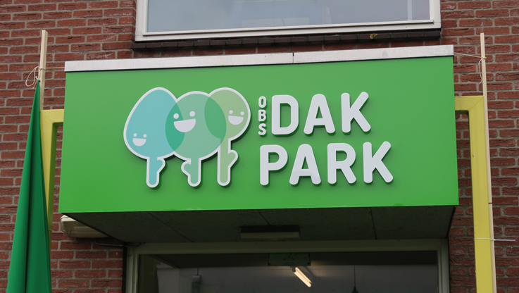

**Ons motto: Groeien en bloeien op obs Dakpark**

**Schoolplan 2020-2024**

**02 Inhoudsopgave   
06 Praktische informatie   
 - *Schoolgegevens* 07 Welkom bij BOOR   
08 Welkom op obs ‘Dakpark’**

***Inleiding* *Wie zijn wij?* *Wat zijn onze ambities?* *Typering van de school*  *Missie*    
 *Visie***

**10 De kracht van obs Dakpark – het internationale karakter 11 Team obs Dakpark – Schooljaar 2019-2020 12 Lessentabel   
13 Schooltijden *Leer Tijd Uitbreiding (LTU)*14 Jaarkalender 2019-2020   
15 De wijk, waarin de school ligt**

***De kenmerken***

***De Inwoners van gebiedscommissie Delfshaven***

***Huishoudens in Delfshaven***

***Werkzame personen en uitkeringen***

***Het inkomen in Delfshaven***

***Huizenaanbod in Delfshaven***

***Verhuizingen naar Delfshaven***

***Doelgroep voor het basisonderwijs  
 Basisgeneratie voor Delfshaven  
 Sociale omgeving in Delfshaven  
 Concluderende wijkanalyse*23 Omgevingsanalyse *Basisonderwijs in Delfshaven  
 Marktaandeel besturen  
 Leerlingaantallen  
 Beschrijving van de scholen  
 Leerlingenstroom in de wijk  
 Welke kinderen bezoeken Obs Dakpark  
 Aantal groepen   
 Kinderopvanglocaties in de wijk  
 Peuterspeelzaal***

* ***De peuterschool van Peuter en Co, locatie Dakpark***
* ***Kinderdagverblijven***
* ***Buitenschoolse opvanglocaties***
* ***Welzijnswerk en zorg***
* ***Concluderende omgevingsanalyse***

**34 Onderwijskundig beleid**

***Werken met referentieniveaus***

***Onderwijsresultaten model***

***Het lesaanbod – taal***

***Het lesaanbod – rekenen***

* + ***Verschil 1 F en 1 S***
  + ***Rekenmethode***

***Het lesaanbod - burgerschap***

* + ***Levensbeschouwing***

***LAN-klas (leerplichtige anderstalige nieuwkomers) of internationale schakelklas.***

**40 Leerontwikkelingen volgen en beïnvloeden bij achterblijvend resultaat**

***Zorg en kwaliteit op schoolniveau op obs Dakpark***

***Leerlingvolgsysteem (LVS)– op groepsniveau***

***Leerlingvolgsysteem (LVS)– op individueel niveau***

***Volgen van sociaal-emotioneel functioneren van leerlingen mbv Zien!***

***Onderwijsleerproces OP2 - Zicht op ontwikkeling***

***Toetsen***

***Doorlopende leerlijn***

***Typisch Dakpark?  
 - Aandacht voor een positief schoolklimaat  
 - Aandacht voor jezelf, de ander en de omgeving  
 - Aandacht voor vakmanschap***

***Een goede les op obs Dakpark***

***Pedagogisch-didactisch klimaat***

***Positief klimaat***

***Welke eindtoets wordt gebruikt en waarom***

***Naar het Voortgezet Onderwijs***

***Schooladvies***

***Zorg Leerling in Beeld (ZIB) leerlingen***

**49 Passend Onderwijs**

***Het team en Passend Onderwijs***

***Passend Onderwijs op obs Dakpark***

***School en zorgplicht***

***De zorg op obs Dakpark***

***Uitgangspunten in het zorgplan***

**53 Veiligheid**

***Arbeidsomstandigheden en veiligheid op de werkplek***

* + ***Veiligheidsbeleid***
  + ***Ontruimingsplan***

***Ziekteverzuim en gezondheidsbeleid***

***Sociale monitor***

***De schoolregels***

***De pestaanpak en de pest coördinator***

***Calamiteiten***

***Meldcode***

**55 Kwaliteitszorg**

***Op bestuursniveau:***

***Op schoolniveau***

**57 Personeelsbeleid**

***Formatie inzet:***

***Taakbeleid:***

***Collectieve en individuele nascholing (leren met de beste leraren)***

***Functioneren en beoordelen***

* + ***De gesprekkencyclus***

***Scholing  
 - Professionele leergemeenschap:***

* + ***Teamnascholing:***
  + ***Individuele scholing / Persoonlijk Ontwikkelingsplan (POP):***

***Begeleiding***

* + ***Beleid voor startende leerkrachten op obs Dakpark***
  + ***Begeleiding van stagiaires***

***BOSS school***

***Ouderbetrokkenheid en educatief partnerschap***

***Speerpunten  
- Onderwijsinhoudelijk  
- School als organisatie en werkplek***

***Kwantitatief beeld van de school***

**63 BIJLAGEN**

**64 BIJLAGE: 1**

***Schoolrapport 2019***

**80 BIJLAGE: 2**

***Toets en observatie kalender 2019-2020***

**81 BIJLAGE: 3**

***Overstaproute PO-VO 2019-2020 / KoersVO***

**83 BIJLAGE: 4**

***Schoolafspraken***

**85 BIJLAGE: 5**

***Stappenplan verbeterde meldcode***

**Schoolplan 2020-2024   
  
Praktische Informatie**

**Schoolgegevens**

1. Naam school Obs Dakpark

Adres Catharina Beersmansstraat 80

Postcode 3025 EJ Rotterdam

Telefoon 010-4760114

E-mail [Info@obsdakpark.nl](mailto:Info@obsdakpark.nl)

Website [www.obsdakpark.nl](http://www.obsdakpark.nl)

Directeur Marja Damman

1. Brinnummer 13LW
2. Bevoegd gezag Stichting BOOR  
   Adres Schiekade 34

Postcode 3032 AJ Rotterdam  
Telefoon 010-2540800

E-mail [info@stichtingboor.nl](mailto:info@stichtingboor.nl)  
Website [www.stichtingboor.nl](http://www.stichtingboor.nl)  
CvB – PO Renata Voss

**Datum vaststelling:** **…………………………………………………….**

**⃝** Handtekening directeur: **…………………………………………………….**

**⃝** Handtekening MR: **…………………………………………………….**

**⃝** Handtekening Bestuur: **…………………………………………………….**

**Welkom bij BOOR**

Welkom in het openbaar onderwijs en dus welkom bij BOOR. Op een BOOR-school wordt voor elk kind (leerling) en door elke leerkracht (docent) goed onderwijs verzorgd.

BOOR scholen staan open voor alle kinderen en jongeren, ongeacht hun verschillen, juist door hun overeenkomsten. Hetzelfde geldt voor mensen die bij BOOR willen werken. Dat vraagt om een actieve houding van alle BOOR-medewerkers, leerlingen en hun ouders ten aanzien van deze diversiteit. We versterken de actieve houding ten opzichte van diversiteit, juist omdat het diverse karakter van BOOR een enorme rijkdom is.

We doen dit door:

-om vanuit een open, vragende en kritische houding na te denken;

-luisteren naar elkaar;

-zich verplaatsen in de ander;

-onbevooroordeeld spreken over verschillende levensbeschouwelijke stromingen.

De dialoog is een onmisbaar middel om de actieve houding vorm te geven en verbinding aan te gaan met anderen uit onze veelkleurige samenleving. Verbinding in de zin van in gesprek blijven over de verschillen die er zijn, de dilemma’s die opdoemen en om problemen te kunnen oplossen. School als samenleving in het klein is de plaats waar leerlingen kunnen leren dialoog te hanteren. Daar is inzet voor nodig en dat vergt een actieve opstelling van schoolteams om leerlingen dit van jongs af aan te leren. Zo laten we zien dat verschillen een verrijking in het leven van ons en van onze leerlingen kunnen zijn.

De BOOR strategische koers en ambitie richt zich volledig om het verzorgen van goed onderwijs, door inzet van goede leerkrachten die hun vak beheersen, samenwerken met professionals en ouders, en daardoor elk kind goed in beeld hebben. Onze speerpunten voor de komende jaren richten zich op het zicht hebben op de ontwikkeling van elk kind en maximaal vakmanschap in het schoolteam. Dat zal het BOOR bestuur ondersteunen en monitoren door in de scholen de gesprekken te voeren met de schoolteams en leerlingen over hun visie en ambitie op goed onderwijs, door de onderwijsresultaten te monitoren en veel activiteiten in te richten op het ‘samen leren’. Als we over vier jaar zien dat de kwaliteit van de jaarplannen van de scholen met bijbehorende schoolambities en -resultaten, de opbrengsten en de tevredenheid zijn gestegen, zijn we tevreden.[[1]](#footnote-1)

**Welkom op obs ‘Dakpark’**

**Inleiding:**

Dit schoolplan is bedoeld om een beeld te geven waar obs Dakpark de komende vier jaar voor staat en in welke richting zij zich ontwikkeld. U leest in dit plan, wie we zijn en hoe we het onderwijsproces uitvoeren. Het schoolteam van obs Dakpark onderschrijft de inhoud van het schoolplan. Want dit schoolplan is naast ‘een stuk papier’, vooral ook de koers waar het schoolteam van obs Dakpark voor gaat!  
Dit schoolplan moet een leesbaar document zijn en daarom beperken wij ons in de tekst tot de hoofdlijnen en verwijzen we zoveel mogelijk naar informatie, die al voorhanden is in andere documenten zoals de schoolgids, zorgplan en of het schoolondersteuningsplan.  
Kwaliteit, Identiteit en Samenwerking vormen de grote rode draad van het jaarplan. We gaan niet alleen in op onderwijsinhoudelijke, maar ook op sociaal-maatschappelijke zaken, op duurzaamheid, onze leerlingpopulatie , onze positie in de wijk.

**Wie zijn wij?**

Obs Dakpark is een openbare school, waar kinderen van 4 tot 12 jaar met elkaar samen leven en samen leren. We geloven in de kracht van het onderwijs en erkennen daarmee onze strategische rol in de samenleving. Daarom werken we sterk samen met VVE, vervolgonderwijs en jeugdzorg. Deze natuurlijke ketenpartners helpen ons om de leerlingen een doorgaande en passende leerlijn te laten volgen. Onze belangrijkste pijlers in het onderwijs zijn het taal-, reken- en burgerschapsonderwijs. Goed taal- en rekenonderwijs beschouwen wij als de succesfactoren in het bieden van kansen aan leerlingen. Daarnaast helpt ons burgerschaps-onderwijs de leerling om zichzelf, de ander en de samenleving in Rotterdam te ontdekken. We streven naar het bieden van kansen voor alle kinderen, maar we erkennen hierin grenzen, soms is de leerling beter thuis op een andere school(vorm).

Leerlingen, die onze school verlaten zullen terugkijken op een schoolperiode waar reken- en taalonderwijs in een rustige en gestructureerde context is aangeboden. Waar naast de zaakvakken, ook veel aandacht is voor het ontdekken van andere talenten bijvoorbeeld op het gebied van sport, beeldende vorming, muziek, theater, media en science.

In ons schoolteam zien we veelkleurigheid terug, zoals verwacht mag worden van het open-baar onderwijs. En één ding delen we allemaal, namelijk de liefde voor de leerlingen en de liefde voor het vak. Onderwijs verzorgen is een belangrijk vak en daar wil het schoolteam van obs Dakpark heel goed in zijn. Als onderwijsprofessionals volgen we vakcursussen, werken we samen, kijken we bij elkaars lessen en vragen we anderen om ons te helpen en te beoordelen.

**Wat zijn onze ambities?**

Onze schoolambities liggen op het behalen van bovengemiddelde resultaten op het gebied van taal en rekenen in combinatie met een grote waardering van onze leerlingen op de veiligheidsbeleving (stabiliteit en burgerschap). We monitoren onze ambitie door een schooleigen norm te stellen op het referentieniveau taal en rekenen om daarmee boven de norm te presteren en in de tevredenheidsmeting extra vragen te stellen aan onze leerlingen over veiligheid en burgerschap.  
Daarnaast hebben we de ambitie om komende jaren een “groene” school te worden. Wat betekent dat? Wij willen onze leerlingen leren wat duurzaamheid is, wat klimaatverandering betekent, wat schone energie is en wat energiebesparing voor ons en onze omgeving kan doen. Kortom, hoe je bewuster kunt leven door anders om te gaan met vervoer, energie, eten en spullen. Zo helpen we leerlingen om verantwoordelijke, zelfredzame en bewuste burgers te worden. Leerlingen die nu leren, hoe ze zorg kunnen dragen voor hun eigen toekomst en de toekomst van morgen.

**Typering van de school**  
 Ons motto: Groeien en bloeien op Obs Dakpark!Het enthousiaste en gedreven team van obs Dakpark begeleidt uw kinderen graag bij hun groei en bij hun bloei en bij het behalen van goede resultaten voor de basisvakken taal, rekenen en begrijpend lezen. Die zijn van groot belang om goed mee te kunnen doen in de samenleving. Daarnaast is er ook volop aandacht voor de sociaal-emotionele en creatieve ontwikkeling van de leerling. We zijn een warme, en gezellige school. Een veilige omgeving voor leerling, leerkracht en ouder is essentieel om te kunnen leren en werken. Er zijn korte lijntjes tussen leerling, leerkracht en ouders.   
Obs Dakpark is een school met historie. Door de jaren heen heeft de school verschillende namen gehad. De school is gelegen aan de voet van het Dakpark en ontleent haar naam aan dit park, deze groene blikvanger. Het verborgen geheim van onze school is de grote speelplaats en binnentuin met schooltuintjes. Een heerlijke plek waar kinderen veilig kunnen spelen en ravotten.

**Missie**Obs Dakpark, de school waar ieder kind kan en mag groeien en bloeien!   
  
Om nu en in de toekomst goed mee te kunnen doen in de samenleving is het behalen van goede resultaten voor de basisvakken taal, rekenen en begrijpend lezen van groot belang. Vanzelfsprekend besteden we daar veel tijd aan. We hebben in het bijzonder veel aandacht voor taal, omdat dit de sleutel is tot alle andere vakken. Daarnaast is er volop aandacht voor de sociaal-emotionele en creatieve ontwikkeling van de leerling. De leerlingen die nu op school zitten zijn de burgers van morgen. Betrokkenheid, burgerschap en verantwoordelijkheid voor jezelf, de ander en je omgeving zijn daarbij essentiële pijlers. Door leerlingen te leren hoe belangrijk je leefomgeving is en dat je daar ook (zelf en samen) invloed op kunt uitoefenen door krachten te bundelen, maak je leerlingen bewust van het feit, dat zij zelf de regie over hun toekomst kunnen hebben en hun toekomst kunnen beïnvloeden.   
  
**Visie**   
Op obs Dakpark is iedereen welkom. We zijn een openbare basisschool. De school staat open voor iedereen die onze normen en waarden respecteert. Obs Dakpark wil een prettige en veilige omgeving bieden, waarin alle ruimte is om te ontdekken en te leren. Leerlingen die bij ons op school komen helpen we verantwoordelijke, zelfredzame en bewuste burgers te worden. Burgers die zichzelf, de ander en de omgeving respecteren. We brengen hen kennis en vaardigheden bij, stellen hoge verwachtingen en stimuleren hen steeds een stapje extra te doen. Op obs Dakpark wordt opbrengst-gericht gewerkt. Zo kan elk kind leerwinst behalen en groeien naar zijn hoogst haalbare ontwikke-lingsniveau.

**De kracht van obs Dakpark – het internationale karakter**

Naast de peuterspeelgroep en de reguliere basisschoolgroepen, biedt obs Dakpark ook onderwijs aan nieuwkomers uit alle windstreken van de wereld. Hoe kan het ook anders? We wonen, werken en leren in “Wereldstad Rotterdam”. Deze leerlingen worden opgevangen in de “LAN-groep”. LAN staat voor 'Leerplichtige Anderstalige Nieuwkomers’. Het hebben van deze groepen binnen de school zorgt voor een verrijking van het onderwijs. Op welke wijze? Wanneer de leerlingen na een taalbadklas van 1 à 2 jaar mogen uitstromen naar regulier basisonderwijs blijven ze veelal op obs Dakpark. Deze instroom kan in alle groepen plaatsvinden. Het team van obs Dakpark is specialist in het opvangen en begeleiden van deze leerlingen. Leerlingen op onze school zijn gewend aan de diversiteit in de klas. Voor de leerlingen van obs Dakpark is het heel gewoon om een leerling in de groep te hebben, die nog niet perfect Nederlands spreekt. De reguliere leerlingen leren zo hulp te bieden wanneer dit gewenst is en leren spelenderwijs respectvol om te gaan met hun medeleerlingen. Voor ex-LAN leerlingen biedt obs Dakpark een veilige omgeving. Lachen, omdat iemand een zin krom formuleert of omdat iemand bepaalde gewoontes niet begrijpt is er niet bij op obs Dakpark. Onze leerlingen durven zichzelf te zijn en ontwikkelen zich zo tot betrokken en sociale medeburgers. Een mooie voorbereiding op de veelzijdige en veelkleurige samenleving waarin we leven.   
Aanleren van begrip en respect voor elkaar begint op de basisschool.

De ambitie van het team is dat na een schoolloopbaan op obs Dakpark een leerling met ruim voldoende kennis en ervaring, zelfbewust en vol vertrouwen aan de volgende stap van zijn / haar schoolloopbaan kan beginnen en met veel plezier terugkijkt op de periode op obs Dakpark.

**Team obs Dakpark – Schooljaar 2019-2020**   
De samenstelling van het team van obs Dakpark bestaat bij voorkeur uit kundige professionals, die hun vak beheersen. Waar dit (nog) niet zo is, werken we gezamenlijk aan verdere professionalisering. Door continue scholing zorgt het team ervoor dat zij eigentijds en ter zake kundig onderwijs aanbieden. Het team heeft zicht op en analyseert de ontwikkeling van het kind. Vervolgens wordt op grond van de analyse het onderwijsaanbod gecontinueerd of aangepast.   
  
Groep 0 - Juf Gulseren en juf Chaimae en juf Ozge   
Groep 1 / 2 - Juf Els en juf Petra   
Groep 1 / 2 - Juf Saida en juf Petra   
Groep 3 - Juf Linda en juf Petra   
Groep 4 - Meester Marley   
Groep 5 - Juf Maureen   
Groep 6 - Juf Rosanne en juf Ikram   
Groep 7 - Juf Miriam en meester Khalid   
Groep 8 – Juf Marjolein en meester Thijs  
LAN – groep A - Juf Jeannette en meester Khalid   
LAN – groep B - Meester Khalid en juf Lucienne  
Algemene ondersteuning – Juf Zubaida

Bewegingsonderwijs - Meester Jeroen   
Interne begeleiding - Juf Ingeborg   
Schoolmaatschappelijk werk - Juf Naoual   
Ouderconsulente - Juf Rachel   
Logopedie - Juf Jessica   
Cesartherapie - Meester Bart   
Schoolassistente - Juf Mila   
Directie - Juf Marja

**Lessentabel**  
  
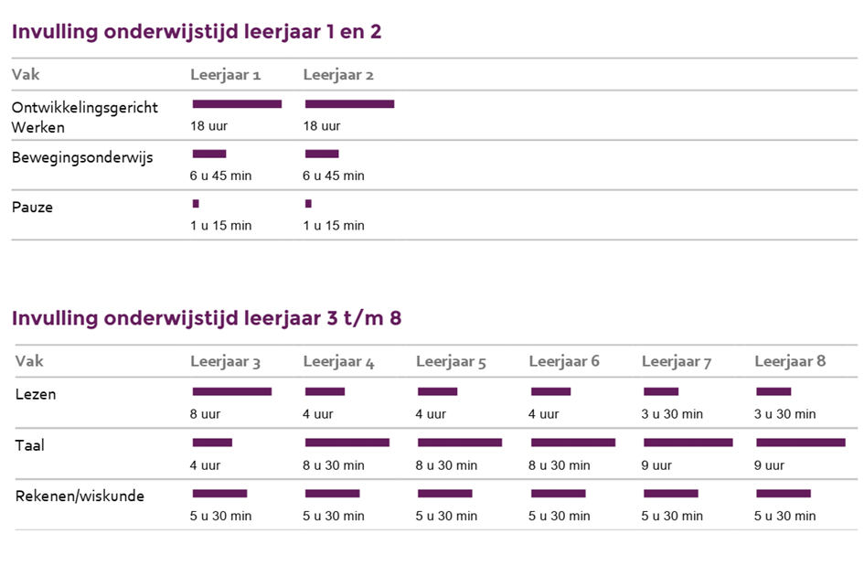  
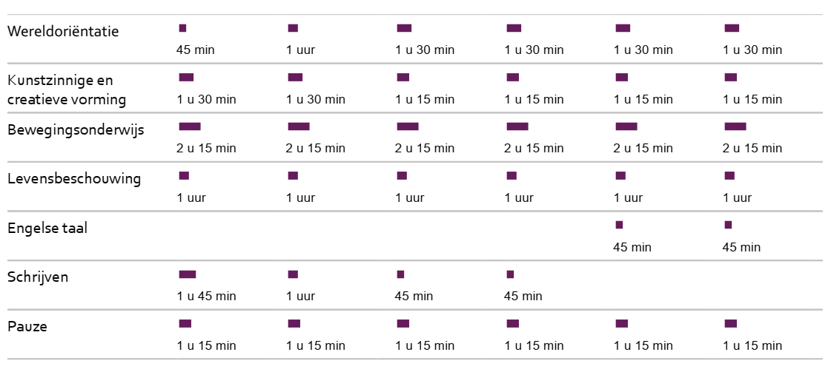

**Schooltijden**

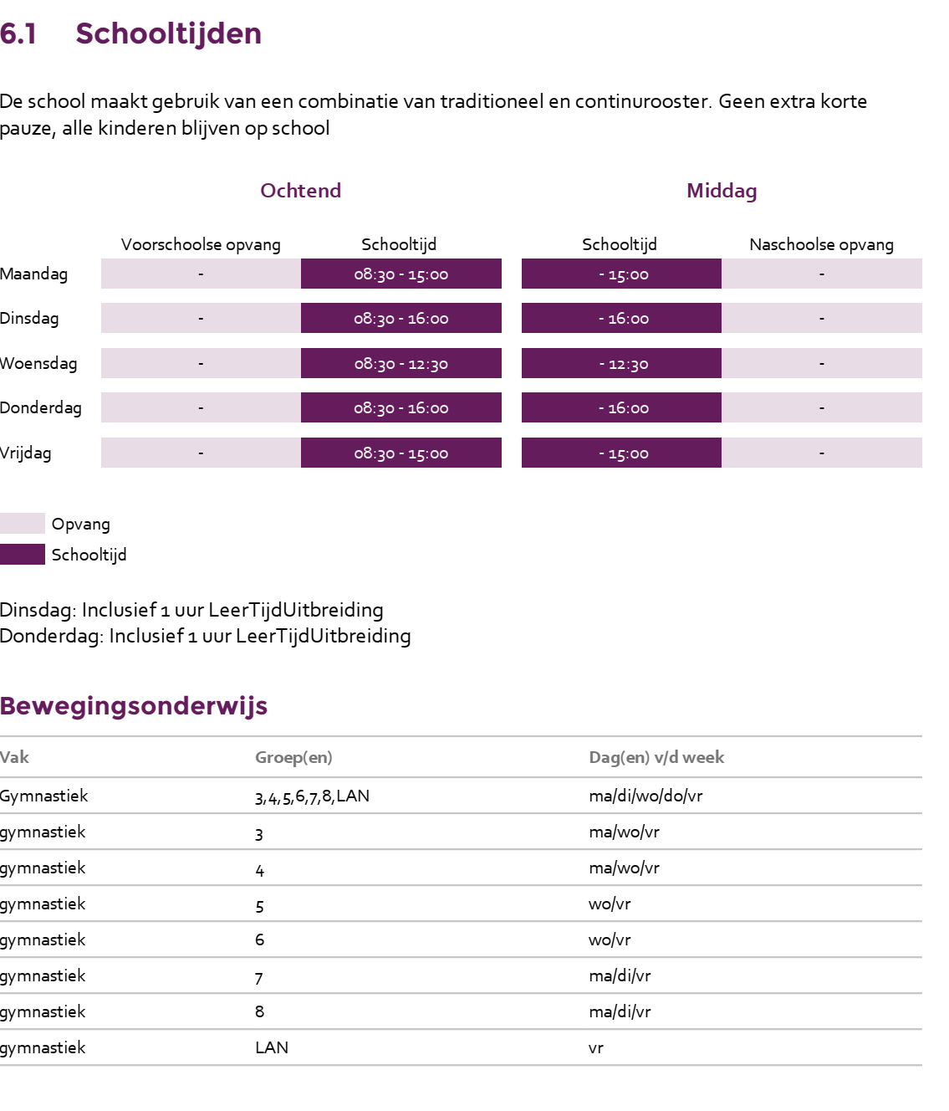

**Leer Tijd Uitbreiding (LTU)**

Op woensdag gaan de leerlingen tot 12.30 uur naar school. Op maandag en vrijdag tot 15.00 uur. OP dinsdag en donderdag tot 16.00 uur. Op dinsdag en donderdag hebben we LeerTijdUitbreiding (LTU).

LeerTijdUitbreiding is onderdeel van het Rotterdamse Onderwijsbeleid. Scholen kunnen extra leertijd aanbieden in aanvulling op de reguliere, verplichte lesuren, met financiele ondersteuning vanuit de gemeente. Leerlingen krijgen zo de gelegenheid om met een ruim aanbod aan extra vakken kennis te maken

**Jaarkalender 2019-2020**  
**De wijk, waarin de school ligt   
  
De kenmerken**Obs Dakpark is een gezellige buurtschool en ligt in de wijk Bospolder. Deze wijk maakt deel uit van de gebiedscommissie Delfshaven, bestaande uit de volgende buurten: Bospolder, Delfshaven, Middelland, Nieuwe Westen, Oud Mathenesse, Schiemond, Spangen, Tussendijken en Witte dorp**.***De hiernavolgende informatie (tot en met de Conclusie Omgevingsanalyse) is afkomstig uit het Verkennend Onderzoek Gebiedscommissie Delfshaven dat door het BMT van Boor in september 2019 is vastgesteld.* 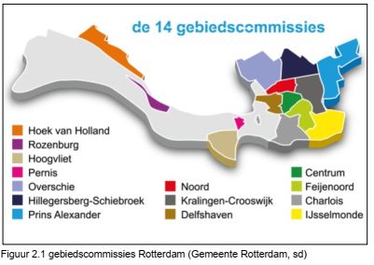Een stukje geschiedenis. Delfshaven ontstond in 1389, toen de Delfshavense Schie werd gegraven om de stad Delft een verbinding met de Maas te geven. Oorspronkelijk was Delfshaven een onderdeel van Delft. In 1795 werd het zelfstandig, om in 1886 door Rotterdam geannexeerd te worden. Talloze historische gebouwen en elementen uit honderden jaren geschiedenis zijn bewaard gebleven en gerestaureerd, zoals de Pelgrimvaderskerk, het Zakkendragershuisje en het VOC pakhuis aan de Achterhaven.  
  
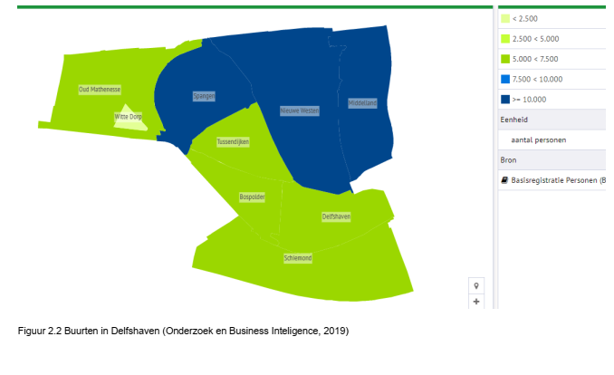

**De Inwoners van gebiedscommissie Delfshaven**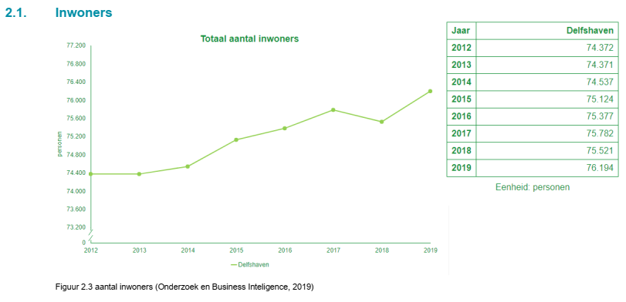Het inwoneraantal neemt toe in Delfshaven. Tussen 2017 en 2018 is te zien dat het inwonersaantal daalt, maar tussen 2018 en 2019 stijgt het weer. Het inwonersaantal is in 2019 76.194.  
In figuur 2.4 staat de bevolkingsopbouw van Delfshaven tussen 2012 en 2019. Tussen 2018 en 2019 is een lichte stijging te zien van de 19 tot en met 64 jarigen. Ook is tussen 2017 en 2018 een daling te zien van de 12 tot en met 18 jarigen.   
Over het algemeen is de bevolkingsopbouw per categorie redelijk stabiel.  
  
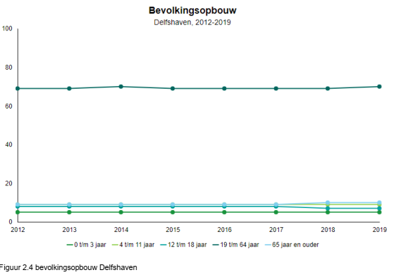

In figuur 2.5 is de bevolkingspiramide weergegeven. Deze piramide laat het aantal mannen en vrouwen per leeftijdscategorie zien. De blauwe balken laten het aantal vrouwen zien, de groene balken laten het aantal mannen zien.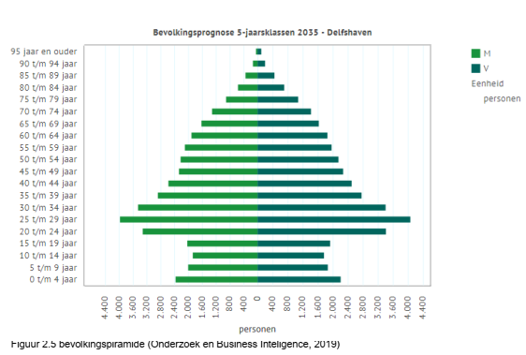

De bevolkingspiramide toont een grote groep tussen de 25 -29 jaar, met een afname naar boven. Het  
betreft een gebied met dynamische buurten met een zekere aantrekkingskracht op deze leeftijds-groep.  
**Huishoudens in Delfshaven**Onder een huishouden wordt verstaan: een of meer personen die alleen of samen een woonruimte  
bewonen en zelf in hun dagelijks onderhoud voorzien, of daarin door derden worden voorzien.   
Per 1 januari 2015 telde Delfshaven 75.124 personen met 38.405 huishoudens.   
In onderstaande figuur is het aantal huishoudens in percentage verdeeld over de huishoudenstypes  
die er zijn.

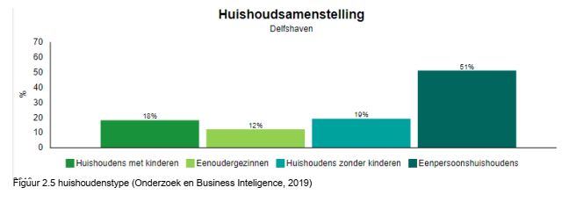

Gebiedscommissie Delfshaven komt in verhoudingen overeen met de gemeente Rotterdam. Er zijn meer eenpersoonshuishoudens dan huishoudens met kinderen. In onderstaande tabel worden de percentages van huishoudens afgezet tegen het gemiddelde van gemeente Rotterdam. In Delfshaven zijn 4% meer eenpersoonshuishoudens in vergelijking met de gemeente Rotterdam.

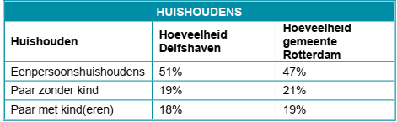



In onderstaande figuur zijn de huishoudens onderscheiden naar de etniciteit van het hoofd van het  
huishouden. Om een breed beeld te krijgen van de verschuiving van de etniciteit is gekeken naar de cijfers van 2015 tot en met 2019.  
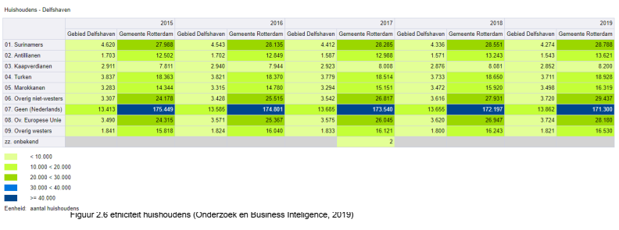  
In verhouding met de gehele gemeente Rotterdam wonen er in Delfshaven een stuk minder autochtonen. De grootste groep inwoners met een migratie achtergrond zijn van Surinaamse afkomst.  
  
**Werkzame personen en uitkeringen**In tabel 2.1 zijn het aantal werkzame personen voor 2015 tot en met 2018 weergegeven. De genoemde toe- of afname is ten opzichte van voorgaand jaar.

|  |  |  |
| --- | --- | --- |
| **Werkzame personen Jaar** | **Aantal** | **Toe-, of afname** |
| 2015 | 17.736 | 128 |
| 2016 | 19.028 | 1.292 |
| 2017 | 19.495 | 467 |
| 2018 | 19.562 | 67 |

Tabel 2.1 Werkzame personen (Onderzoek en Bussines Inteligence, 2018)  
  
In de tabel is te zien dat tussen 2015 en 2016 het aantal werkzame personen flink is gestegen in  
vergelijking met de andere jaren. Tussen 2015 en 2018 vond er geen afname plaats in het aantal  
werkzame personen.   
In tabel 2.2 staan de gegevens over de uitkeringsgerechtigden voor 2014 tot en met 2017. Voor deze tabel zijn de personen die een AOW (algemene ouderdomswet) uitkering ontvangen niet meegeteld, omdat deze gegevens niet voor alle jaren bekend zijn.

|  |  |  |  |  |
| --- | --- | --- | --- | --- |
| **Aantal uitkeringsgerechtigden Jaar** | **Bijstand** | **AO** | **WW** | **Totaal** |
| 2014 | 6.920 | 3.180 | 2.530 | **12.070** |
| 2015 | 6.920 | 3.190 | 2.320 | **12.430** |
| 2016 | 6.780 | 3.160 | 1.700 | **11.640** |
| 2017 | 6.920 | 3.110 | 2.070 | **12.100** |

Tabel 2.2 Uitkeringen (Centraal Bureau voor de Statistiek, 2017)  
  
Er zijn in Delfshaven minder uitkeringsgerechtigden dan werkzame personen. Deze gegevens zijn met  
name interessant als er gekeken wordt naar de mogelijkheid voor de kinderopvang. Kinderopvang-toeslag is alleen te verkrijgen door ouders (of 1 van de ouders als de andere ouder niet erkend is), van wie het kind naar de opvang gaat, die beiden werken, studeren, een traject volgen om werk te vinden of verplicht een inburgeringscursus volgen of het eerste jaar na het krijgen van een WW-uitkering.  
  
**Het inkomen in Delfshaven**Bij een inkomen **tot een bedrag van €25.200** wordt in Nederland gesproken van een **laag inkomen.** Het m**iddeninkomen** is een bedrag tussen de **€25.200 en de €47.400.** Tot een **hoog inkomen** behoort ieder bedrag **vanaf €47.400** (Graaf, 2015).  
Het gemiddelde inkomen per inkomensontvanger in geheel Nederland is €36.000. Het gemiddelde  
inkomen per inkomensontvanger in Delfshaven is € 24.300 dit is lager dan het landelijke gemiddelde.  
Tabel 2.6 toont het inkomen van de huishoudens van Delfshaven. Er zijn 37.042 huishoudens in deze wijk.

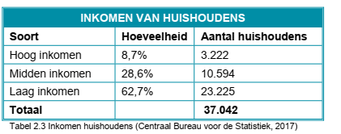

**Huizenaanbodin Delfshaven**In onderstaande figuur is verhouding van eigendom van de huizen af te lezen.  
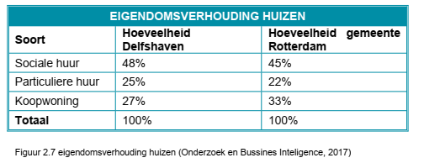

Onderstaande tabel geeft het aantal verhuizingen uit en vestigingen in Delfshaven aan.  
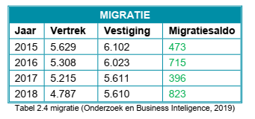  
In onderstaande figuur is de WOZ-waarde van de huizen in Delfshaven afgezet tegen de WOZ-waarde  
van huizen in de gehele gemeente Rotterdam.

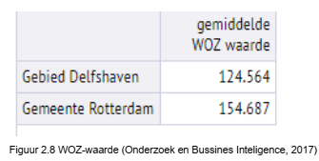

De gemiddelde WOZ-waarde ligt in Delfshaven 19,5% lager dan in de gemeente Rotterdam.  
  
**Verhuizingen naar Delfshaven**  
In onderstaande figuur staat hoeveel personen uit welk gebied van Rotterdam naar Delfshaven  
verhuizen. De meeste verhuizingen naar Delfshaven komen uit Kralingen-Crooswijk. De minste  
verhuizingen komen uit Pernis.  
  
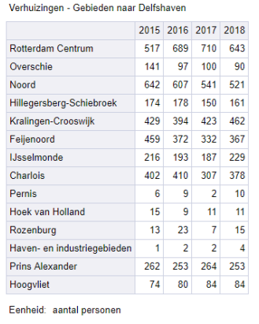  
 **Doelgroep voor het basisonderwijs**Het is noodzakelijk om te weten hoe groot de doelgroep is voor het basisonderwijs. Het aantal 0-3 jarigen zijn meegenomen in dit onderzoek omdat zij de toekomstige doelgroep vormen voor de scholen. In onderstaande tabel is het aantal kinderen in de wijk naar leeftijdscategorie ingedeeld. De verschillen zijn berekend aan de hand van het eerste en het laatste jaar, gedeeld door twee.

|  |  |  |  |  |  |
| --- | --- | --- | --- | --- | --- |
| **Doelgroep Delfshaven** |  |  |  |  |  |
| **Leeftijdscategorie** | **2015** | **2016** | **2017** | **Absoluut verschil** | **Procentueel verschil** |
| 0-3 jaar | 3.911 | 3.834 | 3.727 | -184 | -4,8% |
| 4-11 jaar | 6.654 | 6.645 | 6.682 | 28 | 0,4% |
| 12 jarige | 800 | 800 | 787 | -13 | -1,6% |
| **Totaal** | **11.365** | **11.279** | **11.196** | **-169** | **-1,6%** |

Tabel 2.5 Doelgroep (Hoppensteyn, 2017)  
  
**Basisgeneratie voor Delfshaven**De gemeente Rotterdam spreekt in het rapport ‘Leerlingen prognoses Primair Onderwijs 2017’ over de basisgeneratie (Hoppensteyn, 2017). De basisgeneratie is het aantal 4-11 jarigen plus 30% van de 12-jarigen. Voor Delfshaven houdt dit **in 2015** de volgende berekening in:

|  |  |
| --- | --- |
| 4-11 jarigen  30% 12 jarigen  Basisgeneratie | 6.607 kinderen 0247 kinderen + 6854 kinderen |

In onderstaande tabel is een overzicht weergegeven van de basisgeneratie in Delfshaven over de jaren 2015 tot en met 2017.

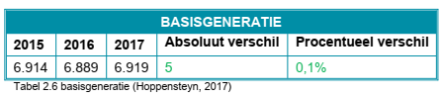

Sinds 2015 is de basisgeneratie in de gebiedscommissie Delfshaven licht aan het stijgen. Deze stijging is gunstig voor het basisonderwijs in het gebied. Met de komst van het nieuwbouwproject The Hudsons (eind oktober 2019 gestart) komen er in Bospolder vijf nieuwe woonblokken bij bestaande uit ruim 140 koopwoningen met keuze uit diverse woningtypen, waaronder 3 en 4-laagse stads-woningen, appartementen en specials. Voor de scholen in de buurt is het een uitdaging om de nieuwe bewoners van Bospolder naar de wijkschool te trekken. Het onderwijs op de wijkscholen moet zo attractief zijn dat men de buurtschool prefereert boven gerenommeerde scholen in het centrum.   
  
**Sociale omgeving in Delfshaven**• 97% van de 4-11 jarigen heeft minstens een goede vriend(in). Dit is 2% hoger dan in de   
 gemeente Rotterdam.  
• 12% van de 4-11 jarigen heeft te maken of heeft te maken gehad met een echtscheiding. Dit is  
 3% lager dan het gemiddelde in gemeente Rotterdam.  
• 92% van de 4-11 jarigen gaat graag naar scholen. Dit is 3% lager dan het gemiddelde in  
 gemeente Rotterdam.  
  
  
  
**Concluderende wijkanalyse**¬ Het aantal inwoners stijgt mede door de allure van sommige buurten van Delfshaven en de  
 woninguitbreiding (nieuwbouw).  
¬ De bevolkingspiramide laat een piek zien in de leeftijdscategorie 25-29 jaar. Deze piek is deels te  
 verklaren door de grote aantrekkingskracht die die gebiedscommissie heeft op nieuwe  
 stedelingen (allure en volkswijk) en deels door studenten en jonge stellen.  
¬ In het gebied zijn minder uitkeringsgerechtigden dan werkzame personen, wel neemt het aantal  
 uitkeringen sinds 2015 toe en het aantal werkzame personen is aan het stijgen sinds 2015.  
¬ Het gemiddelde inkomen per inkomensontvanger is lager dan het landelijk gemiddelde.  
¬ 62,7% van de huishoudens behoren tot de lage inkomens, slechts 8,7% behoren tot de hoge  
 inkomens.  
¬ In de doelgroep kinderen is een lichte daling te zien in de 0-3 jaar en vanaf 12 jaar. In de groep  
 van 4-11 is een stijging waar te nemen.  
¬ De basisgeneratie (afgeleid van de doelgroep) stijgt sinds 2015 ook ieder jaar licht.

**Omgevingsanalyse  
  
Basisonderwijs in Delfshaven**In gebied Delfshaven bevinden zich 25 scholen voor basisonderwijs, waarvan 2 sbo scholen. Stichting  
BOOR 8 scholen, het RVKO 6 scholen, stichting Kind & Onderwijs Rotterdam 4 scholen, 5XO 2 scholen, SIPOR 1 school, Stichting Hindoe Onderwijs met 1 school, Vereniging de Rotterdamse Montessorischool met 1 school, KindeRdam met 1 school en de Vereniging Neutraal Bijzonder Onderwijs ook met 1 school.  
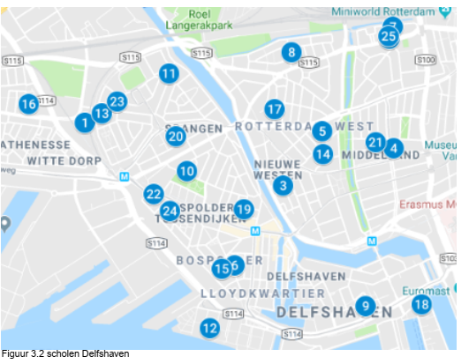  
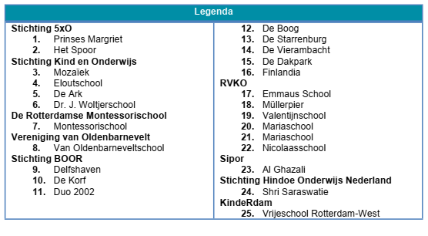

**Marktaandeel besturen**In onderstaande tabel is het leerlingaantal van het basisonderwijs afgezet tegen het gehele leerlingaantal van de basisscholen in de wijk. Zo is te zien hoe groot het marktaandeel van iedere school is. In onderstaande figuur is het marktaandeel per bestuur weergeven.

|  |  |  |  |
| --- | --- | --- | --- |
| **Marktaandeel per bestuur** |  |  |  |
| **Bestuur** | **2015** | **2016** | **2017** |
| BOOR | 27,5% | 20,9% | 26,7% |
| RVKO | 36,5% | 38,4% | 39,6% |
| Kind en onderwijs | 15,3% | 14,0% | 13,5% |
| Sipor | 3,6% | 4,2% | 4,5% |
| 5xO | 8,4% | 8,6% | 7,3% |
| VRM | 5,0% | 5,0% | 5,0% |
| Oldebarneveld | 3,6% | 3,6% | 3,5% |
| Hindoe onderwijs | 3,2% | 2,9% | 3,1% |
| KindeRdam | 0,9% | 1,8% | 2,5% |

Figuur 3.3 Marktaandeel per bestuur (DUO, 2017)  
**Leerlingaantallen**In onderstaande tabel is het leerlingaantal te vinden van de scholen in gebiedscommissie Delfshaven in de jaren 2015 tot en met 2017. Voor obs Dakpark kunnen we toevoegen dat er op 1 oktober 2018 153 leerlingen waren en in 2019 zijn er 162 leerlingen geteld. Een mooie stijgende lijn. Dat willen we in ieder geval behouden. De ambitie is om te groeien tot 200 – 225 leerlingen. 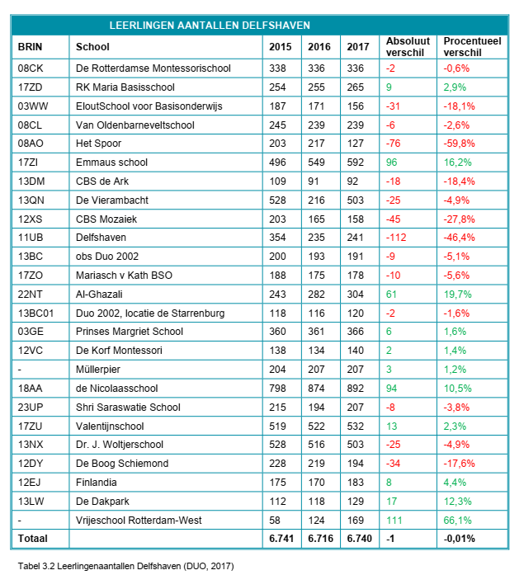

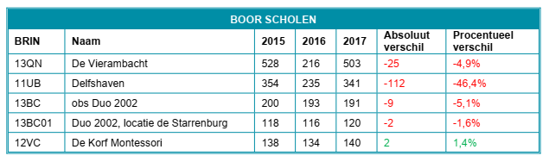Opvallend aan bovenstaande tabel is dat er van de 25 scholen voor regulier onderwijs in Delfshaven er 14 scholen zijn die zijn gedaald in leerlingaantal sinds 2015.  
  
In onderstaande figuur is het leerlingaantal van de BOOR scholen opgenomen.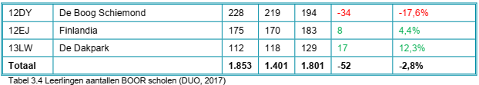  
 **Beschrijving van de scholen**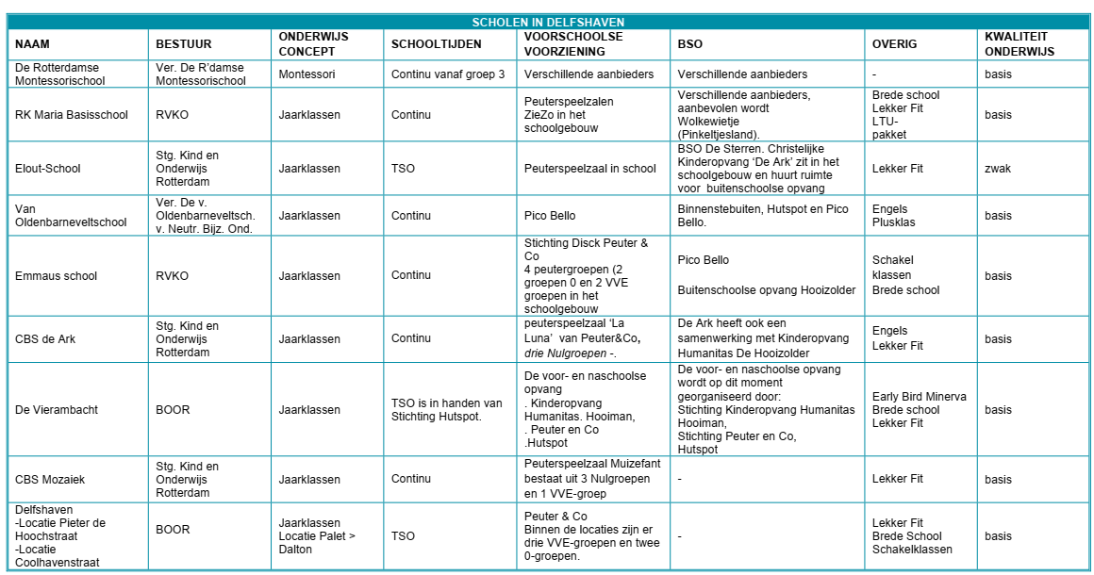  
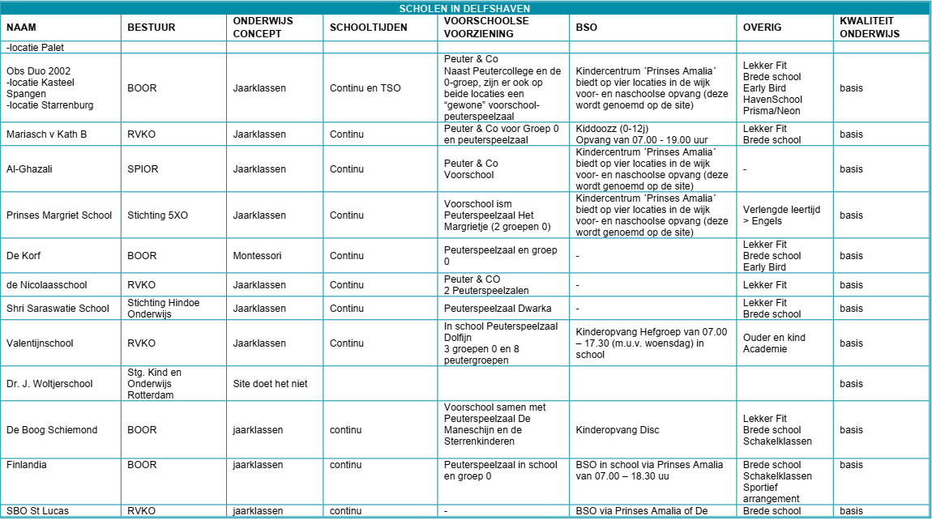  
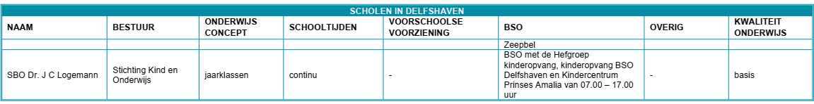

|  |  |  |  |  |  |  |  |
| --- | --- | --- | --- | --- | --- | --- | --- |
| obs Dakpark | BOOR | Jaarklassen | Continue | Peuter&Co-Dakpark | Diverse BSO's | Brede school | Basis |
|  |  |  |  | TSO |  | Schakelklas |  |
|  |  |  |  |  |  | Lekker Fit |  |
|  |  |  |  |  |  | Eco Schools |  |
|  |  |  |  |  |  | BOSS school |  |

**Leerlingenstroom in de wijk**

|  |  |
| --- | --- |
| **School** | **Voedingsgebied** |
| De Vierambacht | 57,2% Nieuwe Westen 14,1% Middelland 7,6% Spangen 3,7% Tussendijken 2,3% Oude Westen 2,1% Bospolder 1,2% Oud Mathenesse 3,0% Schiedam |
| De Korf Montessori | 36,5% Bospolder 28,7% Spangen 7,8% Oud Mathenesse 5,4% Delfshaven 3,0% Tussendijken 4,8% Nieuwe Westen 1,8% Middelland 1,2% Schiemond 1,2% Bloemhof 1,2% Schiedam 1,2% Vlaardingen 1,2% Geen vaste woonplaats |
| **School** | **Voedingsgebied** |
| De Nicolaasschool | 22,2% Spangen 22,2% Tussendijken 20,3% Bospolder 6,4% Schiemond 7,3% Nieuwe Westen 4,3% Delfshaven 2,6% Oud Mathenesse 1,2% Middelland 0,9% Bloemhof |
| Shri Saraswatie School | 11,1% Spangen 7,4% Tussendijken 6,8% Bospolder 4,7% Oude Westen 4,7% Bloemhof 3,7% Beverswaard 3,2% Nieuwe Westen 3,2% Tarwewijk 2,6% Oud Mathenesse 2,6% Kleinpolder 2,6% Carnisse 2,6% Zestienhoven 2,1% Delfshaven 2,1% Oud Crooswijk 2,1% Afrikaanderwijk 4,2% Schiedam 4,2% Barendrecht 2,6% Albrandswaard 1,6% Nissewaard 1,1% ’s-Gravenhage |
| Valentijnschool | 46,1% Bospolder 21,9% Tussendijken 6,0% Delfshaven 5,5% Schiemond 4,0% Spangen 6,4% Nieuwe Westen 1,7% Oud Mathenesse 2,1% Schiedam 0,9% Capelle aan den IJssel |
| Dr. J. Woltjerschool | 61,2% Tussendijken 16,4% Schiemond 6,6% Delfshaven 3,8% Nieuwe Westen 1,1% Oud Mathenesse 1,1% Afrikaanderwijk 2,7% Schiedam |
|  |  |
| **School** | **Voedingsgebied** |
| De Boog Schiemond | 86,6% Schiemond 5,8% Delfshaven 1,7% Oude Noorden 1,7% Bospolder 1,2% Tussendijken 1,2% Buitenland |
| Obs Dakpark | 53,6% Tussendijken 10,5% Schiemond 9,2% Bospolder 5,2% Delfshaven 4,6% Nieuwe Westen 2,6% Oud Mathenesse 1,3% Hillesluis 1,3% Cool 1,3% Blijdorp 4,6% Buitenland 1,3% Geen vaste woonplaats 1,3% Schiedam |

Tabel 3.5 voedingsgebied scholen (Scholen op de kaart, 2019)  
  
**Welke kinderen bezoeken Obs Dakpark**De leerlingen op Obs Dakpark komen vooral uit de wijk Bospolder-Tussendijken en wijken die daar direct omheen liggen. De leerlingen die naar onze LAN klassen (internationale schakelklassen) komen, wonen niet altijd in de buurt zelf.  **Aantal groepen**

|  |
| --- |
| **OBS DAKPARK 1 okt 2018** |
| **Leerjaar (met inbegrip van LAN leerlingen)** | **Aantal leerlingen** |
| **Leerjaar 1** | **14** |
| **Leerjaar 2** | **18** |
| **Leerjaar 3** | **21** |
| **Leerjaar 4** | **20** |
| **Leerjaar 5** | **23** |
| **Leerjaar 6** | **22** |
| **Leerjaar 7** | **22** |
| **Leerjaar 8** | **14** |
|  |  |

**Figuur 3.11 Dakpark (Parnasyss leerlingvolgsysteem, 2018)  
  
Kinderopvanglocaties in de wijk**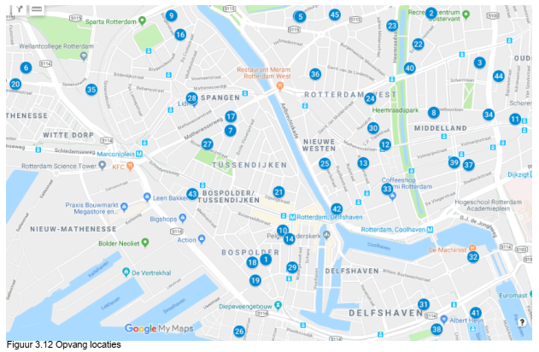

|  |  |  |
| --- | --- | --- |
| **Legenda** |  |  |
| 1. Kiekeboe 2. De Kleine Duizendpoot 3. Het Randstadje 4. De troetelberen 5. Pico Bello 6. Finnie 7. Prinses Amalia 8. Prinses Amalia 9. De Kasteeltuin 10. De Dondersteen 11. De Kleine Vriendjes 12. Bommes 13. BSO Beabende 14. De Waterlelie 15. De Kleurdoos 16. Het Kasteeltje | 17. Jasmijntje 18. Peuter en Co, loc. Dakpark 19. Seva 20. KDV Lila 21. PSZ Dolfijn 22. Hun Wereld 23. Dikkedeur 24. De Ark 25. Muizefant 26. Sterrenkinderen 27. Peutermontessori 28. BSO De Zeepbel 29. Kidspalace Alice 30. De Hooizolder 31. De Zonnestraaltjes 32. De Machinist | 33. Pinkeltjesland 34. Kinderwereld 35. Het Margrietje 36. Mini Maus 37. Pinkeltje 38. BSO De Schiecentrale  39. Children 1st 40. Het Schooltje 41. Het Paleisje Mullepier 42. Hefgroep 43. Kinderopvang Dwarka 44. Het Kleine Rijk 45. Het Atelier |

**Peuterspeelzaal**De Peuterspeelzaal van Obs Dakpark (Peuter en Co/ locatie Dakpark)staat officieel geregistreerd als kinderopvang. Dit omdat zij door de harmonisatiewet kinderopvang en peutergroep aan dezelfde wetten moeten voldoen. Peuter en Co is in het landelijk register te vinden onder het kopje “kinder-dagverblijf/peuterschool”*.*

In het Landelijk Register Kinderopvang staat onze peuterspeelzaal als volgt vermeld:   
[De Rotterdamse Peuterschool - locatie OBS Dakpark](https://www.landelijkregisterkinderopvang.nl/pp/inzien/Oko/Kdv/GegevensOKO.jsf?selectedResultId=137004)   (Kinderdagverblijf) Catharina Beersmans-straat  80, 3025EJ  Rotterdam Houder/eigenaar: [Stichting Peuter & Co](https://www.landelijkregisterkinderopvang.nl/pp/inzien/houder/NHRVestiging/GegevensHouder.jsf?selectedResultId=10694&currentPage=0) / Huidige status: Geregistreerd / Voorschoolse educatie: Ja

**De peuterschool van Peuter en Co****, locatie Dakpark**De peuterschool van Peuter en Co – locatie Dakpark werkt met een ‘VVE programma’. Dit houdt in, dat bepaalde thema’s in een jaar worden behandeld. Het zijn thema’s die aansluiten bij de bele-vingswereld van de peuter. Tegelijkertijd sluiten zij ook aan bij de thema’s van de kleutergroepen van de basisschool. Het gaat bijvoorbeeld over “Niezen in het najaar” en “Oef, wat is het warm” als het bijna zomer is. Op deze manier worden zowel de spraak- en taalontwikkeling, de sociaal-emotionele ontwikkeling, als de motorische ontwikkeling als de verschillende zintuigen geprikkeld.

De reden dat de peuterschool intensief samenwerkt met de basisschool is gelegen in het feit dat het kind op deze manier spelenderwijs vertrouwd raakt met school. Omgekeerd weet de basisschool straks precies welke begeleiding de peuter nodig heeft. Zo wordt de stap van peuterschool naar basisschool, letterlijk en figuurlijk, zo makkelijk mogelijk gemaakt.

**Kinderdagverblijven**

|  |  |  |
| --- | --- | --- |
| **Naam** | **Organisatie** | **Aantal kindplaatsen** |
| De Kleine Duizendpoot | Hilde Chin a Sen | **07** |
| Het Randstadje | Het Randstadje West BV | **38** |
| Hun Wereld | KDV Hun Wereld BV | **31** |
| Kinderwereld | Kinderdagverblijf Kinderwereld | **09** |
| Pinkeltje | Kinderopvang Pinkeltjesland B.V. | **36** |
| De Dikkedeur Heemraadssingel | De Dikkedeur Heemraadssingel B.V. | **126** |
| Troetelberen | Peuter & Co | **15** |
| Mini Maus | Peuter & Co | **27** |
| Pico Bello | Kiddoozz | **63** |
| Bommes | Mvr. Verkroost | **40** |
| De Ark | Peuter & Co | **30** |
| Muizefant | Peuter & Co | **29** |
| De Kleine Machinist | Komkids Kinderopvang B.V. | **48** |
| Het Paleisje mullepier | Max Dagopvang B.V. | **63** |
| De Zonnestraaltjes | Peuter & Co | **32** |
| Peuter en Co loc Dakpark | Peuter & Co | **29** |
| De Dondersteen | Kiddoozz | **66** |
| Kiekeboe | Peuter & Co | **72** |
| Dwarka | Stg. PSZ Hindoe Onderwijs | **12** |
| Seva | Seva Kinderopvang Rotterdam B.V. | **28** |
| Dolfijn | St. Katholieke Peuteropvang R'dam | **60** |
| Jasmijntje | KDV Jasmijntje V.O.F. | **14** |
| **Naam** | **Organisatie** | **Aantal kindplaatsen** |
| Peutermontessori | Peuter & Co | **32** |
| De Kasteeltuin | Stg. De Jonge Bea | **60** |
| De Kleurdoos | Kiddoozz | **43** |
| Het Kasteeltje | Peuter & Co | **16** |
| Finnie | Peuter & Co | **31** |
| Het Margrietje | Peuter & Co | **32** |
| KC Prinses Amalia | St. Kindercentrum Prinses Amalia | **110** |
| Kinderdagverblijf Lila BV | Kinderdagverblijf Lila BV | **39** |
| Sterrenkinderen | Peuter & Co | **30** |
| Children 1st | Children 1st Kinderdagverblijf B.V. | **16** |
| Het Kleine Rijk | KindeRdam Kinderopvang B.V. | **88** |
| De Kleine Vriendjes | KSH Kinderdagverblijven B.V. | **60** |
| Totaal | 1.432 |  |

*Tabel 3.7 kinderdagverblijven*Het aantal kindplaatsen dat in bovenstaande tabel staat weergegeven is het maximaal aantal kinderen dat op een gegeven moment op de locatie aanwezig mag zijn. Een kindplaats in een kinderdagverblijf verwijst naar één kind, één jaar lang, voltijds.  
 **Buitenschoolse opvanglocaties**

|  |  |  |
| --- | --- | --- |
| **Naam** | **Organisatie** | **Aantal  kindplaatsen** |
| Het Randstadje | Het Randstadje West B.V | 18 |
| Hun Wereld | Kinderdagverblijf Hun Wereld B.V. | 8 |
| Kinderwereld | Kinderdagverblijf Kinderwereld | 10 |
| Pico Bello | Kiddoozz | 45 |
| De Hooizolder | Humanitas | 60 |
| De Beabende | Kiddoozz | 20 |
| Pinkeltjesland | Kinderopvang Pinkeltjesland B.V | 32 |
| De Schiecentrale | Max BSO de Mullerpier B.V | 65 |
| De Waterlelie | Kiddoozz | 50 |
| Kidsplace Alice | Mevr. Mascarenhas | 20 |
| De Zeepbel | Kiddoozz | 50 |
| BSO Lila | Kinderdagverblijf Lila B.V. | 20 |
| KC Prinses Amalia, loc speeltuin | St. Kindercentrum Prinses Amalia | 32 |
| Kindercentrum Prinses Amalia | St. Kindercentrum Prinses Amalia | 33 |
| Het paleisje | Het Paleisje Mathenesse B.V. | 20 |
| Seva | Seva Kinderopvang Rotterdam B.V. | 40 |
| De Kleurdoos | Kiddoozz | 38 |
| Seva | Seva Kinderopvang Rotterdam B.V. | 35 |
| Totaal | 596 |  |

*Tabel 3.8 buitenschoolse opvang*Het aantal kindplaatsen dat in bovenstaande tabel staat weergegeven is het maximaal aantal kinderen dat op een gegeven moment op de locatie aanwezig mag zijn. Een kindplaats in een kinderdagverblijf verwijst naar één kind, één jaar lang, na schooltijd en in vakanties.

**Welzijnswerk en zorg**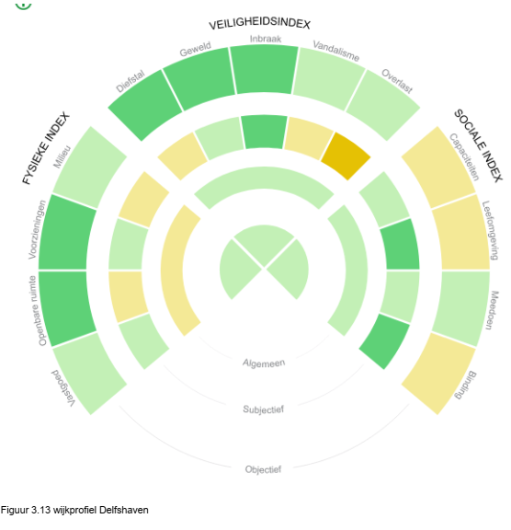**O**penbare ruimte en voorzieningen zijn sterke punten van de wijk. De fysieke index wordt over het  
algemeen positief beleefd.Met betrekking tot Veiligheid valt op dat het vandalisme en overlast grote aandachtpunten zijn maar in zijn algemeenheid het gebied positief is over de veiligheid. Er wordt voldoende inspanningen gedaan om de wijk veiliger te laten worden en voelen/beleven. Grootste aandacht in dit gebied in de sociale index, maar in beleving wordt dit niet zo ervaren. **Concluderende omgevingsanalyse**¬ In Delfshaven bevinden zich 25 scholen voor regulier basisonderwijs en 2 scholen voor speciaal  
 basisonderwijs.  
¬ Van de reguliere basisscholen behoren 4 scholen bij Stichting Kind en Onderwijs Rotterdam, zijn   
 er 8 BOOR scholen, 6 scholen horen bij RVKO, 2 scholen behoren bij Stichting 5XO, 1 school  
 behoort bij SIPOR, 1 bij Ver. De v. Oldenbarneveltsch. v. Neutr. Bijz. Ond, 1 bij Ver. De R’damse  
 Montessorischool, 1 bij Stichting Hindoe Onderwijs en 1 bij KindeRdam. De school voor speciaal  
 basisonderwijs behoort ook tot het RVKO en Stichting Kind en Onderwijs Rotterdam.

¬ Het marktaandeel voor de 8 BOOR scholen is afgenomen tussen 2015 en 2017 met 0,8%, let wel  
 RVKO is gestegen met 3,1%.  
¬ De Boog, Duo 2002, Vierambacht, Delfshaven en Starrenburg dalen allemaal in leerlingaantal,  
 De Korf, obs Dakpark en Finlandia stijgen licht.  
¬ Het totale leerlingaantal van de basisscholen in Delfshaven tussen 2015 en 2017 is zeer licht

gedaald met 2 leerling.  
¬ Er zijn 11 scholen die stijgen in leerlingaantal, waarvan de Vrijeschool Rotterdam-West het meest  
 stijgt namelijk met 112 leerlingen sinds 2015, de Emmaus school is een goede tweede met een  
 stijging 98 leerlingen.  
¬ Er zijn 14 scholen die dalen in leerlingaantal, waarvan Delfshaven het meest daalt, namelijk met  
 112 leerlingen sinds 2015.  
¬ In Delfshaven zijn er 9 kleine scholen, drie hiervan behoren tot Stichting BOOR. Het  
 leerlingaantal varieert tussen de 92 leerlingen en de 178 leerlingen.  
¬ Volgens het landelijk register Kinderopvang en peuterspeelzalen zijn er geen geregistreerde  
 peuterspeelzalen in de gebiedscommissie Delfshaven. Daarentegen zijn er wel ontzettend veel  
 kinderdagverblijven geregistreerd in de gebiedscommissie. Het is goed mogelijk dat een (groot)  
 deel van deze organisaties geregistreerd staan als kinderdagverblijf maar feitelijk een  
 peuterspeelzaal zijn. Velen zijn inpandig bij de scholen. In totaal betreft dit 1.432 kindplaatsen.  
¬ Qua welzijn en zorg is de grootste aandacht in dit gebied de sociale index, maar in beleving wordt  
 dit niet zo ervaren.

**Onderwijskundig beleid   
  
Werken met referentieniveaus**Waarom een referentiekader en referentieniveaus? Omdat dit voor efficiëntere en effectievere onderwijsprogramma’s, de programma’s van de verschillende schooltypen van primair en voortgezet onderwijs sluiten beter op elkaar aan waardoor herhalingen of hiaten voorkomen kunnen worden. Er is duidelijk omschreven wat een leerling moet kennen en kunnen als het om de basiskennis en -vaardigheden gaat. Er zijn drie voordelen:  
- er kunnen betere doelen worden gesteld en leerprestaties gemeten. Daarop kan geacteerd worden.  
- de programma’s van de verschillende onderwijstypen van primair en voortgezet onderwijs sluiten beter op elkaar aan. Zo kunnen herhalingen of hiaten voorkomen worden.   
- bij de overstap tussen scholen kunnen de referentieniveaus helpen om het niveau van de leerling vast te stellen. De referentieniveaus helpen aangeven waar extra hulp nodig is.

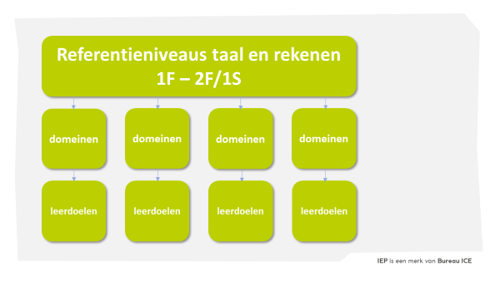

Aan de hand van toetsen en observaties bepaalt de leerkracht het niveau van de leerling en zoekt daar een passend arrangement bij. In het basisonderwijs is het doel om alle leerlingen naar het “fundamenteel niveau” (1F) te krijgen.  
Voor de leerkracht is het belangrijk om goed zicht te hebben op het niveau van de leerlingen door verschillende toetsmomenten en observaties in te lassen. Wanneer het niveau van de leerling bekend is moet gekeken worden welk arrangement passend is voor de leerling. In het basisonderwijs wordt hard gewerkt om alle kinderen naar het fundamenteel niveau te krijgen met een basisarrangement. Maar helaas zijn niet alle kinderen in staat om dit binnen de jaren van de basisschool te behalen. Er zijn leerlingen die meer nodig hebben. Voor hen zijn allerlei middelen en materialen die de leerkracht kan inzetten naast de extra instructie die deze leerlingen vaak nodig hebben.  
  
  
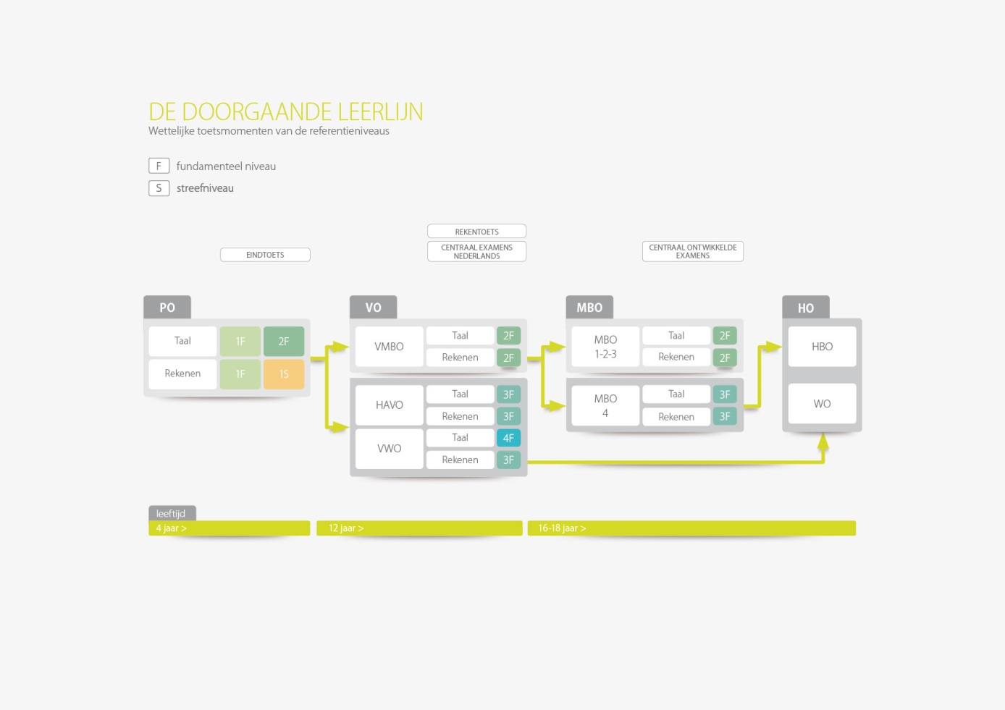  
  
**Onderwijsresultaten model**  
We gaan in schoolplanperiode 2020-2024 werken met het onderwijsresultatenmodel.  
  
Bij het beoordelen van de eindtoetsresultaten kijkt de inspectie naar de resultaten van leerlingen uit groep 8 in drie afzonderlijke opeenvolgende jaren. Die groepen tellen soms maar weinig leerlingen waardoor de eindtoetsscores niet per definitie iets zeggen over *hoe* scholen het doen. Daarbij komt dat de zwaarte van de leerling populatie als correctiefactor telt. Deze zogenoemde gewichtenrege-ling is enkel gebaseerd op het opleidingsniveau van de ouders, terwijl ook andere factoren het gewicht van de populatie bepalen. Of ouders in de schuldsanering zitten, speelt bijvoorbeeld een rol, evenals hun herkomst en verblijfsduur in Nederland. Deze combinatie maakt dat het huidige onder-wijsresultatenmodel als ‘oneerlijk’ wordt bestempeld. Daarom ontwikkelde de inspectie samen met het onderwijsveld een nieuw model.  
  
Om te kunnen bepalen of een school met haar leerlingen voldoende resultaat boekt en of dus vol-doende leerlingen de referentieniveaus beheersen, kijkt de inspectie naar het percentage leerlingen dat in drie jaar tijd referentieniveau 1F of 1S/2F heeft gehaald. Ook in dit model houdt de inspectie daarbij rekening met de leerling populatie, alleen wordt daarvoor niet langer de bestaande *gewichtenregeling* gebruikt maar de zogenoemde *schoolweging*. Dit is een maat voor de verwachte onderwijsprestaties. Deze schoolweging houdt  naast het opleidingsniveau van ouders, ook rekening met andere factoren, zoals het land van herkomst en verblijfsduur in Nederland. Het Centraal Bureau voor de Statistiek (CBS) ontwikkelde hiervoor vorig jaar een indicator. Deze indicator is gebaseerd op dezelfde onderliggende gegevens van het CBS waarmee ook wordt bepaald hoeveel geld scholen krijgen om onderwijsachterstanden aan te pakken. De schoolweging voor het toezicht verschilt ten opzichte van de maat van de bekostiging, omdat wordt uitgegaan van de totale populatie.  
  
Telt een school relatief veel leerlingen met risico op een onderwijsachterstand, dan geldt een andere ondergrens en hoeven minder leerlingen 1S/2F te halen. Telt een school weinig van deze leerlingen, ligt de lat hoger. De inspectie noemt deze *ondergrenzen signaleringswaarden*. Iedere school kent dus een eigen, unieke signaleringswaarde.

Met het “Onderwijsresultatenmodel” gaan we het oordeel over de basisvaardigheden baseren op de referentieniveaus voor taal en rekenen. Daarbij onderscheiden we 2 indicatoren, waarin we de behaalde referentieniveaus voor taalverzorging , lezen en rekenen samen nemen:  
  
1. Het percentage leerlingen dat aan het einde van het basisonderwijs het fundamentele niveau 1F haalt voor taal en rekenen. In principe zou elke leerling dit niveau aan het einde van de basisschool moeten beheersen.  
2. Het percentage leerlingen dat aan het einde van het basisonderwijs het hogere niveau (streefniveau) 1S voor rekenen en 2F voor taalverzorging en lezen haalt. Zoveel mogelijk leerlingen dienen een aanbod op dit niveau te ontvangen.

In het schooljaar 2019/2020 beoordelen we de resultaten nog volgens de huidige wettelijke regeling, maar op alle scholen waar BOOR de resultaten beoordeelt, wordt ook het nieuwe model getest. Na eventuele bijstelling van de signaleringswaarden wordt het nieuwe onderwijsresultatenmodel in het schooljaar 2020/2021 officieel ingevoerd.

Het Centraal Bureau voor de Statistiek (CBS) heeft de opdracht gekregen om een nieuwe weging te ontwikkelen. Dat is het CBS goed gelukt, want de ontwikkelde schoolweging voorspelt met grote zekerheid op schoolniveau de te verwachten onderwijsscores voor rekenen, taalverzorging en lezen aan het einde van groep 8 (lees: de eindopbrengsten). Als het CBS van alle leerlingen in een school hiervoor de juiste gegevens verzamelt en door een formule haalt, ontstaat een getotaliseerd en gemiddeld getal: de schoolweging  
Hoe verder een schoolweging zich van het gemiddelde af bevindt, hoe groter de uitdaging wordt om het onderwijs passend te maken. Basis, verrijkt en intensief (1/2/3 sterren) voldoet voor de scholen met een gemiddelde schoolweging. Hoe verder de schoolweging zich van het gemiddelde af bevindt, hoe minder de drieslag passend is op de leerling populatie.   
  
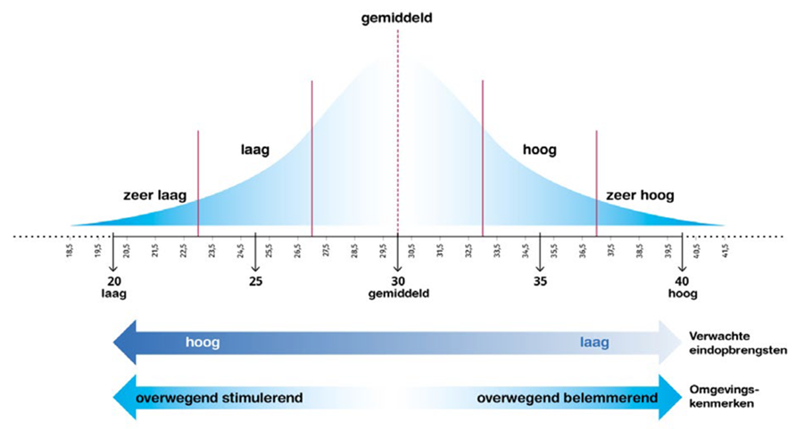  
  
De schoolweging voor 2019 voor Obs Dakpark is “36,6”. De schoolweging voor het schooljaar 2019/2020 is nu nog niet bekend. Deze publiceert het CBS in het voorjaar van 2020.

Vanaf 2019/2020 gaan we op grond van de referentieniveaus schoolanalyses maken.

**Het lesaanbod - taal**  
Het belang van Taal is groot. Immers, taal is de sleutel tot alle vakken. Beheerst een leerling de taal niet, dan zal de leerling ook moeite ondervinden bij het begrijpen van de andere vakken.  
  
Het referentiekader voor taal:   
- *Mondelinge taalvaardigheid* \* gespreksvaardigheid  
 \* luistervaardigheid  
 \* spreekvaardigheid  
- *Schrijven*  
 \* produceren van creatieve teksten   
 \* produceren van zakelijke teksten  
- *Begrippenlijst en taalverzorging*  
 \* grammatica  
 \* interpunctie   
 \* spelling  
*- Lezen* \* lezen van zakelijke teksten  
 \* lezen van fictionele, narratieve en literaire teksten.  
  
Een groot deel van onze leerlingen heeft een niet-Nederlandse achtergrond (Cumi-NOAT). In veel gevallen wordt er thuis een andere taal gesproken dan het Nederlands. Dit heeft invloed op de Nederlandse taalontwikkeling van de leerling. De school merkt dat er sprake is van een grotere behoefte aan taal- en woordenschatontwikkeling. Ook binnen andere onderwijsgebieden zoals het rekenonderwijs of de zaakvakken is taalontwikkeling voor onze schoolpopulatie van een steeds groter wordend belang.   
  
Voorheen was het mogelijk om uitspraken te doen over het opleidingsniveau van de ouders gerelateerd aan de taalontwikkeling van het kind. De komende jaren is het lastig om daar nog valide uitspraken over te doen omdat het sinds 1 augustus 2019 niet langer verplicht is om bij de personalia van de leerling de velden voor de opleidingscategorie van de ouders in te vullen. Recentelijk hebben we nog wel een stijging in het opleidingsniveau van ouders kunnen zien.

*Taal en ouders*  
De basis voor taalontwikkeling wordt gelegd in groep 0 en in de onderbouw van de basisschool. Obs Dakpark biedt een themagericht ouderprogramma aan voor leerlingen in groep 1/2, 3 en 4 dat is gericht op het stimuleren van de taalontwikkeling (Rugzak 1 t/m 4). De medewerker ouderbetrok-kenheid is hier (in samenwerking met de groepsleerkracht) verantwoordelijk voor. Het betreft een thuisgericht programma waarbij ouders driewekelijks bij elkaar komen en hulp krijgen om thuis op een praktische manier spelenderwijs de (taal) ontwikkeling te stimuleren, ook de verteltassen helpen hierbij.  
  
*Taalcursussen voor ouderen*  
Sinds 2018-2019 biedt Obs Dakpark ook intensieve taalcursussen aan voor ouders die het Nederlands (nog) onvoldoende beheersen. Specifiek bedoeld voor mensen die een andere moedertaal hebben dan de Nederlandse taal en die in Nederland leven en hier willen participeren, werken of studeren. Doel is dat de deelnemer Nederlands leert verstaan en Nederlands leert spreken om zo de wereld van het kind en de wereld waarin het kind school gaat beter te begrijpen.   
  
*Leesclub groep 3 t/m 8*Op obs Dakpark werken we met “Leesclubs” . Een leesclub is een qua leeftijd heterogene groep leerlingen. De leerlingen zitten bij elkaar in een groep/club op basis van leesniveau. De leesclubs vinden structureel driemaal per week plaats. Estafette is gebaseerd op 4 periodes (4 leerstofpak-ketten) van 8 weken leesonderwijs: 32 lesweken in totaal. In elke periode wordt 1 leerstofpakket behandeld met een leesboek of een omnibus. Voor elk AVI-niveau zijn er 2 leerstofpakketten m.u.v. leerstofpakket E3 en Plus. Op deze wijze proberen we met het technisch lezen zoveel mogelijk aan te sluiten bij de fase waarin de leerling zich bevindt en deze te helpen bij de stap naar een volgend niveau.

*Schoolbibliotheek*  
Een schoolbibliotheek mag niet ontbreken op een school, waar taal zo’n belangrijke rol speelt. Het belang van lezen is groot. Leerlingen die veel lezen vergroten spelenderwijs hun woordenschat en vergroten hun kennis ten aanzien van taalverzorging (grammatica, interpunctie en spelling).   
  
**Het lesaanbod – rekenen**  
Binnen het lesaanbod rekenen zijn er vier domeinen:  
  
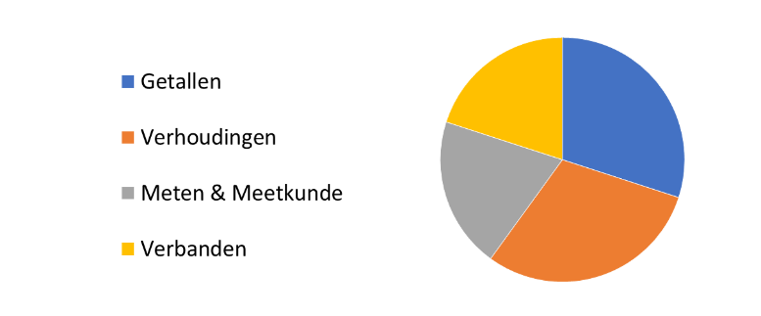  
Elk *domein* op zich is bij rekenen opgebouwd uit de *onderdelen:*  
- notatie, taal en betekenis, waarbij het gaat om de uitspraak, schrijfwijze en betekenis van getallen,   
 symbolen en relaties en om het gebruik van wiskundetaal;  
- met elkaar in verband brengen, waarbij het gaat om het verband tussen begrippen, notaties,   
 getallen en dagelijks spraakgebruik;  
- gebruiken, waarbij het gaat om rekenvaardigheden in te zetten bij het oplossen van problemen.  
  
Elk *onderdeel* is opgebouwd uit drie typen *kennis en vaardigheden*. Die zijn als volgt te karakteriseren:  
\* paraat hebben: kennis van feiten en begrippen, reproduceren, routines, technieken;  
\* functioneel gebruiken: kennis van een goede probleemaanpak, het toepassen, het gebruiken   
 binnen en buiten het schoolvak;  
\* weten waarom: begrijpen en verklaren van concepten en methoden, formaliseren, abstraheren en   
 generaliseren, blijk geven van overzicht.

**Verschil 1 F en 1 S**  
De komende jaren moet er landelijk, maar ook bij obs Dakpark extra inzet komen op rekenen. Landelijk geldt, maar ook voor obs Dakpark geldt, dat een relatief laag percentage leerlingen het streefniveau (1S) behaalt voor rekenen.   
  
Waar zit het verschil tussen 1F en 1S bij rekenen? Het fundamentele niveau richt zich op basale kennis en inzichten en is gericht op een meer toepassingsgerichte benadering van rekenen. Het streefniveau 1S is bedoeld om een goede aansluiting te vinden op het wiskundige denken in het VO. 1S doelen zitten meer aan de abstract/wiskundige kant.

**Rekenmethode**Momenteel wordt op obs Dakpark de rekenmethode Wereld in Getallen gebruikt. In de komende schoolplan periode gaan we ons oriënteren op een andere rekenmethodes. Mogelijk, een minder talige methode. Criteria voor de nieuwe methode zullen zeker zijn:  
- Eén nieuw onderwerp per les  
- Eén strategie per rekenonderwerp  
- Niet meer taal dan nodig is  
- Convergente differentiatie.  
- Resultatenmonitor, dietoetsresultaten verwerkt én analyseert **Het lesaanbod - burgerschap**In Rotterdam is, wellicht nog meer dan in andere plaatsen in het land, wereldburgerschap een belangrijk thema. De samenleving wordt cultureel steeds gevarieerder. BOOR stelt daarbij:   
‘In deze diverse samenleving is het van belang dat leerlingen de kernwaarden van de democratische rechtsstaat kennen en onderschrijven en merken dat ze aan de samenleving kunnen en mogen deelnemen’.   
OBS Dakpark neemt die boodschap serieus. Obs Dakpark besteedt expliciet aandacht aan  
burgerschapsonderwijs.   
Bij burgerschapsonderwijs gaat het erom dat kinderen leren om elkaar en elkaars standpunten te respecteren, waarbij dialoog, vrijheid en verantwoordelijkheid centraal staan. Dit alles met als doel om leerlingen te helpen weerbare, verantwoordelijke Rotterdammers te worden, die zich gezien en gehoord voelen en meedoen in de maatschappij.   
  
Op obs Dakpark werken we op verschillende terreinen intensief en actief aan Burgerschap.  
*Verlengde Dag Arrangement (VDA)*  
Binnen het verlengde dagarrangement worden lessen burgerschap gegeven over de thema’s:   
- Jezelf en de wereld  
- Normen en waarden, rechten en plichten en mensenrechten  
- Milieu en duurzaamheid  
- Diversiteit en Religieuze stromingen  
 *Leerlingenraad*  
De wens van OBS Dakpark is om nog een stap verder te gaan in het vormgeven van burgerschaps-vorming in de school en leerlingen actief mee te laten participeren bij besluitvorming binnen de school. Hiertoe wordt een leerlingenraad ingesteld, die meedenkt over diverse vraagstukken die binnen de school spelen.  
Met ingang van januari 2020 zal obs Dakpark ook een echte leerlingenraad krijgen. In die raad nemen   
in totaal negen leerlingen deel uit de groepen 6, 7 en 8.

*Leefstijl*  
Een preventieve methode die zich recht op de sociaal-emotionele ontwikkeling van leerlingen. Aan de hand van deze methode kunnen levensvaardigheden geoefend worden. Met leefstijl wordt de leerling spelenderwijs bekend gemaakt met normen en waarden. Ieder jaar keren een aantal vaste thema’s terug en worden dan verder uitgediept. De thema’s zijn:   
- ‘De groep, dat zijn wij!’ (over sfeer in de groep),   
- ‘Praten en luisteren’ (over communicatie),   
- ‘Ken je dat gevoel?’ (over gevoelens),  
- ‘Ik vertrouw op mij’ (over zelfvertrouwen),   
- ‘Iedereen anders, allemaal gelijk' (over diversiteit)   
- ‘Lekker gezond’ (over gezondheidsvaardigheden)

**Levensbeschouwing**  
Het onderwijs op Obs Dakpark is openbaar. Als onderdeel van de algemene ontwikkeling van de leerling, bieden wij een programma levensbeschouwing aan met verhalen over de vijf grote wereldreligies en enkele verhalen uit andere (ook niet-religieuze) tradities. Het accent ligt op de joods-christelijke traditie, de traditie waarin de Nederlandse cultuur vooral geworteld is. In de lessen worden, daar waar mogelijk, bruggen gelegd tussen verschillende religies om de overeenkomsten zichtbaar te maken.  
 **LAN-klas (leerplichtige anderstalige nieuwkomers) of internationale schakelklas.**   
Het onderwijs in de LAN-klas is erop gericht zo snel mogelijk Nederlands te leren.   
Leerplichtige anderstalige nieuwkomers tussen 6 en 12 jaar, die minder dan een jaar in Nederland zijn, zijn na het volgen van de LAN-klas voldoende voorbereid om op hun eigen niveau deel te kunnen nemen aan het reguliere onderwijs.

Zij starten op taalniveau nul en beheersen aan het eind van het eerste leerjaar taalniveau 2(D.A.T.= dagelijks algemeen taalgebruik). De leerlingen krijgen de vakken Mondeling Nederlands, lezen, spelling en rekenen. Een aantal activiteiten (gymnastiek, muziek, uitstapjes) met de jaargroep start pas na een aantal maanden en/of als het kind eraan toe is.

Bij binnenkomst wordt een beginsituatie bepaald via het afnemen van toetsen. Naar aanleiding van deze resultaten wordt voor iedere leerling binnen 4 weken een ontwikke-lingsperspectief (OPP) opgesteld. Iedere 10 weken wordt de voortgang in de ontwikkeling van de leerling door afname van vooraf bepaalde toetsen gemonitord en verwekt in het OPP. De voortgang wordt steeds met de ouders besproken.

Aan de hand van de methode “Mondeling Nederlands” wordt door getrainde NT2 leer-krachten intensief onderwijs gegeven. Na iedere 10 weken wordt opnieuw getoetst en na analyse wordt het OPP bijgesteld. Zodra een leerling de doelen heeft behaald, stroomt deze door naar het reguliere onderwijs met of zonder extra ondersteuningsbehoefte.

*Taalachterstand*  
Bij het bepalen van de beginsituatie wordt ook naar andere factoren gekeken. De taalach-terstand is altijd het voorliggende probleem. Omdat blijkt dat veel leerlingen ook minder of geen onderwijs hebben genoten, nemen we vaak ook een leerachterstand waar en letten we erop of het kind bekend is met het Latijnse schrift. De leerachterstand is een secundair probleem, wat we ook aanpakken tijdens de lessen. Indien er sprake is van ernstige problemen op het gebied van gedrag of op psychisch of neurologisch gebied, is het mogelijk dat deze leerling wordt uitgesloten van de LAN-klas. In dat geval zoeken we een passende andere plek.

De LAN-klas voldoet aan de eisen die door de wet zijn gesteld aan het onderwijs. Ouders geven schriftelijk toestemming voor deelname van hun kind aan de LAN-klas. De LAN-klas bevat minimaal acht en maximaal 15 leerlingen.

*De opbrengst, het beoogde resultaat*

We streven naar een score van >80% leerlingen die een voldoende beheersing hebben van de Nederlandse taal, getoetst met de uitstroomtoetsen van “Mondeling Nederlands”.

We meten tussentijds met de toetsen behorend bij deze methode. Ook gebruiken we de reguliere Cito-toetsen. De duur in de LAN-klas wordt bepaald door het OPP.

Van een start op niveau nul naar Dagelijks Algemeen Taalgebruik (DAT) eind leerjaar één. Streven is dat de leerlingen aan het eind van leerjaar 2 de schooltaal beheersen.  
  
Obs Dakpark is een echte internationale school door de jarenlange instroom van voormalig LAN leerlingen in de reguliere groepen. Voor de reguliere leerlingen en voor de voormalig LAN leerlingen is dit waardevol. Reguliere leerlingen leren hierdoor omgaan met diversiteit en de voormalig LAN leerlingen kunnen zich veilig voelen in de reguliere groep omdat de leerlingen op het Dakpark gewend zijn aan leerlingen die het Nederlands nog niet perfect beheersen.

**Leerontwikkelingen bij leerlingen volgen en beïnvloeden bij achterblijvend resultaat***Protocol dyslexie*   
Om vroegtijdig taal-/leesproblemen bij leerlingen te signaleren heeft de school een dyslexieprotocol. Het protocol is terug te vinden in de digitale zorgmap (personeelsdata). De Intern begeleider draagt zorg voor de uitvoering en bewaking van het protocol.   
  
*Protocol dyscalculie en ERWD (ernstige reken- en wiskunde problemen)*  
Hierbij gaat het niet om de route naar een dyscalculieverklaring. Het protocol dient vooral om een passend reken- en wiskunde onderwijs aan alle leerlingen te bieden. Het protocol geeft handrei-kingen voor het voorkomen van rekenwiskundeproblemen. We schakelen dit protocol in als we zien dat dit noodzakelijk is.  
 *Aanbod voor meer- en hoogbegaafdheid*Het beleid voor meer- en hoogbegaafdheid is in ontwikkeling. In 2019-2020 moet er een beleidsplan liggen meer-en hoogbegaafdheid zodat we ook deze leerlingen zo goed mogelijk te kunnen bedie-nen.

Wel is er teambreed de ambitie om op de juiste wijze aan te sluiten bij de ontwikkelbehoefte van deze groep leerlingen en hen uit te dagen. Binnen het Direct Instructie Model worden I/II leerlingen uitgedaagd middels de pluslijn binnen de methode en de verdiepende aanpak van de leerkracht. Het werken met de leesclub is een eerste aanzet om groep doorbroken op niveau te werken.

*Zien!*   
Aan de hand van *ZIEN!* volgen we het sociaal emotioneel functioneren van de leerling. Dit instrument *ZIEN!* kijkt daarbij heel breed. Zo wordt er naar in totaal 7 dimensies gekeken. In de eerste plaats wordt gekeken naar welbevinden en betrokkenheid van de leerling. De andere vijf richten zich op de ontwikkelbehoefte van de leerling op sociaal-emotioneel gebied. Daarnaast bevat *ZIEN!* Tools voor de leerkracht om beter aan te kunnen sluiten bij de aanpak van een leerling.  
*ZIEN!* wordt tweemaal per jaar ingevuld. Hierdoor komt de sociaal-emotionele ontwikkeling en het welbevinden op leerling, groeps- en schoolniveau in beeld. De leerkrachten schrijven na elke invulling een sociaal-emotioneel groepsplan. Het invullen van ZIEN door leerlingen en ouders is een ambitie van de school.

**Zorg en kwaliteit op schoolniveau op obs Dakpark**

Om ieder kind een zo goed mogelijke ontwikkeling te kunnen bieden is het nodig om op meerdere niveaus de zorg en kwaliteit te volgen. Op obs Dakpark is ervoor gekozen om dit te doen op school-, groeps- en individueel niveau. Uitgangspunt hierbij is het analyseren van gegevens, het plannen van acties, het uitvoeren en checken (PDCA cyclus) van de resultaten van de acties en het eventueel herzien of afronden van de acties.

Als school streven wij naar het behalen van goede resultaten op zowel cognitief gebied als sociaal-emotioneel gebied bij onze leerlingen.

Als basis hiervoor maken we hierbij o.a. gebruik van de gegevens van de landelijke CITO toetsen welke tweemaal per jaar (M- en E-toetsen) in de groepen worden afgenomen.

Deze resultaten worden op schoolniveau binnen het team besproken op een opbrengstvergadering en kunnen een basis zijn voor het te voeren onderwijsbeleid van de volgende jaren. Hierbij valt o.a. te denken aan het aanpassen van lesmethoden, lestijden (per vakgebied), scholing personeel. De intern begeleider (IB) is verantwoordelijk voor het presenteren van de gegevens, gezamenlijk is het team verantwoordelijk voor het schoolresultaat. Hierbij wordt gebruik gemaakt van analyse-formulieren beschikbaar vanuit BOOR.

**Leerlingvolgsysteem (LVS)– op groepsniveau**Om de cognitieve vaardigheden van de leerlingen goed te volgen maken we gebruik van de Cito-toetsen (LVS-toetsen) die afgenomen worden aan de hand van de toetskalender. De sociaal emotionele ontwikkeling van kinderen wordt gevolgd door gebruik te maken van ZIEN! en Schatkist.  
Per groep en per leerling monitoren we in de groepsbesprekingen de vaardigheidsgroei per groep en per leerling

Binnen de groep wordt er zoveel mogelijk op het niveau van de leerling gewerkt. Er wordt lesgegeven volgens het directe instructiemodel (DIM) op drie instructieniveaus in de groep. De indeling van de individuele leerling in de instructieniveaus is de verantwoordelijkheid van de leerkracht. Deze vindt plaats op basis van (CITO) resultaat en pedagogische/didactische behoefte van de individuele leerling.

De indeling wordt voor de domeinen rekenen, technisch lezen, spelling en begrijpend lezen vastgelegd in het groepsplan. Hierin wordt ook de verwachte ontwikkelingsgroei per leerling aangegeven.

Mocht een leerling om welke reden niet geplaatst kunnen worden in de drie niveaus (bijvoorbeeld vanwege eigen leerlijn), dan wordt dit apart benoemd.

Om de ontwikkeling op groepsniveau te volgen worden er driemaal per jaar groepsbesprekingen gehouden tussen leerkrachten en Intern Begeleider. In zo’n bespreking worden o.a. groepsresultaten besproken (zowel CITO als methode toetsen), eerder gemaakte afspraken geëvalueerd en de ondersteuningsbehoefte voor de groep vastgesteld (bijvoorbeeld extra lestijd op een vakgebied, aanvullend materiaal, observaties in de groep, groepsplan).

De leerkracht benoemt hierbij ook zijn verwachtingen (ambities) op groepsniveau met betrekking tot de eerstvolgende CITO-toetsen.

De leerkracht is hierbij verantwoordelijk voor het aanleveren van benodigde gegevens w.o. groeps-plannen, analyses van toetsen. Individuele zorgleerlingen worden besproken in de leerlingbespre-king. De leerkracht is verantwoordelijk voor het maken van de groepsplannen volgens de zorgkalen-der en behoort deze periodiek te evalueren. Het is mogelijk dat er voor individuele leerlingen aparte handelingsplannen of ontwikkelingsprofielen worden gemaakt.

Opname van instromende leerlingen in de groepsplannen vindt plaats per volgend te maken groeps-plan volgend op de instroom.

**Leerlingvolgsysteem (LVS)– op individueel niveau**Wanneer blijkt dat de ontwikkeling van een individuele leerling anders loopt dan verwacht, kan in de groepsbespreking besloten worden tot een leerlingbespreking.

In principe zijn er voor de individuele leerling 3 niveaus van zorg, nl: zorgniveau 1, 2 of 3. Het streven is alle leerlingen binnen het basisniveau te plaatsen, dit is echter niet altijd mogelijk. Indien bij een leerling de doorgaande ontwikkeling stagneert worden de volgende stappen gevolgd.

*Basisniveau:*

Leerlingen die zorg op het basisniveau krijgen zijn kinderen die n.a.v. de resultaten van de regulier geplande toetsen (waaronder CITO-toetsen) en observaties geen extra zorg nodig is. De ontwikkeling van het kind laat de verwachte groei op zijn of haar niveau zien. Om dit te volgen wordt er gebruik gemaakt van het leerlingvolgsysteem Parnassys.De organisatie van dit basisniveau is in de groep terug te vinden in de groepsplannen voor de diverse vakgebieden.

De leerling wordt voor de cognitieve domeinen geplaatst in een van de drie niveaus binnen het groepsplan. Er wordt zoveel mogelijk rekening gehouden met de onderwijsbehoefte en specifieke leerstrategieën van de leerling (pedagogisch en didactisch).

*Zorgniveau 1:*

De zorg in de groep voor een leerling, of groepje leerlingen waarbij de zorgbehoefte groter is dan geboden kan worden, dan in het basisniveau. In de praktijk blijkt dat een leerling meer ondersteuning nodig heeft. Er gewerkt wordt met een SMART opgesteld handelingsplan. Het is vooral een periode om duidelijker te krijgen welke onderwijsbehoefte de leerling nodig heeft.

Deze leerlingen en de effecten van de interventies worden besproken tijdens de groepsbesprekingen en individuele leerlingbespreking. Ouders moeten op de hoogte gesteld worden van deze interventies. Handelingsplannen worden ondertekend door ouders.

*Zorgniveau 2:*

Indien de zorg van niveau 1 onvoldoende inzicht of vooruitgang tot gevolg heeft gehad of er zich acute situaties voordoen (met name op sociaal-emotioneel gebied, thuissituaties), kan besloten worden de leerling te bespreken met de School Contact Persoon van PPO Rotterdam, SMW (School Maatschappelijk Werk), Envercoach, logopedist, wijkteam, tijdens een zogenoemd OZO (onderwijs-zorg-overleg).

Doel van de overleggen is het bepalen van de benodigde externe zorg voor de leerling. Om ouders hierbij te betrekken worden deze zoveel mogelijk uitgenodigd bij overleg over hun zoon of dochter.

*Zorgniveau 3:*

De zorg op niveau 3 bestaat uit het bieden van de vastgestelde zorg in niveau 2. Dit kan bijv. zijn aanmelding bij PPO voor ambulante begeleiding, onderzoek, inzet SMW, wijkteam, advies voor logopedie, fysiotherapie. Evaluatie van de geboden hulp vindt plaats in het overleg waar het besluit tot actie is genomen.

Afhankelijk van het besluit welke zorg ingezet wordt kunnen er verschillende soorten hulp geboden worden. Te denken valt aan onderzoek voor het vast stellen van de benodigde hulp (bijvoorbeeld IQ-onderzoek, dyslexie-onderzoek, ADHD-onderzoek, hulp bij opvoeding en ondersteuning in het gezin), observatie door de School Contact Persoon vanuit PPO, hulp in de groep voor het vaststellen van de benodigde hulp (bijv. ambulante begeleiding vanuit PPO).

Naar aanleiding van deze zorg is de doelstelling dat er ondersteuning voor de leerling wordt vastgesteld totdat deze weer op het basisniveau kan meedraaien in de groep. Zo nodig wordt hiervoor een OPP vastgesteld en werkt het op eigen leerlijn.

Mocht deze doelstelling niet haalbaar zijn, wordt gezamenlijk in een OZO besloten welke ondersteuningsbehoefte er is en hoe we deze kunnen bereiken voor de leerling. PPO zal hierin een adviserende rol spelen en er kan een beroep worden gedaan uit de ondersteuningsarrangementen vanuit PPO en/of ondersteuningsarrangementen vanuit het Speciaal Onderwijs. In enkele uitzonderlijke gevallen, waarbij blijkt dat obs Dakpark niet het geschikte onderwijs kan bieden, kan besloten worden tot plaatsing van de leerling op een andere (reguliere of speciale) basisschool. Dit gebeurt altijd met goedkeuring van ouders.

**Volgen van sociaal-emotioneel functioneren van leerlingen mbv *Zien!***   
Aan de hand van *ZIEN!* volgen we het sociaal emotioneel functioneren van de leerling. Het instru-ment *ZIEN!* kijkt daarbij heel breed. Zo wordt er naar in totaal 7 dimensies gekeken. In de eerste plaats wordt gekeken naar welbevinden en betrokkenheid van de leerling. De andere vijf dimensies van kijken naar en kind richten zich op de ontwikkelbehoefte van de leerling op sociaal-emotioneel gebied. Daarnaast bevat *ZIEN!* tools voor de leerkracht om beter aan te kunnen sluiten bij een bepaalde aanpak van een leerling.

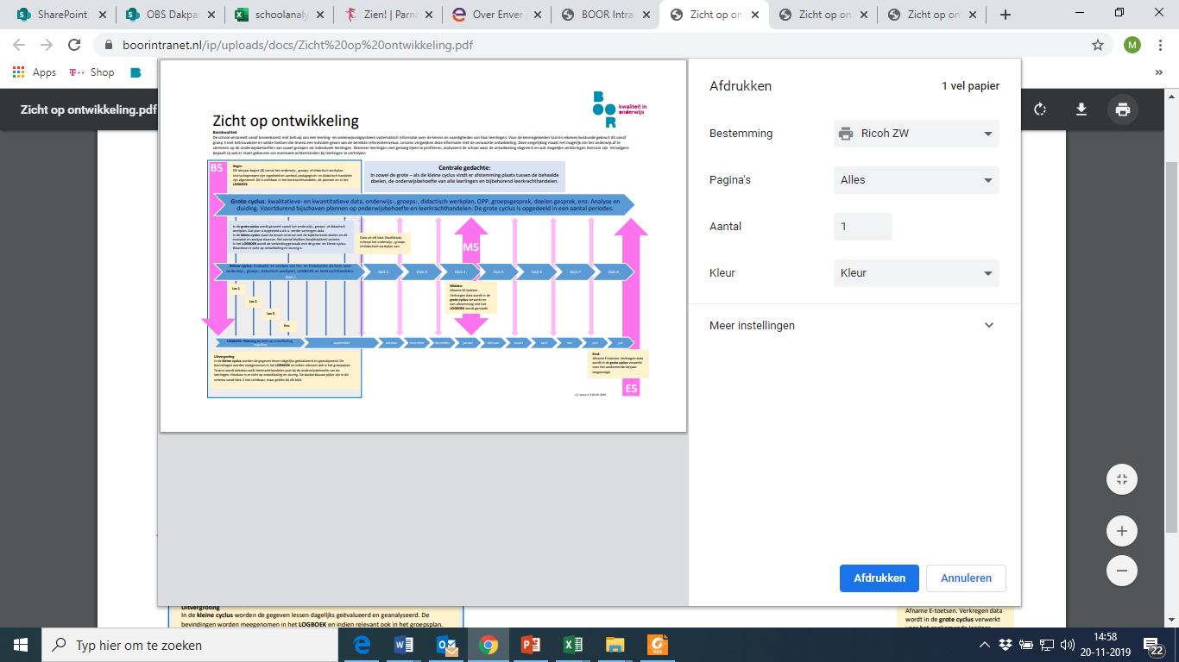 **Onderwijsleerproces OP2 - Zicht op ontwikkeling**Zicht op ontwikkeling krijgt in 2019/2020 binnen Boor extra focus. Wij zijn vorig jaar begonnen om via de Boor methodiek het Zicht op de Ontwikkeling te houden. De “Placemat Onderwijs-cyclus” is daarbij voor ons leidend. Het heeft even gekost om onze oude werkwijze en de nieuwe werkwijze op elkaar af te stemmen, maar gelukkig kunnen we constateren, dat we op alle belangrijke onderdelen de “Checklist Zicht op ontwikkeling” volgen en ons aanbod voor de leerling afstemmen en aanpassen op de inzichten die we zo hebben verkregen. Vanaf 2020-2021 zal alleen nog op deze wijze door het team van obs Dakpark gewerkt worden.

**Toetsen**Op obs Dakpark maken we gebruik van onderstaande toetsen. De tijdvakken waarin deze gebruikt worden zij terug te vinden in onze *Toets en Observatie kalender* (zie bijlage).

**Taalontwikkeling**

|  |  |  |  |  |  |  |  |  |
| --- | --- | --- | --- | --- | --- | --- | --- | --- |
| **Toets** | **Groep 1** | **Groep 2** | **Groep 3** | **Groep 4** | **Groep 5** | **Groep 6** | **Groep 7** | **Groep 8** |
| Taal voor Kleuters | X | X |  |  |  |  |  |  |
| Spelling |  |  | X | X | X | X | X | X |
| Begrijpend lezen |  |  | X | X | X | X | X | X |
| Woordenschat |  |  | X | X | X | X | X | X |
| Herfstsignalering |  |  | X |  |  |  |  |  |
| Wintersignalering |  |  | X |  |  |  |  |  |

**Leesontwikkeling**

|  |  |  |  |  |  |  |  |  |
| --- | --- | --- | --- | --- | --- | --- | --- | --- |
| **Toets** | **Groep 1** | **Groep 2** | **Groep 3** | **Groep 4** | **Groep 5** | **Groep 6** | **Groep 7** | **Groep 8** |
| AVI (nieuw) |  |  | X | X | X | X | X | X |
| DMT (nieuw) |  |  | X | X | X | X | X | X |

**Rekenontwikkeling**

|  |  |  |  |  |  |  |  |  |
| --- | --- | --- | --- | --- | --- | --- | --- | --- |
| **Toets** | **Groep 1** | **Groep 2** | **Groep 3** | **Groep 4** | **Groep 5** | **Groep 6** | **Groep 7** | **Groep 8** |
| Rekenen voor Kleuters | X | X |  |  |  |  |  |  |
| Rekenen en Wiskunde |  |  | X | X | X | X | X | X |

**Algemene ontwikkeling**

|  |  |  |  |  |  |  |  |  |
| --- | --- | --- | --- | --- | --- | --- | --- | --- |
| **Toets** | **Groep 1** | **Groep 2** | **Groep 3** | **Groep 4** | **Groep 5** | **Groep 6** | **Groep 7** | **Groep 8** |
| Eindtoets |  |  |  |  |  |  |  | X |

**Sociaal emotionele ontwikkeling**

|  |  |  |  |  |  |  |  |  |
| --- | --- | --- | --- | --- | --- | --- | --- | --- |
| **Toets** | **Groep 1** | **Groep 2** | **Groep 3** | **Groep 4** | **Groep 5** | **Groep 6** | **Groep 7** | **Groep 8** |
| Schatkist | X | X |  |  |  |  |  |  |
| ZIEN! | X | X | X | X | X | X | X | X |

**Doorlopende leerlijn**  
Met de voorschool van Peuter en Co, locatie Dakpark zijn 6 maal per jaar bijeenkomsten waarin wordt afgesproken en waarin wordt overlegd hoe de doorlopende leerlijn wordt vastgelegd en gewaarborgd (zie document voorschool).   
Binnen de basisschool zelf zijn alle afspraken inzake onderwijsaanbod, werkwijze en procedures zijn te vinden in het logboek van iedere leerkracht. De bouw coördinatoren zorgen ervoor dat deze documenten en de afspraken regelmatig worden geactualiseerd.   
Voor de zomervakantie, bij de overgang van het ene leerjaar naar het andere leerjaar hebben alle leerkrachten via een warme overdracht hun leerlingen doorgesproken een eerste groepsplan gemaakt zodat na de vakantie meteen voortgeborduurd kan worden op de kennis van voor de vakantie.  
De overgang naar van PO naar VO wordt op obs Dakpark geregeld via het Overstaproute document van KoersVo….. (zie bijlage).

**Typisch Dakpark?   
……..****Aandacht voor een positief schoolklimaat**Dit staat beschreven in het document “Hoe werken wij op obs Dakpark”.  
Daarin gaan we in op Teachtechnieken, het DIM-model, de rijke leeromgeving, het werken met lesdoelen, het gebruik van wisbordjes (evaluatie en controle), het toepassen van woordenschatinstrumenten, het gebruik van plustaal en het positief benaderen van leerlingen. De in dit document beschreven werkwijze wordt schoolbreed toegepast en nageleefd door alle leerkrachten.  
……. **Aandacht voor jezelf, de ander en de omgeving**  
De school heeft veel aandacht voor de sociaal-emotionele ontwikkeling van leerlingen. De school bevordert door de inzet van de methode Leefstijl dat leerlingen opgroeien tot zelfstandige, sociaalvaardige en betrokken mensen. Tijdens de lessen is er aandacht voor sociale integratie en geven wij op deze manier mede uitvoering aan burgerschapsonderwijs. Alle leerkrachten en assistenten zijn geschoold in de methodiek Teach like a Champion. De leerkracht laat positief en voorspelbaar gedrag zien. De time-out switch methodiek wordt gebruikt om gedrag van leerlingen te reguleren.   
De school is een Lekker Fit School en dat betekent driemaal per week sport, gezond eten en drinken.  
De school is Eco-school en probeert leerlingen op verschillende manieren te betrekken bij onderwer-pen als duurzaamheid, een schone leefomgeving en natuur. De leerlingen maken filmpjes over deze onderwerpen, gaan op vaste momenten papier en vuil prikken rondom de school en de verschillende groepen werken in de educatieve schooltuin.  
Om de leerlingen te leren hoeveel je kunt betekenen voor jezelf, de ander en/of je omgeving is er ook een Leerlingenraad op obs Dakpark. De leerlingenraad helpt hen bij het begrijpen van het democratisch proces, leert hen respect opbrengen voor de mening van een ander en leert hen debatteren.  
**…….Aandacht voor vakmanschap**De kracht van het team van Obs Dakpark is de grote aandacht voor het pedagogisch-didactisch handelen en het schoolbreed hanteren van dezelfde werkwijze. Door open te staan voor onderwijskundige verbeteringen heeft zich een professioneel lerend team gevormd.  
**Een goede les op obs Dakpark**  
Een goede les op obs Dakpark kenmerkt zich doordat de werkwijze zoals in het document “Hoe werken wij op obs Dakpark” wordt gehanteerd en nageleefd. Op obs Dakpark hechten wij als team waarde aan het voldoende scoren door leerkrachten op met name de volgende elementen van de door BOOR gehanteerde “Kwaliteitskaart Leerkrachtvaardigheden”: Interpersoonlijk competent, pedagogisch competent, vakinhoudelijk en didactisch competent en organisatorisch competent. Essentieel is dat de leerkracht van ieder kind weet waar het staat in zijn of haar ontwikkeling en hoe deze naar een hoger plan getrokken kan worden. Als aan die elementen wordt voldaan kunnen we spreken van een goede les.

**Pedagogisch-didactisch klimaat**Obs Dakpark wordt door ouders omarmd vanwege de duidelijke pedagogische aanpak. In de school heerst rust, kinderen en ouders voelen zich welkom en veilig en er is een grote focus op leren. De leerkrachten op obs Dakpark leren de kinderen vaardigheden aan om verantwoordelijkheid te nemen en tot een zelfstandige leerhouding te komen. Een belangrijke voorwaarde is de mogelijkheid om samen en van elkaar te leren. De leerkracht reflecteert met het kind op het leren. Zo wordt de betrokkenheid ven de leerling om eigenaar te zijn van zijn eigen ontwikkeling vergroot. De intrinsieke motivatie van de leerlingen om te leren is groot en zij kunnen goed zelfstandig werken. De toets-resultaten van de eindtoets zijn voldoende, de tevredenheid van de leerlingen en ouders is hoog.  
  
**Positief klimaat**  
De school heeft veel aandacht voor de sociaal-emotionele ontwikkeling van leerlingen. De school bevordert door de inzet van de methode Leefstijl dat leerlingen opgroeien tot zelfstandige, sociaalvaardige en betrokken mensen. Tijdens de lessen is er aandacht voor sociale integratie en geven wij op deze manier mede uitvoering aan burgerschapsonderwijs. Alle leerkrachten, leerkracht assistenten, onderwijsassistenten en medewerkers van de TSO gebruiken elementen uit de methodiek Teach like a Champion. Deze methodiek gaat uit van positief en voorspelbaar gedrag van de leerkracht. De time-out switch methodiek wordt gebruikt om gedrag van leerlingen te reguleren.

De groepsplannen en individuele handelingsplannen worden door de leerkracht geplaatst in de digitale map zorg, ingedeeld op groep en didactisch gebied. Daarnaast worden de individuele handelingsplannen ook gekoppeld aan de betreffende leerling in Parnassys.

De ouderconsulente van obs Dakpark wordt ingezet om ouders meer bij onze pedagogisch-didac-tische aanpak te betrekken. Het ultieme doel daarbij is dat ouders de aanpak van obs Dakpark ook meenemen naar de thuissituatie (zoals werken aan zelfredzaamheid, spreken in plustaal).  
 **Welke eindtoets wordt gebruikt en waarom**Op obs Dakpark maken we de *IEP eindtoets*  Sinds 2014 is de eindtoets voor groep 8 verplicht en moeten scholen een keuze maken uit één van de eindtoetsen. Aan het eind van de basisschool maken alle leerlingen een eindtoets. Deze is verplicht. De IEP Eindtoetsmeet de verplichte onderdelen lezen, taalverzorging en rekenen. We hebben gekozen voor deIEP Eindtoets omdat we de leerlingen een zo optimaal mogelijke toetservaring willen bieden. De overzichtelijke, kindvriendelijke toetsboekjes sluiten beter aan bij onze doelgroep, onze leerlingen van groep 8. Er zijn vier overwegingen, die ons hebben doen besluiten voor de IEP toets.  
- een papieren eindtoets (geen haperende ICT problemen op het moment van afname)  
- afname momenten zijn beperkt tot 2 dagen (de toets wordt afgenomen op twee ochtenden   
 van maximaal 2 uur)  
- de vragen lopen op van makkelijk naar moeilijk (leerlingen raken niet bij voorbaat al gefrus-   
 treerd door de moeilijkheidsgraad van bepaalde opdrachten).  
Met de eindtoets kunnen leerlingen laten zien wat ze op de basisschool hebben geleerd. De leerkracht geeft de leerling een advies voor het onderwijsniveau in het voortgezet onderwijs. Scoort de leerling op de toets beter dan het advies van de leerkracht? Dan moet de school het advies heroverwegen. Bij een lagere score hoeft dit niet. De eindtoets is geen examen, leerlingen kunnen niet slagen of zakken

**Naar het Voortgezet Onderwijs**Koers VO is met ingang van schooljaar 2019-2020 de verantwoordelijke partij voor de werkwijze en procedure rondom de overstap van basisschool naar middelbare school in [Rotterdam en omgeving](https://www.koersvo.nl/samenwerkingsverband-koers-vo/wat-is-swv-koers-vo-2/#doel-passend-onderwijs).  
In de *OverstapRoute van Koers VO* (voorheen de Plaatsingswijzer) staan afspraken waaraan alle Rotterdamse scholen voor basis- en voortgezet onderwijs zich moeten houden. FOKOR heeft hiervoor de afgelopen vijf jaar een goede basis gelegd. Koers VO bouwt hier in schooljaar 2019-2020 op verder onder een nieuwe naam:  De OverstapRoute (zie bijlage 3).

Onder *Schooladvies* wordt beschreven hoe de verwijzing van leerlingen naar het voortgezet onderwijs (VO) binnen de school plaatsvindt. Op het moment dat leerlingen acht leerjaren van de basisschool hebben doorlopen, maken ze een overstap naar het VO. De leerling zal dan een maximale leeftijd hebben van 13 jaar en in sommige gevallen zal de leerling nog 11 jaar zijn.

**Schooladvies**   
Eind groep 7 krijgt de leerling van de leerkracht een *voorlopig schooladvies*. Dit is dus geen definitief schooladvies. Het voorlopige schooladvies kan gebruikt worden door ouders bij een eerste zoektocht naar een geschikte middelbare school. Het voorlopig schooladvies zal besproken worden met ouders tijdens het 3e portfoliogesprek. Ouders en leerkracht groep 7 ondertekenen het voorlopig schooladviesformulier. Ouders krijgen een ondertekend voorlopig schooladviesformulier mee.  
Het *schooladvies* betreft een advies voor het onderwijsniveau in het Voortgezet Onderwijs en wordt bepaald door de leerkracht van groep 7, de intern begeleider en de directie. De prestaties van de gehele schoolcarrière van de leerling spelen bij dit advies een rol. Daarnaast wordt ook gekeken naar motivatie en werkhouding van de leerling.   
Om een passend schooladvies te geven, wordt gebruikt gemaakt van alle informatie die beschikbaar is. Het gaat dan o.a. om resultaten CITO LVS-toetsen, methode toetsen, sociaal emotionele ontwik-keling en observaties.

Als school volgen wij de Rotterdamse Overstaproute. Doel hiervan is om de overstap van leerlingen van het basisonderwijs naar het voortgezet onderwijs zo soepel mogelijk te laten verlopen. Het is de bedoeling dat de leerlingen op de goede school en het juiste onderwijsniveau terecht komen.  
  
**Zorg Leerling in Beeld (ZIB) leerlingen**Leerlingen die volgens de richtlijnen van Koers VO in aanmerking komen voor het traject Zorg leerling in beeld worden na de CITO LVS M7 in kaart gebracht. De leerkracht van groep 7 is verantwoordelijk voor het beschikbaar stellen van de gegevens aan directie en IB waar het voorlopig schooladvies op wordt gebaseerd.

Aan ouders waarvan kinderen in aanmerking voor een traject ZIB leerlingen middels Koers VO (advies praktijk onderwijs of LWOO) wordt bij het derde portfolio gesprek toestemming voor aanmelding gevraagd middels de formulieren ‘de zorgleerling in beeld - toestemmingsverklaring afname onderzoek’ en ‘toestemmingsverklaring verstrekken onderzoek rapportage aan VO’.

In de periode van september t/m december loopt het aanmelden van ZIB leerlingen bij Koers VO, de onderzoeken van de kinderen en de gegeven adviezen.

**Passend Onderwijs**Als school hebben wij directe lijnen met diverse organisaties. Als school is een van onze belangrijkste contacten die met PPO Rotterdam. PPO staat voor Primair Passend Onderwijs Rotterdam

Er zijn korte lijnen tussen de schoolcontactpersoon van PPO Rotterdam en de ib-er van obs Dakpark. Er vindt op regelmatige basis (om de zes weken) een overleg plaats en waar nodig wordt de schoolcontactpersoon betrokken bij overleg met leerkrachten, ouders of andere betrokkenen.  
 **Het team en Passend Onderwijs**  
Iedere school is wettelijk verplicht om een schoolondersteuningsprofiel te maken. Dit profiel beschrijft welke onderwijsondersteuning de school wel en niet kan bieden. Als ouder(s)/verzorger(s) vermoeden dat hun kind extra ondersteuning nodig heeft, kunnen ze via het ondersteuningsprofiel alvast een beeld krijgen van wat een school kan bieden.

In het kader van Passend onderwijs hebben wij als school in het School Ondersteuningsprofiel/ Perspectief op School (SOP/POS) aangegeven welke zorg wij wel of niet kunnen bieden aan leerlingen. Vanuit onze visie menen wij te voldoen aan het vereiste niveau van basisondersteuning zoals omschreven door het Samenwerkingsverband Passend Primair Onderwijs Rotterdam. Tevens past het vastgestelde beleid binnen de beleidskaders van Stichting BOOR waaronder de school valt.   
  
In bijlage 1 – de uitgebreide versie van het School Ondersteuningsprofiel/ Perspectief op School (SOP/POS) 2018-2019  
  
Hieronder het ouderdocument “Passend Onderwijs”.  
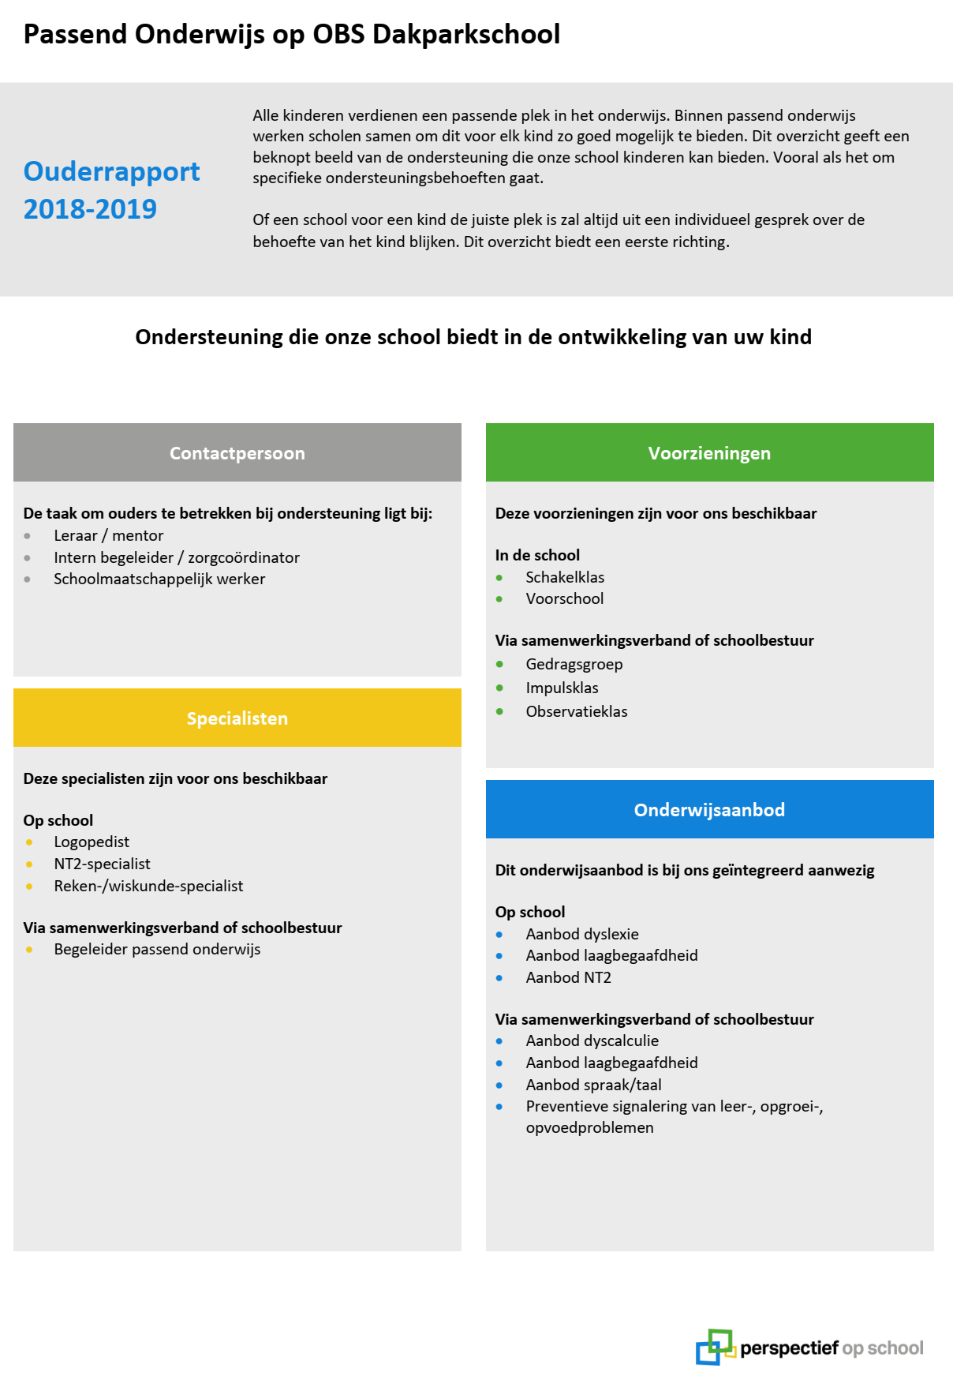

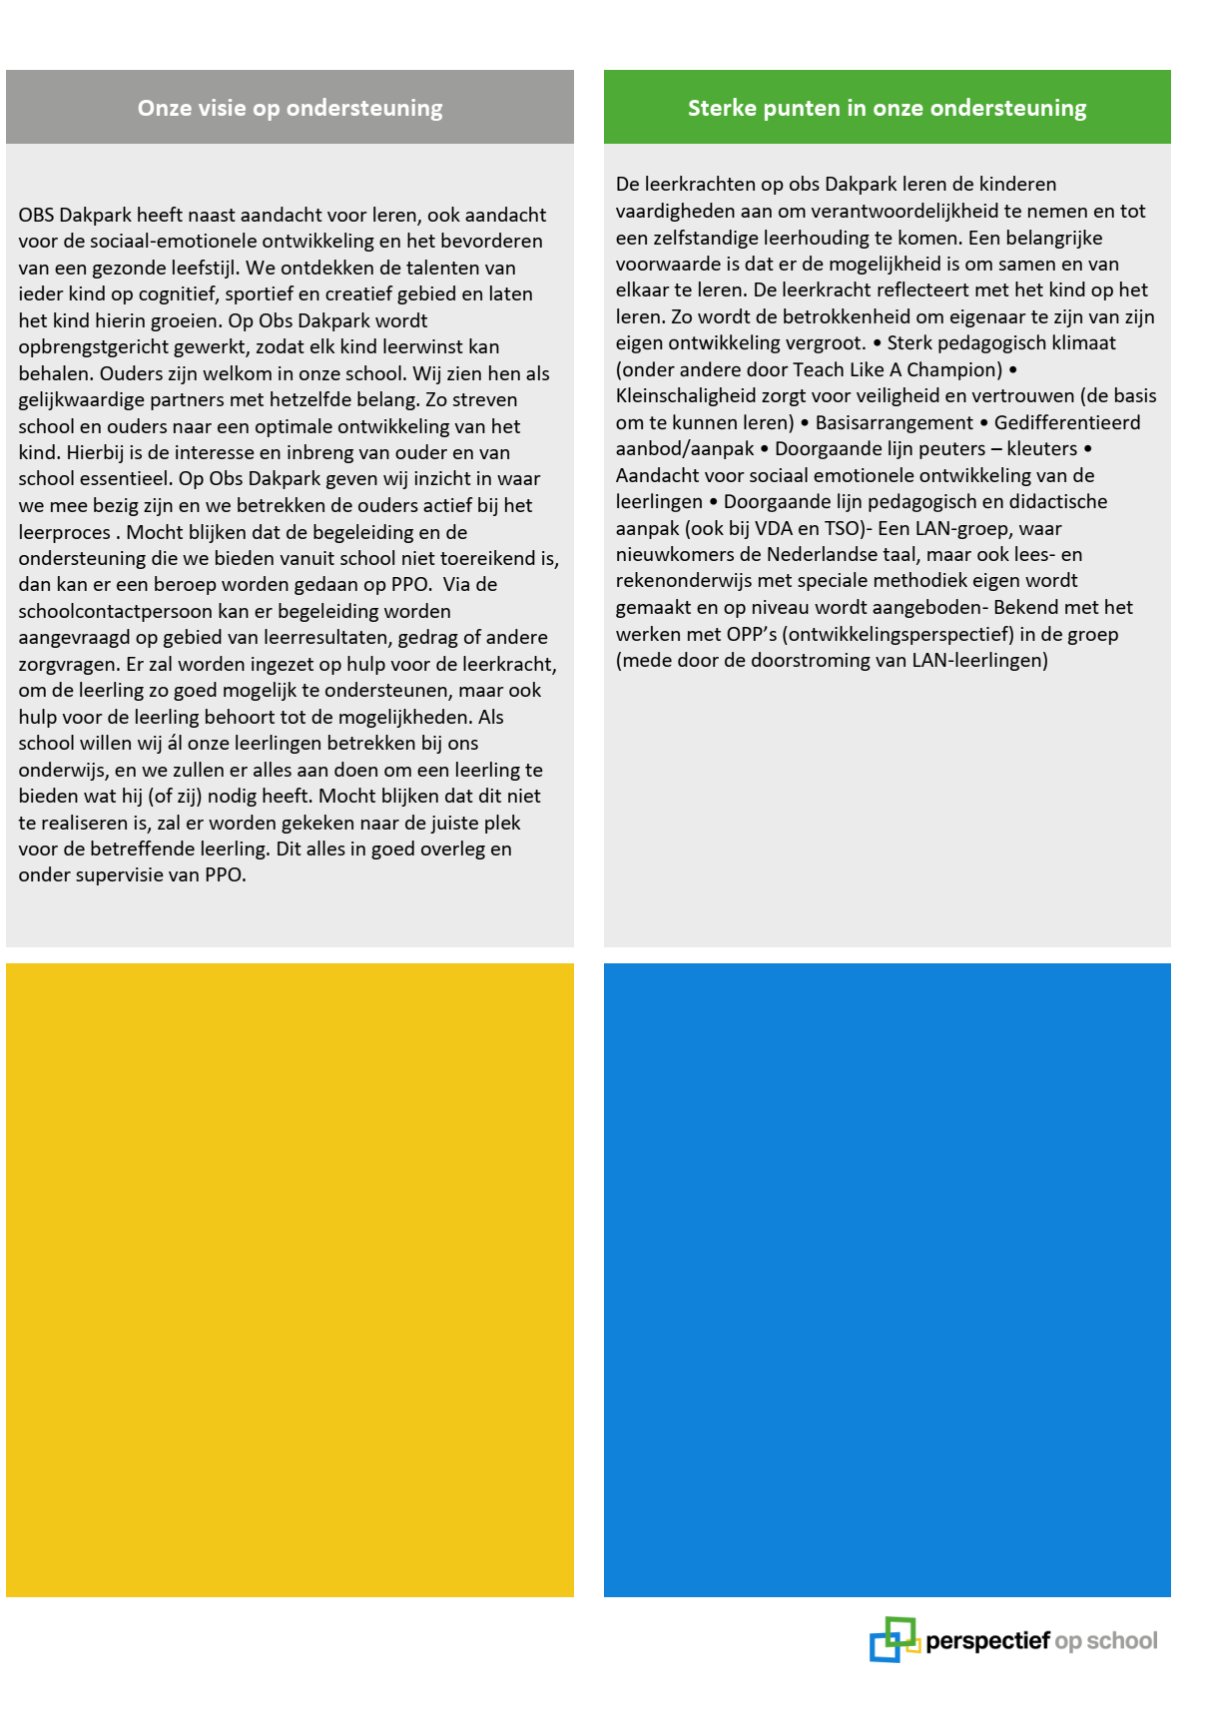

**School en zorgplicht**Wat doet de school met aanmeldingen van leerlingen, waar de school geen aanbod voor heeft- hoe verwijst de school door …?

*​*Als school nemen wij onze zorgplicht zeer serieus. Dat betekent dat wij voor kinderen die door hun ouders/verzorgers op onze school worden aangemeld altijd de best passende onderwijsplek zullen zoeken. Een plek op onze school is in veel gevallen mogelijk. Blijkt dit niet de best passende onder-wijsplek, dan zullen we ouders ondersteunen in de zoektocht naar een passende plek. Hierbij zullen wij ook onze contactpersoon van het samenwerkingsverband PPO betrekken. Samen met PPO bepa-len we of meteen naar een andere school kan worden gezocht of dat het nodig is dat de leerling eerst op onze school start. Dit kan nodig zijn om de onderwijsbehoeften van de leerling goed in kaart brengen. Zo kunnen we goed bepalen welke onderwijsplek passend is voor deze leerling.

Het kan ook voorkomen dat een leerling al aan ons onderwijs deelneemt en dat we zorgen hebben over de ontwikkeling van deze leerling. We zullen dan in overleg met PPO bekijken of wij op school aan de onderwijsbehoeften van de leerling kunnen voldoen. Daarbij is het mogelijk om externe hulp (via het maatwerkbudget) in te schakelen zodat de leerling individuele begeleiding kan krijgen. Mochten we op deze manier niet kunnen voldoen aan de onderwijsbehoeften en tot de conclusie komen dat de leerling op een andere vorm van onderwijs beter op zijn/haar plek is, dan zullen we de ouders en leerling begeleiden tot die plek is gevonden.

**De zorg op obs Dakpark**

* **Preventief:** het handelen wordt zo ingericht op het voorkomen (vroegtijdig signaleren/aanpakken) van leer-/gedragsproblemen door het aanbod en de aanpak af te stemmen op de verschillende behoeften van de leerlingen.
* **Curatief:** het handelen afstemmen door voorzieningen te treffen voor leerlingen, die moeilijkheden ondervinden om hun leer- en ontwikkelingsproces goed te laten verlopen.

Obs Dakpark maakt deel uit van PPO Rotterdam-Delfshaven en onderschrijft de doelstellingen die dit samenwerkingsverband heeft geformuleerd in hun bovenschools ondersteuningsplan. Dit schoolspe-cifieke zorgplan werkt de productkant en de proceskant uit van de zorgverbreding op ‘obs Dakpark’.

De productkant van de zorg betreft het onderwijsaanbod   
De proceskant beschrijft de wijze waarop   
- signalering plaatsvindt  
- het aanbod wordt gerealiseerd   
- de manier waarop de continuïteit en de regelmatige bijstelling van het proces plaatsvindt.

**Uitgangspunten in het zorgplan zijn:**

* De schoolleiding en de intern begeleider bewaken de onderwijsvisie van de school.
* De groepsleerkracht is de eerste verantwoordelijke voor zorg van de leerling.
* De (extra) hulp wordt door de leerkracht zoveel mogelijk in de klas gerealiseerd.
* Ouders worden altijd geïnformeerd zodra hun kind gaat werken mbv een individueel handelingsplan of een eigen leerlijn / ontwikkelingsperspectief.
* Leerlingen volgen de didactische leerlijnen van onze school. Zij kunnen hierin versnellen of een eigen leerlijn volgen aan de hand van voorop gestelde criteria.
* De school hanteert een doublure beleid.
* Bij hoge uitzondering wordt een kind verwezen naar het speciaal basisonderwijs of clusteronderwijs .
* Differentiatie is de basis van waaruit wordt gewerkt.

**Veiligheid  
  
Arbeidsomstandigheden en veiligheid op de werkplek**

**Veiligheidsbeleid**Op onze school wordt een actief veiligheidsbeleid gevoerd. Er wordt een risico-inventarisatie en evaluatie afgenomen op grond waarvan een plan wordt opgesteld om eventuele gevaarlijke situaties te voorkomen.  Een deel (1/3) van het personeel van obs Dakpark wordt in schooljaar 2019-20 geschoold op het gebied van levensreddend handelen en kleine blusmiddelen. Deze 5 medewerkers zijn 4-5 dagen aanwezig op school. De bijbehorende cursus wordt met regelmaat gegeven om de opgedane kennis op peil te houden. Tevens voldoen wij aan het door de ARBO verplichte aantal   
BHV-ers (1 BHV-er op 50 personen in het pand).   
  
**Ontruimingsplan**  
Op obs Dakpark is een ontruimingsplan. Elk jaar houden we minimaal twee ontruimingsoefeningen (een vooraf aangekondigde en een niet vooraf aangekondigde) om ervoor te zorgen dat zowel kinderen als personeel precies weten wat te doen in geval van een calamiteit. Onze relatie met de brandweer is goed. Elk jaar komt de brandweer aan het eind van het kalenderjaar met richtlijnen. Deze behelzen onder andere: inrichting lokalen en gangen, op te hangen versieringen, vluchtwegen, hoe om te gaan met open vuur, te gebruiken materialen.

**Ziekteverzuim en gezondheidsbeleid**Onze school kent gelukkig relatief weinig frequent ziekteverzuim en dat willen we graag zo houden!   
  
Hoe ziet het ziekteverzuim er op obs Dakpark uit:  
  
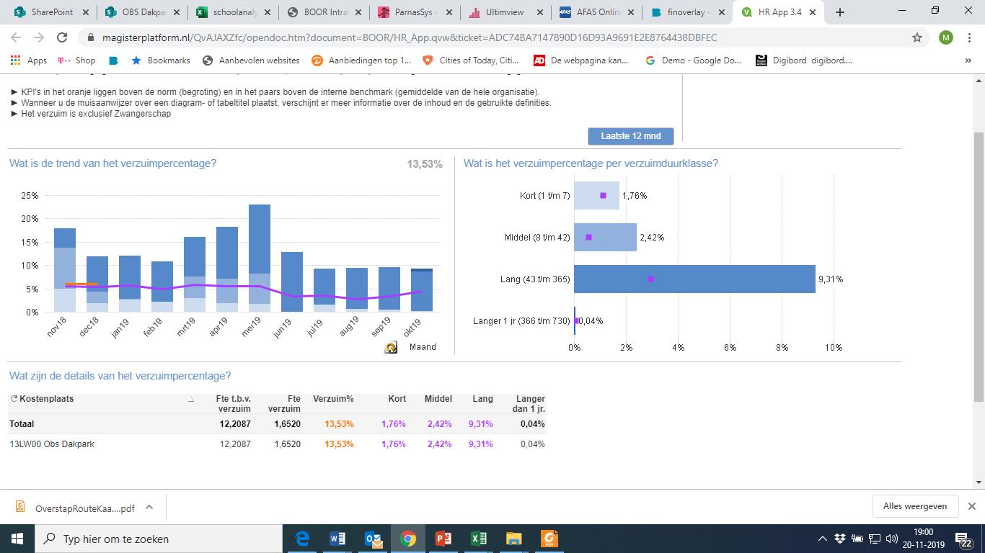   
Het ziekteverzuim lijkt hoog. Toch weten we dat dit hoe verzuim niet werk gerelateerd is, maar te maken heeft met onfortuinlijke (langdurige) gezondheidsproblemen. Een zieke collega drukt fors op de kleine formatie. Binnen BOOR en ook op obs Dakpark zetten we van alle kanten in om het verzuimpercentage terug te dringen.  
  
Om kwalitatief goed onderwijs te leveren en langer door te kunnen werken, besteden wij onder meer aandacht aan duurzame inzetbaarheid van alle medewerkers (jong en oud).

Wij willen dat medewerkers zich plezierig, fit, gezond en veilig voelen op obs Dakpark. Wij investeren in een goede relatie, gaan regelmatig met elkaar in gesprek, tonen oprechte belangstelling en zijn geïnteresseerd. Ook worden er indien nodig verzuimgesprekken met de medewerkers gevoerd.

Wij werken aan de kwaliteit van werken en de vitaliteit van de medewerkers en volgen daartoe het preventieve gezondheidsbeleid van stichting BOOR.

**Sociale monitor**De laatste Leerling Tevredenheidspeiling (LTP) wees uit dat leerlingen de school een 8,5 gaven  
wat vinden de leerlingen van deze school en wat doet de school met deze informatie.  
Rondom de school of op andere plekken buiten de school voelen de leerlingen zich onveiliger dan op school. Op school voelt 90% van de leerlingen zich veilig.   
Ambitie: Einde 2024 is het aantal leerlingen dat zich veilig voelt 95%

Het onderwerp is gedeeld met de ouders via de e-mail en via de nieuwsbrief. In de MR is het onderwerp besproken. De MR heeft het document ondertekend  
  
**De schoolregels**In bijlage 4 staan de positief geformuleerde schoolafspraken beschreven  
 **De pestaanpak en de pest coördinator**Hoe we op obs Dakpark met pesten omgaan staat beschreven in het Pestprotocol en in de Time-out switch. Beide zijn te vinden in bijlage 5.  
  
**Calamiteiten**  
Bij calamiteiten worden in de eerste plaats de directie, school assistent en een intern begeleider of bouwcoördinator ingeseind. Zij bepalen of er hoger op wordt geschaald. Indien de school ontruimd moet worden wordt het ontruimingsprotocol gehanteerd.  
Arbo-coördinator is mevrouw Pinas. Zij ziet toe op de juiste procedure rondom de RIE.  
BHV-ers in 2019-2020 zijn:  
M.Damman - Directie  
M.Gogai - School assistent  
M.vd Bosch - Onderwijzend Personeel (OP)  
M.Pinas - Onderwijzend Personeel (OP)  
K.Nasri - Onderwijzend Personeel (OP)

**Meldcode**  
Voorschriften ten aanzien van de meldcode worden opgevolgd volgens het verbeterde stappenplan (zie bijlage 5)

**Kwaliteitszorg**

Elke BOOR-school werkt met vastgestelde kwaliteitsprocessen.

**Op bestuursniveau:**

Jaarlijks wordt de leerlingtevredenheid gemeten en tweejaarlijks de leerling-, ouder- en medewerkertevredenheid. De beelden van deze metingen worden op school- en bestuursniveau besproken en gemonitord. BOOR staat voor goed onderwijs, dus volgt ook het bestuur nauwlettend de verbeteracties in de scholen.

Daarnaast wordt elke BOOR-school op diverse wijzen begeleid en gemonitord. Dit doet het (gedelegeerd) bestuur door de scholen te bezoeken, de schoolleiders regelmatig te spreken, scholingsactiviteiten in gezamenlijkheid op te starten, audits te laten uitvoeren (gevraagd en ongevraagd), stafmedewerkers op scholen aanwezig te laten zijn (kernteam tijdens de doorloopdagen), de school- en jaarplannen goed te lezen en daarmee de kernopdracht van de scholen te volgen (wat schrijft het onderwijsteam over zicht op ontwikkeling), door adviseurs de opbrengstgesprekken bij te laten wonen, de onderwijsresultaten te volgen, bij risico-scholen (blijkend uit datadashboard en bevindingen) interventies in te zetten en de verbeteringen te monitoren en scholen te bevragen op het goede onderwijs en hun schoolambities.

Om de onderwijskwaliteit cyclisch en gestructureerd uit te voeren beschikt BOOR over een handboek onderwijskwaliteit met 8 instrumenten ( [animatie BOOR kwaliteit](https://www.youtube.com/watch?v=f8WYE6fIJ44&feature=youtu.be) ) :

1. plancyclus en PDCA
2. tevredenheidsmetingen en –opvolging
3. datadashbord en rapportages (sectoranalyses)
4. onderzoeken en audits (interne audits, collegiale visitatie, doorloopdagen, observatie leerkrachtvaardigheden, observatie opbrengstgesprekken
5. klachtenprocedure (en analyse)
6. samen leren (MD- plg’s-Netwerken-plenaire dagen- cursussen-leergang ed)
7. gesprekkencyclus
8. financiële cyclus

**Op schoolniveau:**

Bij Obs Dakpark stellen we doelen op diverse niveaus. Zo werken we vanuit de centrale BOOR ambitie aan het goede onderwijs (zie de [KIS](https://boorintranet.nl/cp/uploads/hipe_content/Aangescherpte-koers-versie-1.0-def(1).pdf) en de [kwaliteitsagenda sbao](https://www.boorintranet.nl/cp/uploads/nieuws/20190321-Kwaliteitsagenda-basisonderwijs-DEFINITIEF.pdf)). Dat doen we onder andere door minimaal 2 keer per jaar onze leerkrachten te observeren en nieuwe of startende leerkrachteren 3 keer te observeren. Maar ook door geregeld vreemde ogen mee te laten kijken, door opbrengstgesprekken te voeren, door voor elk kind/klas/school doelen per jaar (en per dag) te stellen, de voortgang van onze leerlingen vast te leggen en onze lessen hierop voor te bereiden. Onze team-gesprekken concentreren zich rondom het vakmanschap en de ontwikkeling van leerlingen.

De rol van de schoolleider richt zich op het sturen en monitoren van de doelen en de kwaliteit van ons onderwijs. De rol van de IB-er richt zich op het sturen, monitoren, stimuleren en ondersteunen van de leerkrachten gericht op de leerprocessen *van leerlingen en de kwaliteit van het schoolteam en het schoolteam richt zich op het uitvoeren van het goede onderwijs.*

Het jaarplan wordt onderschreven door team en directie en de uitvoering van dit plan wordt door de schoolleider per kwartaal in het teamoverleg besproken.

Het schoolplan wordt eveneens samen met het schoolteam gemaakt en de ambities in dit plan komen jaarlijks terug in het jaarplan.

De tevredenheidsresultaten worden in het schoolteam besproken en de verbeteracties worden belegd bij teamleden, die hierover rapporteren in de teamvergaderingen. We volgen op de voet of we verbeteringen zien bij de nieuwe metingen. Ook bespreken we in het schoolteam de opmerkingen in de open velden want we weten dat daar waardevolle verbetertips staan. Ook die verbeteractie worden belegd in het schoolteam en we koppelen onze inspanning en resultaten terug naar leerlingen, ouders en de MR.

Onze IB-er monitort en bewaakt dat elke leerling voldoende en op zijn niveau leert. Ook leidt de IB-er het opbrengstgesprek, waar de analyse en duiding van de behaalde leerresultaten centraal staan. Taal en rekenen hebben hier een belangrijke rol, want dit zijn belangrijke pijlers in ons onderwijs. We onderzoeken voortdurend welke leerstrategieën bij onze leerlingen werken en we monitoren op de voortgang voor elk kind. Indien gewenst maken we een ondersteuningsplan (OPP), zowel voor de leerling, die minder in staat is om de leerlijn te volgen, maar ook voor de leerling, die meer uitdaging nodig heeft (meer-begaafde). Deze schoolplanperiode zorgt de IB-er voor een vlekkeloze overgang naar het referentieniveau gericht denken.

We hebben jaarlijks een verbeteragenda (in het jaarplan) met hooguit enkele concrete verbeterdoelen om ons onderwijs nog beter te maken.

Op obs Dakpark is leren met en van elkaar een belangrijk onderdeel van ons dagelijkse werken. De collegiale consultatie wordt gefaciliteerd voor iedere leerkracht door middel van het inzetten van LTU leerkrachten.

Op obs Dakpark zijn vier leergemeenschappen/kennisteams (nodig) één voor rekenen, een voor taal, één voor burgerschap en een voor meerbegaafdheid. In deze leergemeenschappen/kennisteams behandelen we actuele vraagstukken uit ons onderwijs om samen naar oplossingen te zoeken. Soms nodigen we experts uit en soms gaan we naar externe cursussen, maar altijd delen we de opgedane kennis met het gehele team.

Bij obs Dakpark gaat lang niet alles perfect, maar we leggen de lat wel onverminderd hoog. Daarom leren we van onze fouten, door regelmatig casussen uit de klassen te bespreken bij intervisies. En mochten ouders (leerlingen of anderen) ontevreden zijn, dan gaan we altijd als eerste het gesprek met hen aan*. Want van klachten kan je leren.*

Vaste elementen in het tekstgedeelte van de school:

* + - ambities benoemen
    - doelen stellen -analyseren en duiden (oa opbrengstvergadering)
    - evalueren- bijstellen en onderzoekende houding
    - handelingsgericht werken (elementen hiervan)
    - leren en samenwerken
    - overdracht leerlinggegevens
    - maatwerk- maatregelen tot het behalen van het optimale leerresultaat bij

leerlingen

**Personeelsbeleid**

Hier noemen we de belangrijkste aandachtspunten van personeelsbeleid voor de komende vier jaar. Deze beleidsonderdelen hangen nauw samen met de voornemens op onderwijskundig gebied.

**Formatie inzet:**De school telt momenteel 2 combinatiegroepen(1/2), 6 reguliere groepen en twee LAN groepen   
  
**Taakbeleid:**Het taakbeleid op obs Dakpark heeft als doel een optimale afstemming te realiseren tussen het werk dat moet gebeuren op school (het lestaken en niet-lestakenpakket), de kwaliteiten en de beschikbare tijd van het personeel. Obs Dakparkwerkt volgens de indeling van de normjaartaak, afgestemd op de werktijdfactor. Dit betekent dat bij de taaktoebedeling onderscheid wordt gemaakt tussen lesgevende en niet-lesgevende taken. Jaarlijks wordt in het team met elkaar gesproken over de verdeling van niet-lesgevende taken. Bij de taakverdeling zien wij toe op een zo evenwichtig mogelijke spreiding van de werkzaamheden over het jaar, over de week en over de dag en op een zo evenwichtige mogelijke taakbelasting van de individuele werknemers.

Natuurlijk houden wij bij bovenstaande rekening met individuele wensen affiniteit, kwaliteiten en ambities (onder andere mobiliteitsbeleid, ouderschapsverlof, duurzame inzetbaarheid, parttime beleid, voorkeur met betrekking tot uit te voeren werkzaamheden).

Jaarlijks worden de taken verdeeld over de leerkrachten naar rato en draagkracht waarbij de normjaartaak uitgangspunt is. De taken op obs Dakpark zijn verdeeld in persoonlijke taken en werkgroep taken. Projecttaken zijn kortdurende taken als Sint, Kerst, Pasen, schoolreis, enzovoort.  
Werkgroeptaken zijn onderwijsinhoudelijk van aard.

**Collectieve en individuele nascholing (leren met de beste leraren)**Op obs Dakpark hechten wij veel waarde aan professionele ontwikkeling. Scholing biedt kansen voor de ontwikkeling van zowel mensen als de organisatie. Het is een krachtig instrument om de kwaliteit van het onderwijs te bevorderen, maar ook om verantwoord personeelsbeleid te voeren. Wij bieden daarom het team de mogelijkheid nascholing te volgen. De school voert daarmee een scholingsbe-leid. Wij stemmen het nascholingsaanbod jaarlijks af op de visie van de school en de te bereiken doelstellingen. Bij de inventarisatie van de opleidingsbehoeften van de leerkrachten, kijken wij goed naar de aanwezige kennis en vaardigheden binnen de school. We creëren voldoende tijd en ruimte om te leren van en met elkaar. Naast teamscholing proberen wij tegemoet te komen aan de persoonlijke/individuele nascholingsbehoefte(n) van onze leerkrachten. Het nascholingsbeleid is onderdeel van het personeelsbeleid, dat sterk samenhangt met het onderwijskundig beleid. Als vernieuwingen op het onderwijskundig vak moeten worden doorgevoerd, is nascholing een goed middel om het personeel in staat te stellen deze vernieuwingen door te voeren.

**Functioneren en beoordelen**

**De gesprekkencyclus**Binnen het integraal personeelsbeleid (IPB) vormt de gesprekkencyclus een instrument waarmee de persoonlijke inzet en de bekwaamheden van de medewerker optimaal kunnen worden afgestemd op de werkwijze en het doel van de organisatie. Wij volgen de richtlijnen/gesprekkencyclus van Stichting BOOR.

De reguliere gesprekkencyclus ziet er voor alle medewerkers als volgt uit:

* Taakgesprek (jaarlijks): vaststellen normjaartaak en takenpakket.
* Functioneringsgesprek/Competentiegesprek: verbeteren van het functioneren van de leerkracht en de organisatie.
* Persoonlijk Ontwikkel Plan: in het functioneringsgesprek/competentiegesprek worden ontwikkelingsdoelen vastgesteld, uitwerking vindt plaats in het POP.
* Voortgangsgesprek: vaststellen gehaalde doelen en het maken van nieuwe afspraken.
* Beoordelingsgesprek: het uitspreken van een waardeoordeel over het functioneren.

Zowel het functioneringsgesprek als het beoordelingsgesprek wordt voorafgegaan door een observatie met de kwaliteitskaart van BOOR.  
  
**Scholing**

**Professionele leergemeenschap:**Onze school wil zich verder ontwikkelen naar een professionele leergemeenschap, waarbij de verantwoording en het eigenaarschap zo laag mogelijk in de organisatie gelegd wordt.

De 4 groepen worden aangestuurd door een bouwcoördinator. De bouwcoördinator schrijft het bouwjaarplan dat in januari en juni wordt geëvalueerd. Het bouwjaarplan bevat zowel de punten vanuit het schoolplan als vanuit de bouw zelf.

De bouwcoördinator heeft zitting in het MT (Management Team) van de school, hierdoor vinden er regelmatig beleidsmatige gesprekken plaats met directie.

**Teamnascholing:**Jaarlijks stelt de school een plan op waarin de punten die in aanmerking komen voor teamnascholing worden opgenomen. De teamnascholing wordt afgeleid van de in het schoolplan genoemde punten van verbetering/verandering.

De studiemomenten (dag of middag) *worden een jaar van het schooljaar voorafgaand aan het uitvoerjaar gepland* en via de jaarkalender met de leerkrachten gecommuniceerd. Alle leerkrachten worden geacht deel te nemen aan de teamnascholing.

**Individuele scholing / Persoonlijk Ontwikkelingsplan (POP):**Alle leerkrachten beschikken over een aantal uren bedoeld voor individuele nascholing. Zij kunnen hier zelf, in overleg met de directie van de school, invulling aan geven. Na onderlinge overeenstemming over de te volgen nascholing wordt deze bekostigd vanuit het nascholingsbudget van de school.

Ieder jaar maakt iedere leerkracht een POP. In overleg wordt het thema van de POP vooraf vastgesteld dan wel vrij gelaten aan de keuze van de leerkracht.

**Begeleiding**

**Beleid voor startende leerkrachten op obs Dakpark**Iedere nieuwe leerkracht en invaller die langdurig invalt wordt gekoppeld aan een coach. Deze taak ligt in de meeste gevallen bij de bouwcoördinator. Inwerken gebeurt vanuit twee kanten. De coach zal de nieuwe leerkracht/invaller meenemen in de opgebouwde structuren in de school en de groep specifiek. Anderzijds zal de nieuwe leerkracht/invaller vragen kunnen stellen aan de coach over zaken waar hij/zij tegen aanloopt.

Vanuit de directie vindt na een week of drie een gesprek met de nieuwe leerkracht/invaller plaats waarbij geïnformeerd wordt naar het welzijn van de collega, het inwerken en de vragen die nog niet beantwoord zijn.

Van de nieuwe leerkracht/invaller zal gekeken worden hoe het met de uitvoering van de kwaliteitskaartencyclus is gesteld.   
De kwaliteitskaartencyclus van 6 – 16 – 26 weken zal gevolgd worden.

**Begeleiding van stagiaires**Obs Dakpark begeleidt elk jaar verschillende stagiaires. Wij zien het als onze maatschappelijke taak om een passende leerplek te bieden. Op obs Dakpark begeleiden we jaarlijks studenten van de PABO en van diverse MBO-opleidingen. De stagiaire werkt onder de verantwoordelijkheid van de leerkracht Een LIO-stagiaire begeleidt zelfstandig een groep en wordt gecoacht door de groepsleerkracht.   
  
**BOSS school**In het schooljaar 2015-2016 is de school deel gaan nemen aan het BOSS traject (BOSS = Begeleid Opleiden in Samenhang en Synergie). Dit houdt in dat PABO-stagiaires van Hogeschool Rotterdam een mentor vanuit obs Dakpark krijgen, die een gedegen mentorenscholing hebben gevolgd. Obs Dakpark is een mentor A-opleidingsschool.

**Ouderbetrokkenheid en educatief partnerschap**  
Ouderszijn onze partners in het ondersteunen van de ontwikkeling van de leerlingen. Naast de gesprekken over de ontwikkeling van hun kinderen participeren er veel ouders in de school als vrijwilligers, in de OR en de MR.

Op obs Dakpark werken de leerkrachten graag samen met de ouders van de leerlingen. Wij zien het welbevinden, de opvoeding en de ontwikkeling van het kind als een gezamenlijke verantwoorde-lijkheid. Samen kunnen wij achterstanden verkleinen en kansen vergroten.

Wij rekenen op ondersteuning bij en belangstelling voor het leerproces van het kind.

We stellen de aanwezigheid, betrokkenheid en inzet van ouders zeer op prijs. We willen dat ouders zich welkom voelen en wij staan open voor hun vragen, meningen en opvattingen. Wij zijn trots op het enthousiasme en de hulp van vele ouders bij schoolactiviteiten. De school kent een actieve en betrokken medezeggenschapsraad.   
  
**Informatievoorziening**  
Ouders worden als volgt geïnformeerd: mondeling, via e-mail, via nieuwsbrief, middels de   
website, de school-app en via hard copy brieven. Er is een open en laagdrempelig contact met teamleden en directie.

**Onze uitgangspunten:**

* Dialoog: op zoek naar afstemming en overeenstemming (kennismakingsgesprekken, informatieve bijeenkomsten)
* Informatievoorziening: Inhoudelijke ouderavonden (eventueel op initiatief van de Medezeggenschapsraad)
* Inspraak & democratie: Ouderraad, Medezeggenschapsraad, Leerlingenraad

Ouders zijn gelijkwaardige partners met hetzelfde belang, namelijk een optimale ontwikkeling van hun kind. Hierbij is interesse en inbreng van ouder en school essentieel. De school doet recht aan de verschillende rollen van ouders.  
  
Obs Dakpark is een ontmoetingsplek waar kinderen en ouders (leren) begrip voor elkaar (te) hebben en van elkaar kunnen leren. Obs Dakpark draagt zijn openbare identiteit uit door open te staan voor alle leerlingen. Hierbij wordt geen onderscheid gemaakt in geloof, ras, politieke overtuiging of sociaal-maatschappelijke positie van ouders.  
  
  
Binnen de school zien we steeds meer ouders die actief betrokken zijn bij het onderwijs van hun kind. Deze ouders hebben in de in de ouderkamer vaak een dubbele rol (naast ouder die informatie komt halen, brengen zij vaak ook informatie).  
De ouders van de leerlingen uit de LAN-groep, vormen een nieuwe oudergroep binnen onze school. De basisschool is voor hen vaak het eerste contact met Nederlandse instanties. Obs Dakpark biedt hen taallessen (via Alsare) en ondersteuning bij het vinden van de juiste wegen binnen de maat-schappij. Via School Maatschappelijk Werk (SMW) en via Frontline Rotterdam, die beide aanwezig zijn op obs Dakpark.   
  
Mogelijke ideeën om de rol van de hoger opgeleide ouder te verstevigen in de school:

* Ouders voorlichting laten geven in de ouderkamer.
* Maatjessysteem: nieuwe ouders wegwijs maken in het onderwijs(systeem), met name LAN ouders. Ook dit zien we binnen de school steeds meer gebeuren.
* Gedifferentieerde voorlichting (in thema’s en momenten –ook in de avond-)
* Meedenken over onderwijsinhoudelijke zaken (bijvoorbeeld kernteams, aansluiten bij werkgroepen).
* Taken binnen de school.

Als redenen voor de keuze voor onze school geven ouders aan:

* Concept onderwijs (meer dan alleen klassikaal onderwijs)
* Kleinschaligheid
* Veiligheidsgevoel (onder andere speelterrein op binnenplaats, hek bij voordeur)
* Mond tot mond reclame ouders
* Openbare school in de wijk.

**Doelen met betrekking tot ouders :**   
- Ouders als ambassadeur (PR-groep)  
- Versterken ouderbetrokkenheid peuterspeelzaal/groep nul.  
  
**Ouderbijdrage:**Scholen mogen ouders een bijdrage in de kosten vragen. Voorwaarden zijn dat deze bijdrage vrijwillig  
is en dat de ouders in de Medezeggenschapsraad ermee hebben ingestemd. De bijdrage is voor  
activiteiten buiten de lesactiviteiten. Wij vragen een vrijwillige ouderbijdrage van € 46,50  
Daarvan bekostigen we zaken als:   
• Pasen  
• Kerst  
• Schoolkamp  
• Schoolreis  
• Schoolverzekering  
• Sinterklaas  
Er zijn geen overige schoolkosten.

**Speerpunten**

De volgende actiepunten worden de komende planperiode uitgewerkt:  
 **Onderwijsinhoudelijk**  
- Schoolbrede uniforme werkwijze bewaken. Blijvend trainen op onderdelen  
- Taalonderwijs extra stimuleren (Woordenschat/Begrijpend Lezen/ Spelling/Grammatica)  
- Zicht op ontwikkeling (Onderwijsresultaten analyseren en daarop acteren in aanbod en handelen)  
- Beredeneerd aanbod Rekenen en Taal in groep 1 en 2 optimaliseren  
- Rekenmethode evalueren en eventueel vervangen  
- Taal- en Rekenspecialist aanstellen  
- Meerbegaafden beleid opzetten en daar uitvoering aangeven  
- Eco-schools verder uitbouwen  
- Leerlingenraad opzetten en borgen  
- Leefstijl (nieuwe stijl) implementeren  
- Schoolbibliotheek integreren in het onderwijs aanbod  
- Werken met groepsplannen evalueren  
- Portfoliowerkwijze herzien  
  
**School als organisatie en werkplek**

- Intensief inzetten nieuwe website/app   
- Uitzoeken wat mogelijk is met zichtbaarheid van de school (verkeersbord, kunst/naambord ed.)  
- Uitstraling school aanpakken (deuren/entree/schoolplein/pantry/verven)  
- Verduurzaming

**Kwantitatief beeld van de school**

|  |  |  |  |  |  |  |
| --- | --- | --- | --- | --- | --- | --- |
| **Personeelsgegevens** |  | **2015** | **2016** | **2017** | **2018** | **2019** |
| **Verdeling WTF** | **Totaal** | **14,1** | **15** | **14,8** | **13,8** | **12,5758** |
| **Vrouw** | **8** | **9** | **9** | **9** | **12** |
| **Man** | **3** | **3** | **3** | **2** | **2** |
| **OP totaal** |  |  |  |  | **9** |
| **OP <30** |  |  |  |  | **3** |
| **OP >30** |  |  |  |  | **6** |
| **OOP** | **2** | **2** | **2** | **2** | **3** |
| **DIR** | **1** | **1** | **0,8** | **0,8** | **0,8** |
| **Opleiding leerkrachten (%)** | **HBO** | **100%** | **100%** | **100%** | **100%** | **100%** |
| **Master** | **25%** | **25%** | **25%** | **20%** | **11%** |
| **Verhouding LA/ LB OP WTF** | **LA** | **80%** | **80%** | **80%** | **80%** | **80%** |
| **LB** | **20%** | **20%** | **20%** | **20%** | **20%** |
| **Vacature** |  |  |  |  |  | **1** |

BIJLAGEN

**BIJLAGE: 1**

**Schoolrapport 2019**   
Perspectief op School / Schoolondersteuningsprofiel  
Passend onderwijs

**OBS Dakpark 13LW**

|  |  |
| --- | --- |
| **OBS Dakparkschool**  **Catharina Beersmansstr 80**  **3025 EJ ROTTERDAM**  **0104760114** |  |

Inhoudsopgave

1. Inleiding
2. Onze school & passend onderwijs
   1. Algemene gegevens
   2. Visie
   3. Onderwijs en ondersteuning
   4. Inspectiebeoordeling
3. Ondersteuningsmogelijkheden van onze school
   1. Deskundigheid
   2. Voorzieningen
   3. Onderwijsaanbod
   4. Methoden
   5. Fysieke ruimten
   6. Protocollen
   7. Leerkrachtvaardigheden
4. Organisatie van de ondersteuning
   1. Ondersteuningsroute binnen de school
   2. Samenwerking met kern- en ketenpartners
5. Inleiding

|  |  |
| --- | --- |
| http://www.perspectiefopschool.nl/download/Rapportage%20afbeeldingen/POS_icon_G.png | **Passend onderwijs**  Alle kinderen verdienen een passende plek in het onderwijs. Zij hebben recht op onderwijs dat hen uitdaagt en rekening houdt met hun behoeften. Kinderen gaan, als het kan, naar het regulier onderwijs. Soms is er speciaal onderwijs nodig voor leerlingen die dáár het best op hun plek zijn. Zo worden ze zo goed mogelijk voorbereid op een vervolgopleiding en op een plek in de samenleving.  Voor leerlingen die dat nodig hebben, werkt de school samen met organisaties die in en rond de thuissituatie jeugdhulp bieden. |
| http://www.perspectiefopschool.nl/download/Rapportage%20afbeeldingen/POS_icon_H.png | **Inhoud van dit document**  Deze rapportage beschrijft de visie op ondersteuning van de school, de ondersteuningsmogelijkheden die de school biedt om passend onderwijs te verzorgen en de ontwikkeldoelen die de school zichzelf stelt. Daarmee heeft dit document ook een functie voor het samenwerkingsverband, en voor ouders. |
| http://www.perspectiefopschool.nl/download/Rapportage%20afbeeldingen/POS_icon_J.png | **Rol samenwerkingsverband en school**  Om ervoor te zorgen dat alle kinderen een passende plek krijgen, hebben scholen regionale samenwerkingsverbanden gevormd. In deze samenwerkingsverbanden werken het regulier en het speciaal onderwijs samen. De scholen in het samenwerkingsverband maken afspraken over onder andere de begeleiding en ondersteuning die alle scholen in de regio kunnen bieden en over welke leerlingen een plek kunnen krijgen in het speciaal onderwijs. Ook maakt het samenwerkingsverband afspraken met de gemeenten in de regio over de inzet en afstemming met jeugdhulpverlening.  Ouders melden hun kind aan bij de school van hun keuze en de school kijkt welke ondersteuning het kind nodig heeft en wat de mogelijkheden van de school zijn. Deze rapportage kan ouders een handvat bieden in de keuze van een school doordat het een beeld geeft van de ondersteuning die de school aan hun kind zou kunnen bieden. Of de school voor hun kind de juiste plek is zal altijd uit een individueel gesprek over de behoeften van het kind blijken. Dit hangt namelijk niet alleen af van de aanwezige ondersteuning, maar ook van de specifieke capaciteiten en de ondersteuningsbehoeften van het kind. |
| http://www.perspectiefopschool.nl/download/Rapportage%20afbeeldingen/POS_icon_K.png | **Totstandkoming van dit document**  Dit document is tot stand gekomen op basis van een online vragenlijst. De school heeft geformuleerd welke ondersteuning mogelijk is, vanuit welke visie en met welke doelen. |

1. Onze school & passend onderwijs
   1. Algemene gegevens

|  |  |
| --- | --- |
| Gegeven | Antwoord |
| Invuldatum | 28 maart 2019 |
| Naam van onze school | OBS Dakparkschool (13LW00) |
| Onderwijstype | Basisonderwijs (BAO) |
| Denominatie | Openbaar |
| Naam van ons schoolbestuur | Stichting BOOR (41775) |
| Naam samenwerkingsverband | Stichting BOOR (41775) |
| Aantal leerlingen | 153 |
| Aantal toegekende toelaatbaarheidsverklaringen | 1 |

* 1. Visie

Ons onderwijsconcept

Traditioneel/regulier onderwijs

We werken als school met leertijduitbreding; dit betekent meer aandacht voor expressieve vakken, gegeven door vakkrachten. Denk hierbij aan; muziek, techniek, drama en kunst lessen.

Ook geven we groepsdoorbroken lessen; het technisch lezen wordt driemaal per week op leerling niveau aangeboden. De kinderen zitten dan met gelijk niveau ingedeeld.

We werken nauw samen met een logopedist en een oefentherapeut, beide zijn 1 dag in de week op school aanwezig.

Onze visie op passend onderwijs

OBS Dakpark heeft naast aandacht voor leren, ook aandacht voor de sociaal-emotionele ontwikkeling en het bevorderen van een gezonde leefstijl. We ontdekken de talenten van ieder kind op cognitief, sportief en creatief gebied en laten het kind hierin groeien. Op Obs Dakpark wordt opbrengstgericht gewerkt, zodat elk kind leerwinst kan behalen.

Ouders zijn welkom in onze school. Wij zien hen als gelijkwaardige partners met hetzelfde belang. Zo streven school en ouders naar een optimale ontwikkeling van het kind. Hierbij is de interesse en inbreng van ouder en van school essentieel. Op Obs Dakpark geven wij inzicht in waar we mee bezig zijn en we betrekken de ouders actief bij het leerproces .

Mocht blijken dat de begeleiding en de ondersteuning die we bieden vanuit school niet toereikend is, dan kan er een beroep worden gedaan op PPO.  Via de schoolcontactpersoon kan er begeleiding worden aangevraagd op gebied van leerresultaten, gedrag of andere zorgvragen. Er zal worden ingezet op hulp voor de leerkracht, om de leerling zo goed mogelijk te ondersteunen, maar ook hulp voor de leerling behoort tot de mogelijkheden. Als school willen wij ál onze leerlingen betrekken bij ons onderwijs, en we zullen er alles aan doen om een leerling te bieden wat hij (of zij) nodig heeft. Mocht blijken dat dit niet te realiseren is, zal er worden gekeken naar de juiste plek voor de betreffende leerling. Dit alles in goed overleg en onder supervisie van PPO.

* 1. Onderwijs en ondersteuning

Kenmerkend voor onze leerlingen

Wij zijn als school een veilige haven voor onze leerlingen. Dit betekent dat de kinderen mogen zijn wie ze zijn, dat er ruimte is voor persoonlijke aandacht en dat, wanneer er iets speelt bij een leerling, hier individueel of in de groep tijd en aandacht voor is. De persoonlijke band tussen leerkracht en leerling is kenmerkend voor onze school. Pas als een kind zich goed voelt op school, zal een kind tot leren komen.

Door deze benaderwijze bieden wij de plek waar leerlingen zich ongestoord kunnen richten op hun ontwikkeling.

Sterke punten in onze ondersteuning

De leerkrachten op obs Dakpark leren de kinderen vaardigheden aan om verantwoordelijkheid te nemen en tot een zelfstandige leerhouding te komen. Een belangrijke voorwaarde is dat er de mogelijkheid is om samen en van elkaar te leren. De leerkracht reflecteert met het kind op het leren. Zo wordt de betrokkenheid om eigenaar te zijn van zijn eigen ontwikkeling vergroot.

• Sterk pedagogisch klimaat (onder andere door Teach Like A Champion)   
• Kleinschaligheid zorgt voor veiligheid en vertrouwen (de basis om te kunnen leren)   
• Basisarrangement   
• Gedifferentieerd aanbod/aanpak   
• Doorgaande lijn peuters – kleuters   
• Aandacht voor sociaal emotionele ontwikkeling van de leerlingen   
• Doorgaande lijn pedagogisch en didactische aanpak (ook bij VDA en TSO)

- Een LAN-groep, waar nieuwkomers de Nederlandse taal, maar ook lees- en rekenonderwijs met speciale methodiek eigen wordt gemaakt en op niveau wordt aangeboden

- Bekend met het werken met OPP's in de groep (mede door de doorstroming van LAN-leerlingen)

Grenzen aan onze ondersteuning

Helaas zijn er soms leerlingen die we niet kunnen bieden wat die betreffende leerling nodig heeft. Vaak is dit gerelateerd aan een 'stoornis' Denk hierbij aan een TOS of een stoornis in gedrag. Met behulp van PPO, Auris, of andere instanties die ons kunnen ondersteunen, proberen we een leerling zo lang en zo goed mogelijk onderwijs te bieden bij ons op school. Helaas is dit niet altijd toereikend. Er zal dan altijd in goed overleg met ouders gekeken worden naar de beste plek voor deze leerling.

Onze ambities en ontwikkeldoelen voor de ondersteuning

Ontwikkeldoelen:

- We zien het positieve effect van Teachtechnieken in de groep en in de school. Deze technieken willen we verder ontwikkelen en borgen.

Ambitie:

- Woordenschat en Begrijpend Lezen methodiek schoolbreed ontwikkelen en borgen.  
- Duurzaamheidsgedachtengoed onderdeel laten zijn van het schoolcurriculum.  
- Groepsplannen structuur optimaliseren, invoeren en borgen.

* 1. Inspectiebeoordeling

De Inspectie beoordeelt de kwaliteit van het onderwijs, de kwaliteitszorg en het financieel beheer primair op het niveau van de standaard. Deze kwaliteitsbeoordeling leidt tot een oordeel over de school als geheel. De beoordeling "voldoende" betekent dat de school voldoet aan de deugdelijkheidseisen en daarmee basiskwaliteit aan de leerlingen biedt. Als de school daarnaast ook eigen aspecten van kwaliteit op overtuigende wijze laat zien, dan kan de school de beoordeling "goed" ontvangen. Eigen aspecten van kwaliteit hebben betrekking op de ambities en doelen die een school zelf stelt en die verder reiken dan basiskwaliteit.

Op 12-9-2013 vond het laatste kwaliteitsonderzoek van de Inspectie plaats. De Inspectie heeft onze school beoordeeld met de waardering voldoende.

1. Ondersteuningsmogelijkheden van onze school

Onze school heeft diverse ondersteuningsmogelijkheden beschikbaar voor onze leerlingen. In paragraaf 3.1 tot en met 3.3 zijn overzichten weergegeven van de aanwezige ondersteuning.

|  |  |
| --- | --- |
| Legenda |  |
|  | Op de school aanwezig |
|  | Centraal beschikbaar voor de school via het bestuur |
|  | Centraal beschikbaar voor de school via samenwerkingsverband of derden |

* 1. Deskundigheid

Binnen ons schoolteam zijn voor verschillende functies (taak)uren toegewezen om ondersteuning aan onze leerlingen te bieden en tegemoet te komen aan hun specifieke onderwijsbehoeften. Deze zijn hieronder weergegeven.

Taakuren zorgfuncties

|  |  |  |  |
| --- | --- | --- | --- |
| Waar | Deskundigheid | Taakuren per jaar | Taakuren per jaar  / 100 leerlingen |
|  | Leerkrachtondersteuning | 40 | 26 |
|  | Onderwijsassistent | 32 | 21 |
|  | Intern begeleiding | 24 | 16 |

De onderstaande lijst toont de deskundigheden die ingezet kunnen worden voor leerlingen die hier behoefte aan hebben.

|  |  |
| --- | --- |
| Waar | Deskundigheid |
|  | Begeleider passend onderwijs |
|  | Logopedist |
|  | Meer- en hoogbegaafdheid specialist |
|  | NT2-specialist |
|  | Reken-/wiskunde-specialist |

Toelichting deskundigheid

Hoge prioriteit:  
Doordat de school te maken heeft gehad met veel personele wisselingen zijn er veel specialisten verdwenen en is het voor de school een speerpunt om meer specialisten binnen boord te halen.

* 1. Voorzieningen

De onderstaande lijst toont de voorzieningen die beschikbaar zijn voor leerlingen die hier behoefte aan hebben. Deze voorzieningen zijn veelal gericht op groepen leerlingen met een vergelijkbare ondersteuningsbehoefte.

|  |  |
| --- | --- |
| Waar | Voorziening |
|  | Gedragsgroep |
|  | Impulsklas |
|  | Observatieklas |
|  | Schakelklas |
|  | Voorschool |

* 1. Onderwijsaanbod

De onderstaande lijst toont het onderwijsaanbod dat beschikbaar is voor leerlingen die hier behoefte aan hebben. Het onderwijsaanbod betreft hier een methodiek en/of aanpak die is geïntegreerd in het onderwijsprogramma en de leerlijnen van de school, of geïntegreerd kan worden na constatering van een ondersteuningsbehoefte van een leerling.

|  |  |
| --- | --- |
| Waar | Onderwijsaanbod |
|  | Aanbod dyscalculie |
|  | Aanbod dyslexie |
|  | Aanbod laagbegaafdheid |
|  | Aanbod meer- en hoogbegaafden |
|  | Aanbod NT2 |
|  | Aanbod spraak/taal |
|  | Compacten en verrijken |
|  | Preventieve signalering van leer-, opgroei-, opvoedproblemen |

Toelichting onderwijsaanbod

Er is een goede samenwerking met PPO. Daarnaast zijn er leerlingen die ondersteuning ontvangen vanuit Auris. Ook hiervoor geldt dat de lijnen kort en helder zijn, en de samenwerking als prettig wordt ervaren.

* 1. Methoden

De onderstaande lijst toont de methoden die naast het onderwijsprogramma ingezet kunnen worden voor leerlingen die hier behoefte aan hebben. Het betreft een training en/of aanpak die onze school de mogelijkheid geeft om specifieke leerlingen extra te ondersteunen in hun ontwikkelingsbehoefte.

|  |  |
| --- | --- |
| Waar | Methode |
|  | Aanpak emotionele ontwikkeling (bijv. faalangst) |
|  | Aanpak gedrag(sproblemen) |
|  | Aanpak motorische/fysieke ontwikkeling |
|  | Aanpak sociale veiligheid |
|  | Time-out aanpak |
|  | Training sociale vaardigheden |

Toelichting methoden

Als school zijn we ons aan het oriënteren op het inzetten van Rots en Water training en/of verder ontwikkelen en borgen van Leefstijl.

Via onze school maatschappelijk werker is er een eerste vangnet voor ondersteuning van leerlingen met specifieke problemen. (faalangst, laag zelfbeeld, weerbaarheid, verdriet) Daarnaast kan zijn leerlingen doorverwijzen naar een ruim aanbod van ondersteunende programma's. Zij kan voor leerlingen (of evt. een groep) aanbod binnen of buiten de school realiseren. (Denk hierbij bijv. aan training Rots en Water of een individuele weerbaarheidstraining)

* 1. Fysieke ruimten

De ruimten in de school zijn niet voor iedereen toegankelijk. Verder zijn onderstaande fysieke ruimten binnen onze school aanwezig om aan specifieke ondersteuningsbehoefte tegemoet te komen. Het gaat ook om de aanpassingen in onze school die fysieke toegankelijkheid en daarmee deelname aan het onderwijs voor leerlingen met een fysieke beperking mogelijk maken.

|  |
| --- |
| Fysieke ruimte |
| Praktijklokalen/-voorzieningen keuken |
| Praktijklokalen/-voorzieningen tuin(kas) |
| Ruimte met individuele werkplekken |
| Ruimte met specifiek functies voor bewegings- en leerbehoeften of SOVA |
| Ruimte voor één op één begeleiding |
| Ruimte voor een time-out |
| Speellokaal |

Toelichting fysieke ruimten

Binnen school beschikken we over een speellokaal, een technieklokaal en een ruimte die multifunctioneel inzetbaar is (tafels en stoelen, krijtbord, smartboard, volledige keuken) Daarnaast zijn er meerdere ruimtes waar er met leerlingen 1 op 1 of in kleine groepjes gewerkt kan worden. Ook is er een ouderkamer. De grote hal boven wordt ook gebruikt als aula en heeft een smartboard en een podium.

* 1. Protocollen

De onderstaande lijst toont de protocollen die we binnen onze school gebruiken. Het betreft handelingsrichtlijnen waarmee onze school voorbereid is om snel te kunnen handelen in voorkomende gevallen.

|  |  |
| --- | --- |
| Protocol | Status |
| Meldcode huiselijk geweld en kindermishandeling | Actief toegepast |
| Protocol anti-pesten | Actief toegepast |
| Protocol dyscalculie | In ontwikkeling |
| Protocol dyslexie | Actief toegepast |
| Protocol gedrag / sociale veiligheid | Actief toegepast |
| Protocol medisch handelen | Actief toegepast |
| Protocol meer- en hoogbegaafdheid | In ontwikkeling |
| Protocol rouw en overlijden | Aanwezig |
| Protocol schorsen en verwijderen | Actief toegepast |
| Protocol voorkomen schoolverzuim en thuiszitters | Aanwezig |

|  |  |
| --- | --- |
| Veiligheid | Antwoord |
| Onze leerlingen voelen zich aantoonbaar veilig op school. | Ja |
| Onze school heeft inzicht in de veiligheidsbeleving van leerlingen en personeel en in de incidenten die zich voordoen. | Ja |

* 1. Leerkrachtvaardigheden

De onderstaande lijst toont de leerkrachtvaardigheden op onze school. Het betreft een zelfoordeel van de school op de indicatoren voor handelingsgericht werken (HGW). Handelingsgericht werken is een methodische aanpak voor het bepalen en organiseren van de ondersteuning die een leerling nodig heeft. De mate waarin een school handelingsgericht werken realiseert, bepaalt mede in hoeverre de school passend onderwijs aan een leerling kan bieden.

De percentages in de eerste tabel zijn een optelling van de scores op de individuele indicatoren. In de tweede tabel zijn de scores per indicator weergegeven.

|  |  |
| --- | --- |
| Legenda vaardigheden | |
| # | Aantal indicatoren |
| Z | Zeer zwak |
| O | Onvoldoende |
| V | Voldoende |
| G | Goed |

|  |  |  |  |  |  |
| --- | --- | --- | --- | --- | --- |
| Leerkrachtvaardigheden | # | Z | O | V | G |
| Handelingsgericht werken | 13 | 0 % | 23 % | 77 % | 0 % |

|  |  |
| --- | --- |
| Indicator HGW | Score |
| Onze leraren maken (eigen) keuzes in aanbod en aanpak om passend te arrangeren op onderwijsbehoeften. | Onvoldoende |
| Onze leraren creëren eigenaarschap van het leerproces bij hun leerlingen. Ze geven hen een eigen rol en verantwoordelijkheid in het vaststellen van onderwijsbehoeften, leerdoelen, aanpak en het leren. | Onvoldoende |
| Onze leraren gaan in hun houding en gedrag nadrukkelijk uit van wat wel kan (ondanks belemmeringen). | Voldoende |
| Onze leraren verkennen en benoemen concreet de onderwijsbehoeften van leerlingen (o.a. door observatie, gesprekken en het analyseren van toetsen). | Voldoende |
| Onze leraren reflecteren op de samenhang tussen leerling, leraar, groep en stof om de onderwijsbehoeften te begrijpen en daarop af te stemmen. | Voldoende |
| Onze leraren reflecteren op het eigen handelen en het effect daarvan op het gedrag van leerlingen, ouders, collega's. | Voldoende |
| Onze leraren zijn zich bewust van de grote invloed die zij op de ontwikkeling van hun leerlingen hebben. | Voldoende |
| Onze leraren geven vorm aan het onderwijs op basis van SMART-doelen op korte en langere termijn (in plaats van een vastgestelde methodiek). | Onvoldoende |
| Onze leraren werken planmatig en cyclisch aan de leer- en ontwikkeldoelen voor de groep, subgroepjes en mogelijk individuele leerlingen. | Voldoende |
| Onze leraren evalueren systematisch en periodiek hun leer- en ontwikkeldoelen en stellen deze indien nodig bij. | Voldoende |
| Onze onderwijs- en begeleidingsstructuur is voor iedereen duidelijk. Er zijn heldere afspraken over wie wat doet, waarom, waar, hoe en wanneer. | Voldoende |
| Onze leraren reflecteren samen op het eigen handelen en dat van collega's (denk aan intervisie, gezamenlijke les- blok en planvoorbereidingen, collegiale consultaties, actieonderzoek, etc.) | Voldoende |
| Onze leraren werken samen met ouders. Ze betrekken hen als ervaringsdeskundige en partner bij de analyse en het bedenken en uitvoeren van de aanpak. | Voldoende |

Toelichting HGW

Dit schooljaar zijn we gestart met veel nieuwe teamleden. Dit betekent dat we zoekende zijn naar een basis, van waaruit de verder kunnen bouwen aan het verbeteren, verbreden en verdiepen van het handelingsgericht werken van ons team. Dit is voor de komende periode een belangrijk speerpunt.

1. Organisatie van de ondersteuning

Om de gewenste ondersteuning te bieden aan onze leerlingen kennen we een ondersteuningsroute binnen onze school en werken we samen met externe organisaties.

* 1. Ondersteuningsroute binnen de school

Inrichting ondersteuningsroute

In de ideale wereld we ervanuit dat iedere leerling zich goed en (minimaal) gemiddeld ontwikkelt. Helaas is dat in werkelijkheid niet altijd het geval.

Als een leerkracht signaleert dat een leerling stagneert, en dit kan heel divers zijn (vertraging in het leerproces, gedrag, weerbaarheid, spraak-taal ontwikkeling) is de ib-er binnen school het eerste aanspreekpunt. Samen met de leerkracht brengen we de problematiek in beeld.

Dit kan betekenen dat er een individueel handelingsplan wordt opgesteld. In dit plan wordt de specifieke hulp voor de leerling omschreven, aan welke doelen er gewerkt zal worden en hoe de uitvoering zal worden ingevuld.

In sommige gevallen blijkt na een periode werken met een handelingsplan dat dit niet voldoende is. Dan zal de ib-er op zoek gaan naar  passende ondersteuning. Eerste stap hierin is het inschakelen van PPO. Samen met de schoolcontactpersoon zal er gekeken worden naar de hulpvraag, de stappen die al gezet zijn en de mogelijke vormen van ondersteuning die PPO kan bieden.

Dit kan betekenen dat er ondersteuning wordt ingezet op leerkrachthandelen, ondersteuning van de leerling, of een combinatie hiervan. Ook kan PPO school ondersteunen bij het aanvragen van (tijdelijke) financiële middelen om de zorg beter vorm te geven.

Er kan op een bepaald moment besloten worden om een leerling voor een bepaald vak 'uit de leerlijn' te halen. En dus aanbod op eigen niveau aan te bieden.

Als blijkt dat het echt niet haalbaar is om een leerling binnen onze school te bieden wat hij/zij nodig heeft, zal er, in samenspraak met PPO gezocht worden naar de juiste oplossing. Dit kan een andere reguliere basisschool zijn, maar ook een doorverwijzing naar een vorm van speciaal basisonderwijs.

Vanzelfsprekend is het betrekken van ouders (en waar mogelijk de leerling) bij alle stappen die gezet worden. Ouders zijn aanwezig bij gesprekken met leerkracht en/of PPO en geven schriftelijk toestemming voor de te volgen stappen/trajecten.

Samenwerking met ouders bij de ondersteuning

Onze school werkt samen met ouders.

De taak om ouders te betrekken bij de ondersteuning ligt bij de intern begeleider / zorgcoördinator, de leraar / mentor en de schoolmaatschappelijk werker.

Onze visie op samenwerken met ouders is te lezen in de schoolgids.

Er vinden jaarlijks startgesprekken plaats met ouders over wederzijdse verwachtingen.

Toelichting op de samenwerking met ouders

Samenwerking met ouders is binnen onze school heel belangrijk. We werken wekelijks aan een goede band met ouders en een grote ouderbetrokkenheid door een actieve medewerker ouderbetrokkenheid. Er worden in de ouderkamer veel bijeenkomsten georganiseerd, waardoor we laagdrempelig zijn voor ouders.

Bij zorgen om een leerling, van welke aard dan ook, is de eerste stap ALTIJD het informeren en bespreekbaar maken met ouders. En ook alle eventuele vervolgstappen gaan altijd in overleg en met goedkeuring van ouders.

De ib-er, maar ook bijv. de schoolmaatschappelijk werker en directeur, zijn voor ouders bekende gezichten in de school. Een gesprek met 1 van hen, is veelal snel te realiseren.

Ondersteuningsteam

Onze school werkt niet met een ondersteuningsteam. Een ondersteuningsteam (bijv. SOT, WOT of ZOT) is een deskundig team dat bij elkaar komt om leerlingen te bespreken die extra ondersteuning nodig hebben.

Aanmeldproces

Wanneer een leerling wordt aangemeld bij onze school wordt altijd onderzocht wat zijn/haar extra onderwijs- en/of ondersteuningsbehoeften zijn voordat de leerling ingeschreven wordt op school.

Wanneer de school niet kan voldoen aan de onderwijs- en/of ondersteuningsbehoefte van een leerling wordt er gezocht naar een passende plek.

Bij leerlingen met specifieke onderwijsbehoeften vindt warme overdracht plaats met de voorschoolse voorziening of de vorige school.

De verantwoordelijkheid voor het aanmeldproces ligt bij de directie en de intern begeleider.

Toelichting op het aanmeld proces

Als school vinden wij het belangrijk dat we ieder kind kunnen bieden wat het nodig heeft. Daarom zal er, indien mogelijk, altijd bij de vorige school informatie worden ingewonnen. Met deze informatie kunnen we het 'plaatje' van de nieuwe leerling completer maken, en dit draagt bij aan het nemen van de juiste beslissing. Veelal is dit vooral om te zorgen dat een leerling in de juiste groep, en waar mogelijk, bij de best passende leerkracht in de groep komt.

In sommige gevallen zal het totaalbeeld, helaas, een reden zijn om een leerling niet aan te nemen. Als dit besluit genomen wordt, zal dit altijd helder met ouders gecommuniceerd worden. En, waar mogelijk, zullen ouders geïnformeerd worden over andere opties.

* 1. Samenwerking met kern- en ketenpartners

Onderwijssector

Onderstaande lijst laat zien met welke onderwijssectoren onze school samenwerkt.

|  |
| --- |
| Onderwijssector |
| Regulier basisonderwijs (bao) |
| Regulier voortgezet onderwijs (vo) |
| Speciaal basisonderwijs (sbo) |
| Speciaal onderwijs (so) |
| Voorschool (ko) |
| Voortgezet speciaal onderwijs (vso) |

Keten- / Kernpartner

Onderstaande lijst laat zien met welke partners onze school samenwerkt. Deze partnerorganisaties bieden gespecialiseerde ondersteuning of hulp in en rond de thuissituatie, voor opvoeding, gezondheid of veiligheid. Deze samenwerkingsrelaties bepalen mede in hoeverre de school in staat is om ondersteuning af te stemmen met overige hulp.

|  |
| --- |
| Keten-/kernpartner |
| Begeleider passend onderwijs van het SWV |
| Centrum Jeugd en gezin (CJG) |
| Jeugdgezondheidszorg (JGZ) |
| Jeugdhulpverlening |
| Jongerenwerk |
| Leerplichtambtenaar |
| Lokale overheid/gemeente |
| Schoolmaatschappelijk werk / gezinswerker |
| logopedist |
| oefentherapeut |
| auris |

Toelichting samenwerking

De ib-er treedt in veel gevallen op als eerste contactpersoon, maar als de lijnen helder zijn, is er goed contact tussen de leerkracht en de externe partij. De ib-er blijft altijd de spil in het 'web' van contacten.

**BIJLAGE: 2**

**Toets en observatie kalender 2019-2020**

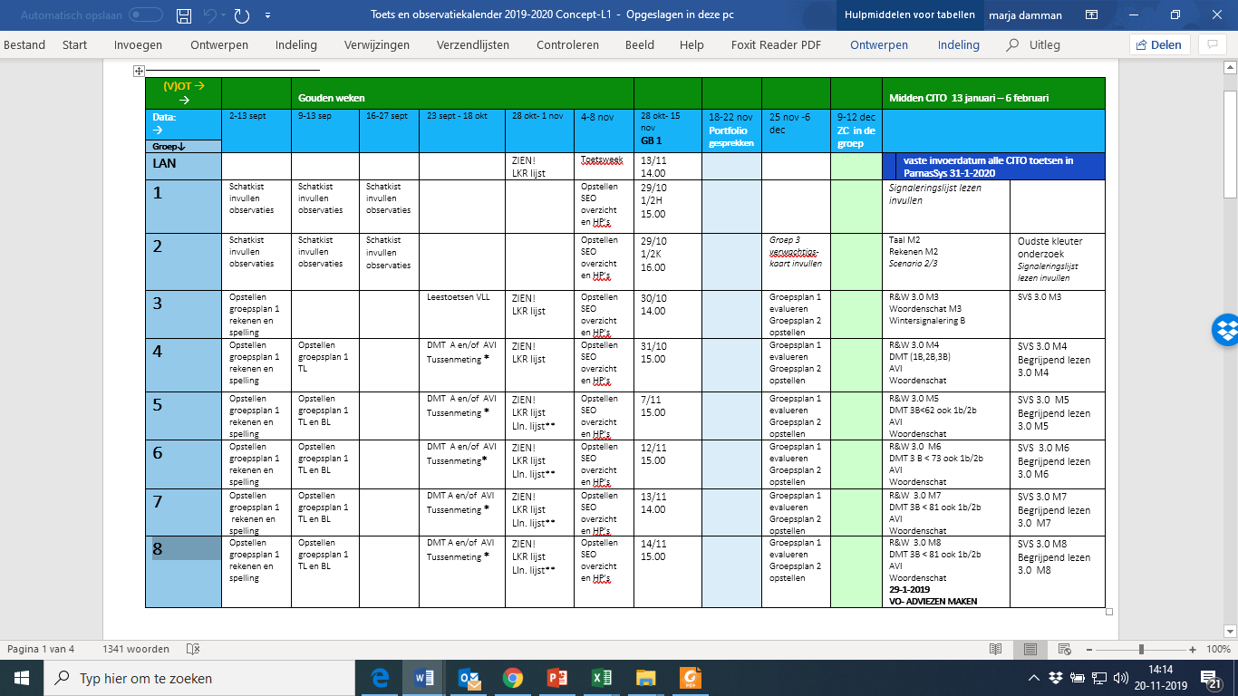

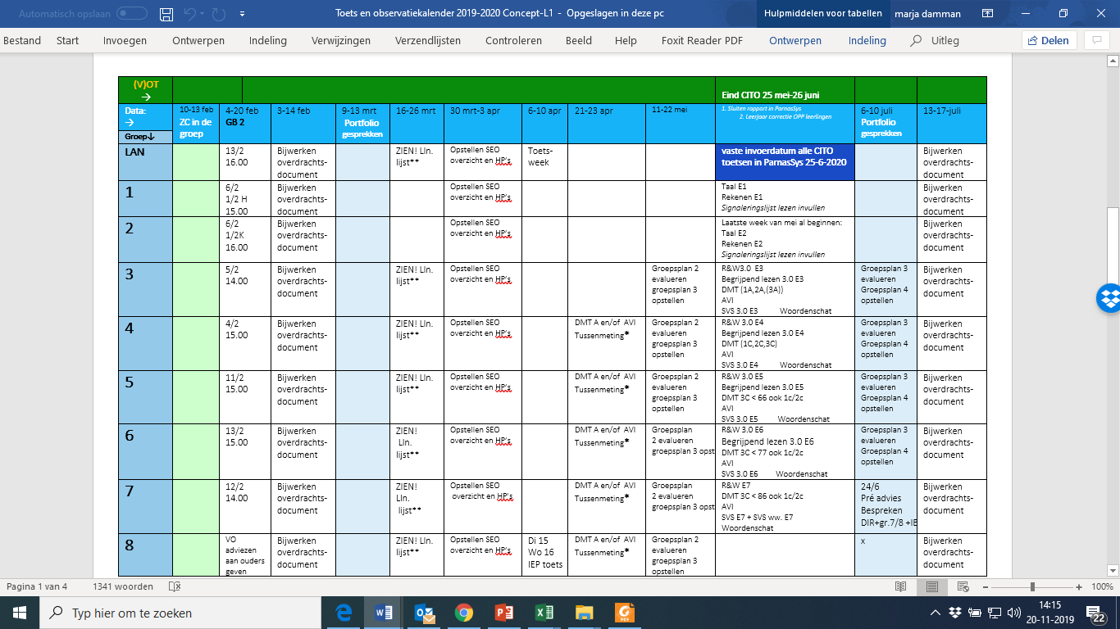

**BIJLAGE: 3**

**Overstaproute PO-VO 2019-2020 / KoersVO**

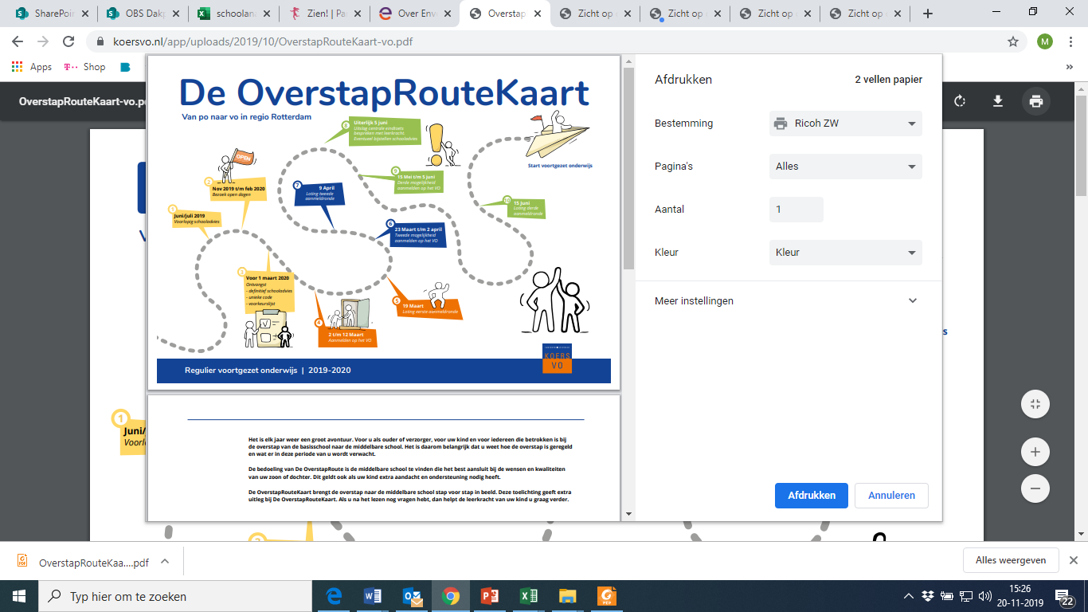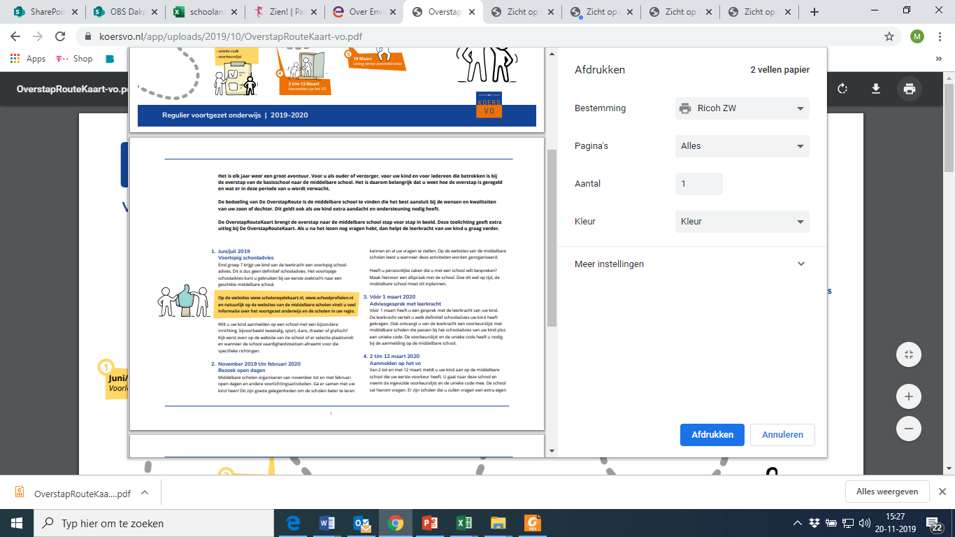

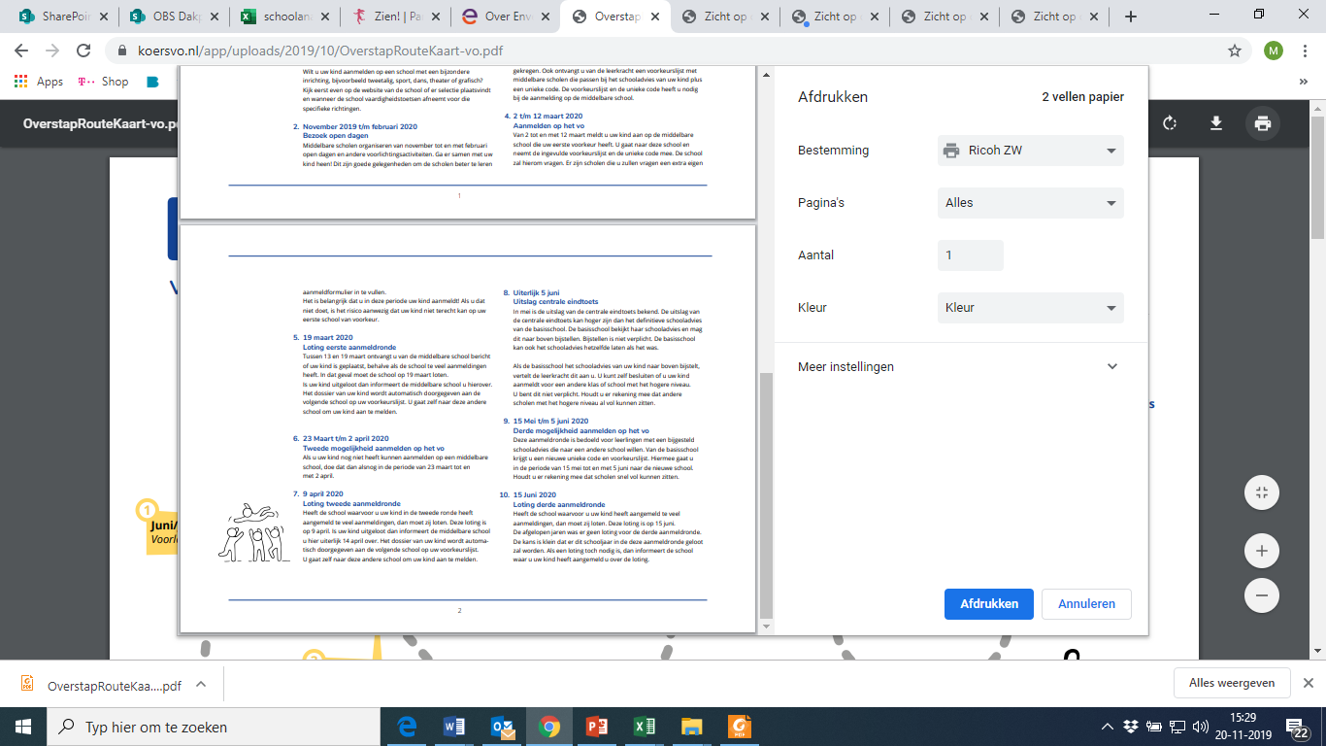

**BIJLAGE: 4  
  
Schoolafspraken**

* **Samen gaan we ervoor**
* **We komen op tijd**
* **We praten Nederlands**
* **We dragen kleding die past bij leeftijd en activiteit**
* **Samen is ouder, kind, school en buurt**
* **Voor groot en klein zullen we aardig zijn**
* **We hebben respect voor iedereen (voor groot en klein)**
* **De leerkracht wordt aangesproken met meester en juf**
* **Wie je ook bent, je hoort erbij**
* **Als iemand iets doet wat je niet leuk vindt, dan zeg je dat rustig, als dat niet helpt dan vraag je hulp aan een volwassene**
* **Je gaat met anderen om zoals jij wilt dat ze met jou omgaan**
* **We behandelen anderen, zoals we zelf behandeld willen worden**
* **We houden elkaars spulletjes netjes**
* **We luisteren naar elkaar/laten elkaar uitpraten**
* **We geven op een rustige manier kritiek**
* **We zeggen wat we niet prettig vinden**
* **We zijn een gezonde school**
* **Alleen bij verjaardagen en schoolactiviteiten mag met mate worden gesnoept op school**
* **In de kleine pauze eten we fruit en in de grote pauze eten we bij voorkeur brood**
* **Op school wordt geen prik gedronken**
* **We eten en drinken in de klas**
* **Samen zorgen we voor een veilige en schone leefomgeving**
* **Je houdt je aan de schoolregels**
* **Ons gedrag is niemand tot last**
* **Kinderen zijn niet alleen in de klas en op het plein**
* **We houden de school en de schoolspullen netjes**
* **We lopen en praten rustig in de gang en bij het komen en verlaten van de school**
* **We helpen elkaar om ons aan de regels te houden**

**BIJLAGE: 5**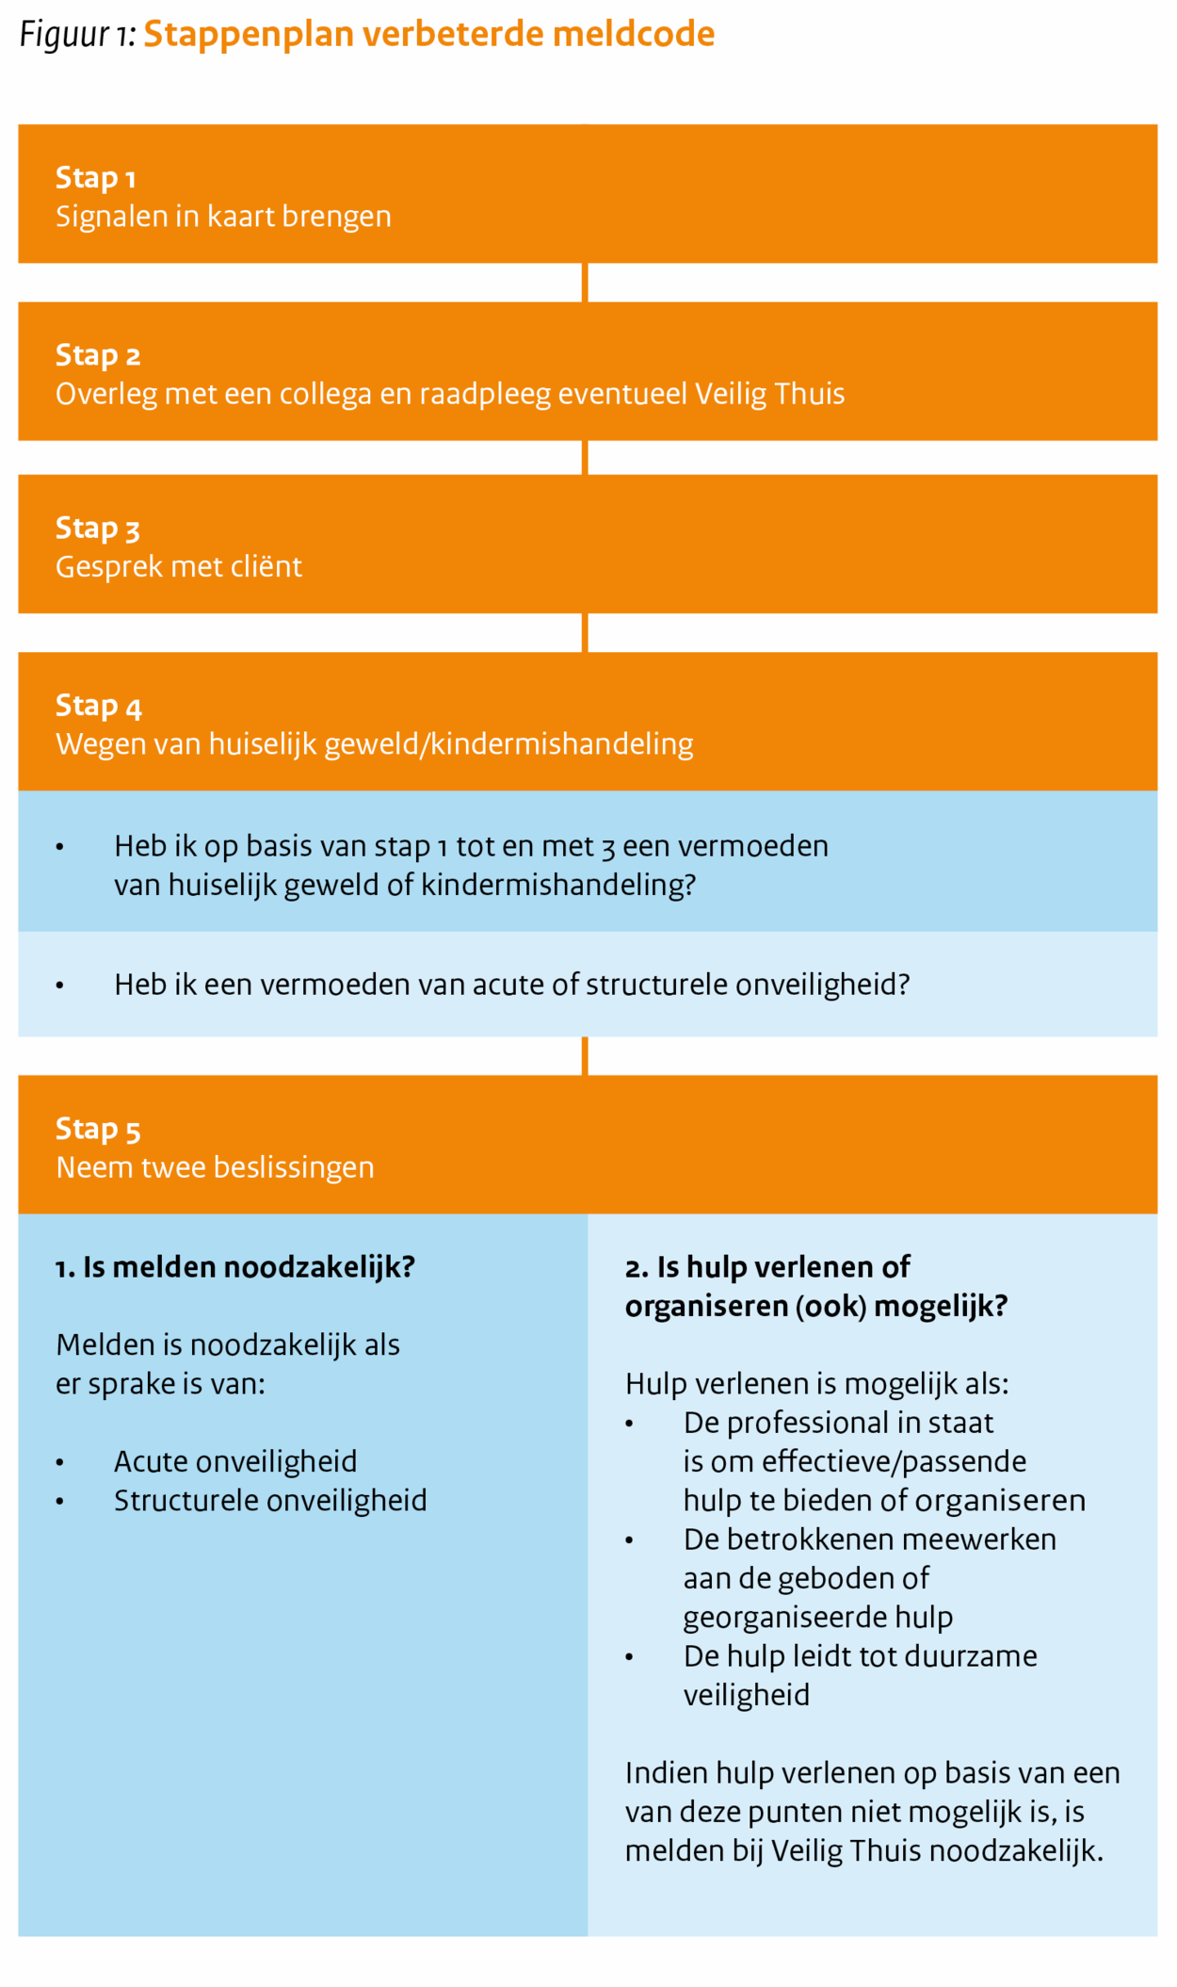

1. Deze introductietekst is afgeleid van de strategische koers (KIS), de kwaliteitsagenda basisonderwijs en de conceptnota identiteit [↑](#footnote-ref-1)